ACTA APROBADA
SESIÓN ORDINARIA No. 2989
FECHA: Miércoles 14 de setiembre de 2016
HORA: 7:30 a.m.
LUGAR: SALA DEL CONSEJO INSTITUCIONAL
PRESENTES
Dr. Julio Calvo Alvarado Presidente y Rector
Dr. Bernal Martínez Gutiérrez Profesor del ITCR
MSc. Jorge Chaves Arce Profesor del ITCR
Máster Jorge Carmona Chaves Funcionario Administrativo del ITCR
Sr. William Boniche Gutiérrez Estudiante del ITCR
Sr. Hernry Alfaro Arias Estudiante del ITCR
Sr. Eddie Gómez Serrano Estudiante del ITCR
Ing. Carlos Roberto Acuña Esquivel Representante de los Egresados
Dr. Tomás Guzmán Hernández Representante Docente Sede Regional y Centro Académico
AUSENTES:
Lic. William Buckley Buckley Profesor del ITCR
Máster María Estrada Sánchez Profesora del ITCR
Ing. Alexander Valerín Castro Funcionario Administrativo del ITCR
Lic. Isidro Álvarez Salazar Auditor Interno
FUNCIONARIOS
Licda. Bertalía Sánchez Salas Directora Ejecutiva de la Secretaría
del Consejo Institucional
ÍNDICE
PÁGINA
ASUNTOS DE TRÁMITE
ARTÍCULO 1. Aprobación de Agenda | 2
ARTÍCULO 2. Aprobación de Acta 2988 | 3
ARTÍCULO 3. Informe de Correspondencia (documento anexo) | 4
ARTÍCULO 4. Informe de Rectoría | 11
ARTÍCULO 5. Propuestas de Comisiones | 13
ARTÍCULO 6. Propuestas de miembros del Consejo Institucional | 13
ASUNTOS DE FONDO
ARTÍCULO 7. Renovación y Reconversión de plazas 2017- Fondos FEES (A cargo de la Comisión de Planificación y Administración) | 13
ARTÍCULO 8. Creación de plazas 2017 financiadas con Fondos FEES y Fondos Específicos (A cargo de la Comisión de Planificación y Administración) | 32
ARTÍCULO 9. Presupuesto Extraordinario No. 3-2016 y Vinculación con el PAO 2017 (A cargo de la Comisión de Planificación y Administración) | 37
ARTÍCULO 10. Incorporación de la Escuela de Ingeniería en Computación y la Escuela de Ciencias Naturales y Exactas, al Área Académica del Doctorado en Ciencias Naturales para el Desarrollo (DOCINADE) (A cargo de la Comisión de Asuntos Académicos y Estudiantiles) | 40
ASUNTOS DE FORO
ARTÍCULO 11. Presentación de Educación Dual y Marco Nacional de Cualificaciones para la Educación y Formación Técnica (A cargo de la Presidencia) | 44
CONTINUACIÓN CON ASUNTOS DE FONDO
ARTÍCULO 12. Consulta a la comunidad “Interpretación de los Artículos del Estatuto Orgánico del ITCR, relacionados con el cálculo de la Representación Estudiantil en los órganos de toma de decisiones” (A cargo de la Comisión de Estatuto Orgánico) | 69
ARTÍCULO 13. Solicitud de análisis sobre supuesta exclusión discriminatoria para realizar investigación por parte de los asesores académicos del CEDA (A cargo de la Comisión de Asuntos Académicos y Estudiantiles) | 76
Continuación con el Artículo 7: Renovación y Reconversión de plazas 2017, Fondos FEES | 79
ASUNTOS DE VARIOS
ARTÍCULO 14. Jornada motivacional para los miembros del Consejo Institucional y la Secretaría del Consejo Institucional | 101
ARTÍCULO 14. Informe control de acceso a parqueos | 101
ARTÍCULO 15. Plazas | 102
ARTÍCULO 16. Motivación celebración fiestas patrias | 102
El señor Julio Calvo Alvarado, quien preside, inicia la sesión a las siete horas con cincuenta minutos de la mañana, con la presencia del Ing. Jorge Chaves, Sr. Eddie Gómez, Sr. William Boniche, Sr. Henry Alfaro, Dr. Bernal Martínez, Ing. Carlos Roberto Acuña, Ing. Jorge Carmona y Dr. Tomás Guzmán.
El señor Julio Calvo justifica las ausencias de la señora María Estrada, por encontrarse representando al ITCR, en el World Information Tecnology Forum, el señor Alexander Valerín por motivo de cita médica con su hijo y el señor Isidro Álvarez, por encontrarse participando en el VII Congreso Nacional de Gestión y Fiscalización de la Hacienda Pública.
CAPÍTULO DE AGENDA
ARTÍCULO 1. Aprobación de la Agenda
El señor Julio Calvo comenta que el foro programado para este día, lleva varias semanas que han tratado de presentarlo; considera que es un foro muy importante para todos porque es toda la discusión nacional sobre la Educación Dual, es importante que conozcan el concepto y la realidad del tema, por otro lado afecta la cualificación para la educación de formación técnica que va a ser un cambio muy fuerte, va a tener un impacto directo en los técnicos del TEC, cree que no lo han aristado, es un decreto que salió hace como un mes, y por eso él está pidiendo una presentación de las personas que más han trabajado el tema. El foro es un poco largo, por lo que solicita que la agenda se haga ejecutiva, sino tendrán que posponer temas y le preocupa por los temas de agenda que tienen.
El señor Bernal Martínez dice que el señor Luis Paulino Méndez y el señor Humberto Villalta les visitó en la Comisión de Planificación y Administración, para solicitar la ayuda de la aprobación de plazas, con el objetivo de que la Administración pueda entregar el Presupuesto Ordinario a tiempo, solicita ver estos temas de primero en la agenda. Se procede a incluirlos como puntos 7 y 8.
El señor Julio Calvo somete a votación la agenda del día y se obtiene el siguiente resultado: 9 votos a favor, 0 en contra.
La discusión de este punto consta en el archivo digital de la Sesión No. 2989.
Por lo tanto, la agenda se aprueba de la siguiente manera:
ASUNTOS DE TRÁMITE
Asistencia
- Aprobación de Agenda
- Aprobación de Acta 2988
- Informe de Correspondencia (documento anexo)
- Informes de Rectoría
- Propuestas de Comisiones
- Propuestas de miembros del Consejo Institucional
ASUNTOS DE FONDO
- Renovación y Reconversión de plazas 2017-FEES (A cargo de la Comisión de Planificación y Administración)
- Creación de plazas 2017 financiadas con Fondos FEES y Fondos Específicos (A cargo de la Comisión de Planificación y Administración)
- Presupuesto Extraordinario No. 3-2016 y Vinculación con el PAO 2017 (A cargo de la Comisión de Planificación y Administración)
- Consulta a la comunidad “Interpretación de los Artículos del Estatuto Orgánico del ITCR, relacionados con el cálculo de la Representación Estudiantil en los órganos de toma de decisiones” (A cargo de la Comisión de Estatuto Orgánico)
- Incorporación de la Escuela de Ingeniería en Computación y la Escuela de Ciencias Naturales Exactas, al Área Académica del Doctorado en Ciencias Naturales para el Desarrollo (DOCINADE) (A cargo de la Comisión de Asuntos Académicos y Estudiantiles)
- Solicitud de análisis sobre supuesta exclusión discriminatoria para realizar investigación por parte de los asesores académicos del CEDA (A cargo de la Comisión de Asuntos Académicos y Estudiantiles)
ASUNTOS DE FORO
- Presentación de Educación Dual y Marco Nacional de Cualificaciones para la Educación y Formación Técnica (A cargo de la Presidencia)
ASUNTOS DE VARIOS
ARTÍCULO 2. Aprobación de Acta 2988
El señor Bernal Martínez solicita dejar la votación para la próxima semana para revisarla. Se traslada para la próxima semana.
La discusión de este punto consta en el archivo digital de la Sesión No. 2989.
CAPITULO DE CORRESPONDENCIA
ARTÍCULO 3. Informe de Correspondencia (documento anexo)
La señora Bertalía Sánchez da a conocer la correspondencia recibida por la Secretaría del Consejo Institucional, la cual incluye:
Correspondencia remitida al Presidente del Consejo Institucional:
- AUDI-243-16, Memorando con fecha de recibido 06 de setiembre de 2016, suscrito por el Lic. Isidro Álvarez Salazar, Auditor Interno, dirigido al Dr. Julio Calvo, Presidente del Consejo Institucional, en el cual justifica su ausencia a la Sesión Ordinaria del Consejo Institucional, por celebrarse el miércoles 14 de setiembre de 2016, debido a que estará participando en el VII Congreso Nacional de Gestión y Fiscalización de la Hacienda Pública, convocado por la Contraloría General de la República, en atención a lo dispuesto en el artículo 5 de la Ley General de Control Interno. (SCI-3605-09-2016)
Se toma nota.
- DEVESA-590-16, Memorando con fecha de recibido 07 de setiembre de 2016, suscrito por la MSc. Noidy Salazar Arrieta, Directora DEVESA-ITCR- San Carlos, dirigido al Dr. Julio Calvo, Presidente del Consejo Institucional, en el cual solicita se designe a un (a) representante del Consejo Institucional para el Acto de Graduación No. 248, para el próximo 07 de octubre del 2016, a las 11:00 am., en el Centro de Transferencia Tecnología y Educación Continua (CTEC). (SCI-3613-09-2016)
Se toma nota. Futuro punto de agenda
- AUDI-248-16, Memorando con fecha de recibido 08 de setiembre de 2016, suscrito por el Lic. Isidro Álvarez Salazar, Auditor Interno, dirigido al Dr. Julio Calvo, Presidente del Consejo Institucional, con copia al Dr. Bernal Martínez Gutiérrez, Coordinador, Comisión de Planificación y Administración, en el cual remite informe AUDI-AS-007-2016 “Solicitud de Asesoría sobre la construcción del puente de ingreso vehicular por el sector de La Puebla. Sesión Ordinaria No. 2981, Artículo 12, del 20 de julio de 2016”. (SCI-3625-09-2016)
Se toma nota. Se traslada a la Comisión de Planificación y Administración. Se toma nota seguimiento de acuerdos
Correspondencia remitida al Consejo Institucional
- Boleta de Comunicación Ref 629-16 Memorando con fecha de recibido 07 de setiembre de 2016, suscrito por el Dr. Julio Calvo, Rector, dirigido a los Miembros del Consejo Institucional, en cual adjunta oficio CJ-201-2016 sobre consulta de Proyecto de Ley “Reforma al artículo 56 bis del Código Procesal Penal, Ley No. 4573 del 04 de mayo de 1970”, Expediente No. 20.020. (SCI-3621-09-2016)
Se toma nota. Se traslada a la Oficina de Asesoría Legal
- CONSTRUCTURA INDUSTRIAL-120916130, recibido por correo electrónico, el 08 de setiembre de 2016, suscrito por el Ing. Lindbergh Blanco, Gerente General de Constructora Industrial, dirigido a los Miembros del Consejo Institucional y en forma impresa con fecha 12 de setiembre; en cual presenta remite Recurso de revocatoria presentado ante el señor Rector como jerarca del Tec y ante el Consejo Institucional como una denuncia, por haber la Administración aplicado procedimientos arbitrarios e irregulares en un contrato de construcción, EDIFICIO DE AULAS, que además son ilegales en grave perjuicio de su servidor suscrito.. (SCI-3622-09-2016)
Se toma nota. Se traslada al señor Eduardo Arcia
- SCI-543-2016 Memorando con fecha de recibido 12 de setiembre del 2016, suscrito por la Máster María Estrada, Representante Docente, dirigido a la Licda. Bertalía Sánchez, Directora Ejecutiva de la Secretaría del Consejo Institucional, en atención al acuerdo tomado por el Consejo Institucional en la Sesión Ordinaria No. 2963, Artículo 16 del 16 de marzo de 2016, donde le brindaron autorización para asistir a la gira académica a la Universidad de Córdoba, Argentina, del 2 al 10 de abril de 2016; remite el informe sobre dicha visita académica. (SCI-3631-09-16).
Se toma nota.
Correspondencia remitida con copia Consejo Institucional
- SCI-522-2016 Memorando con fecha de recibido 06 de setiembre de 2016, suscrito por la Licda. Bertalía Sánchez Salas, Directora Ejecutiva, Secretaría del Consejo Institucional, dirigido al Dr. Julio Calvo Alvarado, Rector y a la Máster Karla Garita, Directora, Oficina de Comunicación y Mercadeo, con copia al Consejo Institucional, en el cual informa que en la Sesión Ordinaria No. 2987, en el Capítulo de Varios, el señor Henry Alfaro Arias, Representante Estudiantil ante el Consejo Institucional, se refiere a un video que circuló la Oficina de Comunicación y Mercadeo en relación al tema de servicios médicos, transporte y autobuseros. Esto causó molestia en el sector estudiantil, ya que la Federación ha estado involucrada en estos servicios y la misma ha sido invisibilizada por parte de esa Oficina. (SCI-3606-09-2016)
Se toma nota.
- SCI-521-2016 Memorando con fecha de recibido 06 de setiembre de 2016, suscrito por la Licda. Bertalía Sánchez Salas, Directora Ejecutiva, Secretaría Consejo Institucional, dirigido al Lic. Florencio Prendas, Director del Departamento de Servicios Generales, con copia al Consejo Institucional, en el cual informa sobre el Vario de Sesión No. 2987 “Solicitud de Vigilancia en los alrededores de la entrada principal del TEC”, presentado por el Sr. Henry Alfaro. (SCI-3603-09-2016)
Se toma nota.
- SCI-523-2016 Memorando con fecha de recibido 06 de setiembre de 2016, suscrito por la Licda. Bertalía Sánchez Salas, Directora Ejecutiva, Secretaría Consejo Institucional, dirigido al Dr. Alejandro Masís, Director de la Escuela de Administración de Empresas, con copia al Consejo Institucional, en el cual remite recordatorio de solicitud criterio sobre Texto Sustitutivo del Proyecto de Ley para mejorar la lucha contra el fraude fiscal, Expediente No. 19.245. (SCI-3604-09-2016)
Se toma nota.
- SCI-524-2016 Memorando con fecha de recibido 06 de setiembre de 2016, suscrito por la Licda. Bertalía Sánchez Salas, Directora Ejecutiva, Secretaría Consejo Institucional, dirigido al Dr. Alejandro Masís, Director de la Escuela de Administración de Empresas, con copia al Consejo Institucional, en el cual solicita criterio sobre el Proyecto de Ley “Adición de un nuevo Capítulo XII a la Ley de Contratación Administrativa, Ley No. 7494, para crear la Autoridad Nacional de Contratación Administrativa”, Expediente Legislativo No. 19.775. (SCI-3607-09-2016)
Se toma nota.
- SCI-525-2016 Memorando con fecha de recibido 06 de setiembre de 2016, suscrito por la Licda. Bertalía Sánchez Salas, Directora Ejecutiva, Secretaría Consejo Institucional, dirigido al Dr. Julio Calvo, Rector, con copia al Consejo Institucional, en el cual informa que en la Sesión Ordinaria No. 2987, realizada el 31 de agosto del 2016, en el Capítulo de Varios, el señor Henry Alfaro Arias, Representante Estudiantil ante el Consejo Institucional, informa que están llegando solicitudes de estudiantes para que se les pague cursos que imparte la FUNDATEC, para que los mismos sean cubiertos con fondos del FSDE, y todos vienen con el apoyo de las Escuelas. Sugiere que si las Escuelas consideran que el curso es importante, lo deben incluir en la malla curricular y no pedir dinero del FSDE. (SCI-3608-09-2016)
Se toma nota.
- R-955-2016 Memorando con fecha de recibido 07 de setiembre de 2016, suscrito por el Dr. Julio Calvo, Rector, dirigido al Sr. Luis Paulino Méndez, Vicerrector de Docencia, con copia al Consejo Institucional, en el cual comunica la Resolución RR-299-2016, en razón de lo expuesto, declarar de Interés Institucional el evento Biodiversity Informatics Standards/TDWG, a celebrarse del 5 al 9 de diciembre del 2016, en las instalaciones del Instituto Tecnológico de Costa Rica, Sede Regional de San Carlos. (SCI-3620-09-2016)
Se toma nota.
- SCI-527-2016 Memorando con fecha de recibido 07 de setiembre de 2016, suscrito por el Ing. Jorge Chaves, Coordinador de la Comisión de Asuntos Académicos y Estudiantiles, dirigido a la Dra. Paola Vega, Vicerrectora de Investigación y Extensión, con copia al Consejo Institucional, en el cual informa que la Comisión dispuso otorgar la prórroga del acuerdo de la Sesión No. 2968, Artículo 8, “Disposiciones de la Convocatoria de Proyectos de Investigación” solicitada al 30 de setiembre del 2016. (SCI-3615-09-2016)
Se toma nota en el Seguimiento de Ejecución de acuerdos tomados por el C.I.
- SCI-528-2016 Memorando con fecha de recibido 07 de setiembre de 2016, suscrito por el Dr. Bernal Martínez, Coordinador de la Comisión de Planificación y Administración, dirigido a la Licda. Sonia Brenes, Presidenta de la Comisión de Carrera Administrativa y de Apoyo a la Academia, con copia al Consejo Institucional, en el cual remite respuesta al oficio CCAAA-07-2016, e informa que el tema se está analizando en forma conjunta en las Comisiones de Asuntos Académicos y Planificación y Administración y se han venido analizando los entregables que han hecho las Comisiones Especiales. Sin embargo, aún está pendiente la propuesta definitiva del Reglamento que normará la carrera académica, ya que la Comisión Especial ha venido haciendo presentaciones y entregas parciales; no obstante, la última versión les fue devuelta a fin de que fuera ampliada. Por lo que se espera dictaminar sobre el mismo a la mayor brevedad. (SCI-3614-09-2016)
Se toma nota.
- SCI-529-2016 Memorando con fecha de recibido 07 de setiembre de 2016, suscrito por la Licda. Bertalía Sánchez Salas, Directora Ejecutiva, Secretaría Consejo Institucional, dirigido al MSc. Jorge Chaves, Coordinador de la Comisión de Asuntos Académicos y Estudiantiles, con copia al Consejo Institucional, en el cual traslada correspondencia de la Sesión No. 2988, artículo 3, inciso 1, del 07 setiembre de 2016. (SCI-3616-09-2016)
Se toma nota.
- SCI-530-2016 Memorando con fecha de recibido 07 de setiembre de 2016, suscrito por la Licda. Bertalía Sánchez Salas, Directora Ejecutiva, Secretaría Consejo Institucional, dirigido al Dr. Bernal Martínez, Coordinador de la Comisión de Planificación y Administración, con copia al Consejo Institucional, en el cual traslada correspondencia de la Sesión No. 2988, artículo 3, incisos 2,6,7 y 16 del 07 de setiembre del 2016. (SCI-3617-09-2016)
Se toma nota.
- SCI-531-2016 Memorando con fecha de recibido 07 de setiembre de 2016, suscrito por la Licda. Bertalía Sánchez Salas, Directora Ejecutiva, Secretaría Consejo Institucional, dirigido al Ing. Alexander Valerín, Coordinador a.i. de la Comisión de Estatuto Orgánico, con copia al Consejo Institucional, en el cual traslada correspondencia de la Sesión No. 2988, artículo 3, inciso 5 del 07 de setiembre del 2016. (SCI-3618-09-2016)
Se toma nota.
Correspondencia remitida a Comisiones Permanentes
- DATIC-497-2016 Memorando con fecha de recibido 07 de setiembre de 2016, suscrito por el Ing. Alfredo Villarreal, Director del DATIC, dirigido al Dr. Bernal Martínez Gutiérrez, Coordinador, Comisión de Planificación y Administración, con copia a los Miembros del Consejo Institucional, en el cual remite respuesta al oficio SCI-484-206, e indica que este año la ejecución de fondos asignados a la automatización de procesos mediante sistemas de información recayó en la Vicerrectoría de Administración, por lo cual esta solicitud debe ser tramitada a través de esa Vicerrectoría. Además que la priorización de los sistemas a desarrollar la está realizando el Comité Gerencial de TIC. (SCI-3612-09-2016)
Se toma nota.
- OPI-526-2016 Memorando con fecha de recibido 06 de setiembre de 2016, suscrito por la MAU. Tatiana Fernández, Directora de la Oficina de Planificación Institucional, dirigido al Dr. Bernal Martínez Gutiérrez, Coordinador, Comisión de Planificación y Administración, en el cual remite respuesta al oficio SCI-428-2016, sobre la recalificación de la Unidad del Taller de Publicaciones, en donde se solicita la modificación del artículo 5, inciso a y b del Reglamento de creación, modificación y eliminación de unidades en departamentos del ITCR, para hacer más amplia la Unidad Tipo 2, de acuerdo con lo indicado en el informe elaborado por la Oficina de Planificación Institucional.. (SCI-3611-09-2016)
Se toma nota.
- VIESA-1240-2016, Memorando con fecha de recibido 06 de setiembre de 2016, suscrito por la Dra. Claudia Madrizova, Vicerrectora VIESA, dirigido al Dr. Bernal Martínez, Coordinador Comisión de Planificación y Administración, en el cual comunica que el 07 de setiembre estará fuera del país, razón por la cual no podrá acompañar en la reunión convocada. (SCI-3610-09-2016)
Se toma nota.
- R-956-2016 Memorando con fecha de recibido 07 de setiembre de 2016, suscrito por el Dr. Julio Calvo, Rector, dirigido al Dr. Bernal Martínez Gutiérrez, Coordinador, Comisión de Planificación y Administración, con copia a la Licda. Bertalía Sánchez Salas, Directora Ejecutiva, Secretaría Consejo Institucional, en el cual remite el Presupuesto Extraordinario No. 03-2016 y la Vinculación con el Plan Anual Operativo 2016, conocidos por el CR en Sesión No. 32 del 5 de noviembre de 2016. (SCI-3619-09-2016)
Se toma nota.
- ViDa-726-2016, Memorando con fecha de recibido 08 de setiembre de 2016, suscrito por el Ing. Luis Paulino Méndez, Vicerrector de Docencia, dirigido al Dr. Bernal Martínez Gutiérrez, Coordinador, Comisión de Planificación y Administración y al Ing. Alexander Valerín, Integrante de la Comisión de Planificación y Administración, en el cual adjunta Proyecto de Mejoramiento de la Web Institucional al 31 de agosto del 2016, para lo que corresponda. (SCI-3623-08-16)
Se toma nota.
- R-968-2016 Memorando con fecha de recibido 09 de setiembre de 2016, suscrito por el Dr. Julio Calvo, Rector, dirigido al Dr. Bernal Martínez Gutiérrez, Coordinador, Comisión de Planificación y Administración, con copia a la Licda. Bertalía Sánchez Salas, Directora Ejecutiva, Secretaría Consejo Institucional, en el cual adjunta el cambio para las 12 plazas que están adscritas a la Dirección de la Sede Regional, para que estén adscritas a otras dependencias. Remite la matriz actualizada de renovación y reconversión 2017 para su sustitución. (SCI-3627-09-2016)
Se toma nota. Punto de Agenda
ADDENDUM DE CORRESPONDENCIA
- CITEC-139-15-2016 Nota con fecha de recibido 12 de setiembre del 2016, suscrita por el Ing. Julio Carvajal, Coordinador de la Comisión 35 Aniversario del CITEC, dirigida al Dr. Julio C. Calvo, Rector del Instituto Tecnológico de Costa Rica, en el cual agradece la valiosa participación como panelista en la Mesa Redonda “TEC: Pasado, Presente y Futuro”, en conmemoración del 35 Aniversario del CITEC, que se llevó a cabo el 18 de agosto del 2016, en el Auditorio Ing. Jorge Manuel Dengo Obregón del Colegio Federado de Ingenieros y de Arquitectos de Costa Rica. Reitera el agradecimiento brindado por el gran apoyo brindado y desean seguir contando con la participación en futuros eventos. (SCI- 3628-09-2016).
Se toma nota.
- AUDI-263-2016, Memorando con fecha de recibido 13 de setiembre del 2016, suscrito por el Lic. Isidro Álvarez, Auditor Interno, dirigido al Dr. Julio C. Calvo, Presidente del Consejo Institucional, en el cual remite el Informe sobre la Actividad del 40 Aniversario de la Auditoría Interna del ITCR, la cual se llevó a cabo el 01 de setiembre, en el auditorio D3-01 del nuevo edificio de aulas. (SCI- 3640-09-2016).
Se toma nota.
- ViDa-UCPI-142-2016, Memorando con fecha de recibido 12 de setiembre del 2016, suscrito por el Ing. Luis Paulino Méndez, Coordinador Proyecto de Mejoramiento Institucional, dirigido al Dr. Bernal Martínez, Coordinador de la Comisión de Planificación y Administración, en el cual adjunta un resumen de la situación actual del PMI que justifica la solicitud del Presupuesto Extraordinario. (SCI- 3629-09-2016).
Se toma nota. Punto de Agenda correspondiente
- DSC-314-2016, Memorando con fecha de recibido 12 de setiembre del 2016, suscrito por el MSc. Edgardo Vargas, Director Sede Regional San Carlos, dirigido al Dr. Julio Calvo, Presidente del Consejo Institucional, con copia al Ing. Alexander Valerín, de la Comisión de Planificación y Administración, en el cual solicita el traslado de plazas para distribución en diferentes Unidades. (SCI- 3642-09-2016).
Se toma nota. Punto de Agenda correspondiente
- R-987-2016 Memorando con fecha de recibido 13 de setiembre de 2016, suscrito por el Dr. Julio Calvo, Rector, dirigido al Dr. Bernal Martínez Gutiérrez, Coordinador, Comisión de Planificación y Administración, con copia a la Licda. Bertalía Sánchez Salas, Directora Ejecutiva, Secretaría Consejo Institucional, en el cual informa que el Consejo de Rectoría en la Sesión Nº 33-2016, Artículo 5, del 12 de setiembre, recomendó avalar y remitir a la Comisión de Planificación, para el trámite correspondiente, la propuesta de acuerdo adjunta sobre “Proyectos Estratégicos del Plan Estratégico Institucional 2017-2021”. (SCI- 3650-09-2016).
Se toma nota.
- SCI-548-2016 Memorando con fecha de recibido 13 de setiembre de 2016, suscrito por el Ing. Alexander Valerín, Representante Administrativo del Consejo Institucional, dirigido al Dr. Julio Calvo, Presidente del Consejo Institucional, en el cual solicita justificar su ausencia a la Sesión Ordinaria No. 2989, del 14 de setiembre del presente año, por motivo que debe llevar a su hijo a una cita médica. (SCI-3652-09-2016)
Se toma nota.
- VAD-530-2016, Memorando con fecha de recibido 13 de setiembre de 2016, suscrito por el MBA. Humberto Villalta, Vicerrector de Administración, dirigido al Dr. Bernal Martínez Gutiérrez, Coordinador, Comisión de Planificación y Administración, con copia a la Licda. Bertalía Sánchez Salas, Directora Ejecutiva, Secretaría Consejo Institucional, en el cual remite el Presupuesto Extraordinario No.03-2016, que sustituye el documento de Presupuesto Extraordinario, el cual incluye los elementos discutidos en reunión de CoPa del 12 de setiembre de 2016. (SCI-3655-09-2016)
Se toma nota. Punto de agenda correspondiente
- VAD-531-2016, Memorando con fecha de recibido 13 de setiembre de 2016, suscrito por el Ing. Humberto Villalta, Vicerrector de Administración, dirigido al Dr. Bernal Martínez Gutiérrez, Coordinador de la Comisión de Planificación y Administración, en el cual en atención al acuerdo de la Sesión Ordinaria No. 2975, Artículo 7, inciso d), del 1° de julio de 2016 y reiterado en el oficio SCI-485-2016, donde se solicita que para futuros presupuestos, remita el cuadro resumen de la información, adicional al Informe completo que va a la Contraloría General de la República, adjunta cuadro con la información detallada.. (SCI-3656-09-2016)
Se toma nota. Punto de agenda correspondiente
La señora Bertalía Sánchez da lectura al informe de correspondencia, la cual presenta observaciones; se toma nota en el Seguimiento de Acuerdos, cuando corresponde y se direcciona a las diferentes Comisiones.
Punto 5. (CONSTRUCTURA INDUSTRIAL-120916130), recibido por correo electrónico, el 08 de setiembre de 2016, suscrito por el Ing. Lindbergh Blanco, Gerente General de Constructora Industrial, dirigido a los Miembros del Consejo Institucional y en forma impresa con fecha 12 de setiembre; en cual presenta remite Recurso de revocatoria presentado ante el señor Rector como jerarca del Tec y ante el Consejo Institucional como una denuncia, por haber la Administración aplicado procedimientos arbitrarios e irregulares en un contrato de construcción, EDIFICIO DE AULAS, que además son ilegales en grave perjuicio de su servidor suscrito.. (SCI-3622-09-2016)
Se toma nota.
El señor Julio Calvo explica que en este tema ha habido todo un proceso regulado por la Contraloría General de la República, hay un protocolo en donde se establece que los contratistas tienen que hacer un depósito antes de iniciar la obra, ese depósito es una garantía de cumplimiento y de ese depósito se cobran las multas por atraso u otros gastos; este tema lo maneja el abogado del Departamento de Aprovisionamiento y está en ese estado, entiende que el contratista ha tenido algunos incumplimientos y se le está haciendo una retención del total del depósito y por supuesto no ha estado de acuerdo.
El señor Bernal Martínez solicita que lo trasladen a la Comisión de Planificación y Administración para tratarlo en esta Comisión.
El señor Julio Calvo solicita que se le traslade al señor Eduardo Arcia para que revise todos los tiempos legales de respuesta, que lo canalice bien y entregue un informe a la Comisión.
Solicita a la señora Bertalía Sánchez delegar este tema al señor Eduardo Arcia para que analice la situación y que haga un informe del proceder para atender la denuncia.
La discusión de este punto consta en el archivo digital de la Sesión No. 2989.
ARTÍCULO 4. Informes de Rectoría
El señor Julio Calvo presenta el Informe de Rectoría del 07 al 13 de setiembre de 2016.
- Reunión de Rectores en la Asamblea Legislativa
Informa que el martes 13 de setiembre estuvieron algunos Rectores en la Asamblea Legislativa tratando de apaciguar algunos ánimos de algunos diputados que quieren recortar el FEES, la reunión fue bastante prolija, recibieron a casi todos los jefes de la bancada, excepto a la Unidad, les prometieron darles audiencia, el sentir es que Liberación Nacional, Acción Ciudadana y Frente Amplio, no tienen el ánimo de entrar en una polémica fuerte en este asunto, se les explicó que los Rectores están aceptando el mínimo, ya que por constitucionalidad no se puede bajar de allí.
Existe conciencia de que no pueden tocar el Fondo FEES, pero sí creen que ellos pueden cambiar el destino, que tampoco se puede, pero aunque no es viable van a discutirlo en el Plenario. En las comisiones del CONARE ya se ha estado hablando un poco, es una situación difícil de manejar, básicamente la idea de unos es que los fondos se distribuyan de una forma diferente, que se le de un monto mayor a la UTN y al Tecnológico, que son las que están haciendo una labor país, atendiendo carreras urgentes, están conscientes de esta situación y ponen en una situación difícil para las otras universidades.
El señor Tomás Guzmán consulta ¿Quién realizó esa distribución?
El señor Julio Calvo responde que la distribución es materia de CONARE y políticamente deben entender que aunque ellos no van a ganar estas propuestas, es un hecho que al menos están exponiendo al CONARE a una situación muy difícil de discutir, con el agravante que ellos pelean para el otro año antes de aprobarlo que haya una distribución del FEES y pueden presionar al gobierno. Considera que cada año que pase las universidades públicas están siendo muy exhibidas y se les pide datos y va ser difícil justificar algunas cosas.
El señor Tomás Guzmán dice que el problema sería si revisan la empleabilidad de las carreras y eso es un argumento muy serio.
El señor Julio Calvo añade que los números apuntan a favor de los argumentos de ellos y se va a tornar más delicado.
- Homenaje a Instituciones Cartaginesas en la Municipalidad de Cartago
El jueves 8 de setiembre comenta que hubo un acto de reconocimiento en la Municipalidad de Cartago, estuvo muy bonito y es importante reconocer esas cosas, estuvo el Colegio Universitario de Cartago (CUC), Mutual de Ahorro y Préstamo de Cartago (MUCAP), el Club Deportivo Cartaginés por 110 años y el TEC, y se le realizó un reconocimiento como el mejor promedio a un estudiante del Colegio de Sagrado Corazón de Jesús.
- Consejo de Rectoría
El lunes 12 de setiembre en el Consejo de Rectoría estuvieron conversando del Centro de Innovación de Entendimiento está muy enfocado en los estudiantes y en la necesidad de ellos de ampliar la Casa Trópica y su reubicación, se les está dando otras opciones de no dar oportunidad de invadir más esta propiedad, se está haciendo una propuesta de cómo ligar la Incubadora al Centro de Entendimiento.
- Control de Acceso de Parqueos
El señor Alfredo Villarreal realizó una presentación del control de acceso de Parqueos Institucionales, ha habido mucha queja por correo de espacios y no los dejan entrar, dice que todo eso tiene una explicación del por qué sucede, el sistema es inteligente, pero los usuarios son los que meten ruido con eso, síi les preocupa este tema se puede exponer.
- Informe de Administración de Empresas
La Escuela de Administración de Empresas hizo Informe de avance del cumplimiento de compromiso de mejoramiento institucional, se habla de Cartago, Centro Académico San José, San Carlos y aparentemente todo se ha dado para la acreditación.
La Oficina de Planificación Institucional les hizo la presentación de la Propuesta para Proyectos Estratégicos, se está entregando a la Comisión de Planificación y Administración. La idea es que esté unido para el 2017.
El señor Bernal Martínez dice que el tema estaba hoy en agenda, pero se postergó para darle paso a las propuestas de plazas y presupuesto extraordinario.
- Foro Latinoamericano de Universidades Tecnológicas
El jueves 8 de setiembre asistió al Foro Latinoamericano de Universidades Tecnológicas organizado por la Universidad Tecnológica Nacional y Dual.
- Graduación del TEC
El viernes 9 de setiembre asistió a las graduaciones del TEC.
La discusión de este punto consta en el archivo digital de la Sesión No. 2989.
CAPITULO PROPUESTAS DE COMISIONES
ARTÍCULO 5. Propuestas de Comisiones
No se presentaron propuestas de Comisiones del Consejo Institucional.
CAPITULO PROPUESTAS DE MIEMBROS
ARTÍCULO 6. Propuestas de Miembros del Consejo Institucional
No se presentaron propuestas de Comisiones del Consejo Institucional.
ASUNTOS DE FONDO
ARTÍCULO 7. Renovación y Reconversión de plazas 2017-Fondos FEES
El señor Bernal Martínez presenta la propuesta denominada: “Renovación y Reconversión de plazas 2017-Fondos FEES”; elaborada por la Comisión de Planificación y Administración. (Adjunta al acta de esta Sesión) y que dice:
CONSIDERANDO QUE:
- La Secretaría del Consejo Institucional, recibe oficio R-375-2016, con fecha de recibido 20 de abril de 2016, suscrito por el Dr. Julio Calvo Alvarado, Rector, dirigido al Dr. Bernal Martínez Gutiérrez, Coordinador de la Comisión de Planificación y Administración, en el cual solicita el trámite correspondiente, remite propuesta de renovación y reconversión de plazas 2017 Fondos FEES. Adjunta matrices en forma digital donde se muestra el detalle de las funciones y justificaciones por plaza; según la información suministrada por los responsables de los Programas y Sub-programas. (Anexo 1).
- La Secretaría del Consejo Institucional, recibe oficio VIE-367-2016, con fecha de recibido 01 de junio de 2016, suscrito por la Dra. Paola Vega, Vicerrectora de Investigación y Extensión, dirigido al Dr. Julio Calvo, Rector, con copia al Dr. Bernal Martínez Gutiérrez, Coordinador de la Comisión de Planificación y Administración, en el cual solicita la reconversión de la plaza CT 0188, a Profesional en Administración. (Anexo 2).
- La Secretaría del Consejo Institucional, recibe oficio OPI-331-2016, con fecha de recibido 15 de junio de 2016, suscrito por la MAU. Tatiana Fernández, dirigido al Dr. Bernal Martínez Gutiérrez, Coordinador de la Comisión de Planificación y Administración, en el cual en atención al oficio R-594-2016, donde se comunica el aval del Consejo de Rectoría en la Sesión No. 20-2016, para la modificación de la plaza CT0188, a Profesional en Administración, le solicita hacer el ajuste en el detalle de dicha plaza. Adicionalmente el Consejo de Rectoría en la misma Sesión, avala la modificación de las plazas: CT0164 y CT0166, ambas como Técnico en Administración, adscritas al Centro Académico Limón. Señala que por ser plazas con nombramiento temporal, sí es factible hacer la reconversión de los puestos sin necesidad de realizar un Estudio de Puestos. (Anexo 3).
- La Secretaría del Consejo Institucional, recibe oficio R-650-2016, con fecha de recibido 14 de junio de 2016, suscrito por el Dr. Julio Calvo Alvarado, Rector, dirigido al Dr. Bernal Martínez Gutiérrez, Coordinador de la Comisión de Planificación y Administración, en el cual solicita información sobre el trámite de las Propuestas de Renovación y Reconversión de plazas 2017 Fondos FEES y la Propuesta de Creación de plazas 2017 financiadas con Fondos FEES y Fondos Específicos remitidas mediante los oficios R-375-2016 y R-397-2016, respectivamente. (Anexo 4).
- Mediante oficio SCI-517-2016 del 31 de agosto de 2016, suscrito por el Dr. Bernal Martínez Gutiérrez, Coordinador de la Comisión de Planificación y Administración, dirigido a la MAU. Tatiana Fernández, Directora de la Oficina de Planificación Institucional, con copia al Dr. Julio Calvo, Rector, se devuelven las Propuestas de Renovación y Reconversión de plazas 2017 Fondos FEES y la Propuesta de Creación de plazas 2017 financiadas con Fondos FEES y Fondos Específicos, remitidas mediante los oficios R-375-2016 y R-397-2016, respectivamente, con el fin de que envíen una matriz actualizada.
- La Secretaría del Consejo Institucional, recibe oficio R-929-2016, con fecha de recibido 1 de setiembre de 2016, suscrito por el Ing. Luis Paulino Méndez, Rector a.i., dirigido al Dr. Bernal Martínez Gutiérrez, Coordinador de la Comisión de Planificación y Administración, en el cual le informa que el Consejo de Rectoría en Sesión No. 31-2016, Artículo 8, del 29 de agosto del 2016, tomó la decisión de reconvertir las plazas a 12 meses plazo, con código NT (nombramiento temporal) a CF (cargos fijos), con el objetivo de dar estabilidad laboral a los funcionarios interinos.
Además informa que en respuesta al oficio SCI-517-2016 del 31 de agosto, se remite vía impresa y digital la propuesta final de Renovación y Reconversión de plazas 2017-FEES, que incluye las modificaciones mencionadas anteriormente, además de los cambios en la condición de temporal a permanente y adscritas a las instancias correspondientes, manteniendo el plazo y el costo de las mismas, le solicita sustituir la enviada en el mes de abril en el oficio antes citado. Anexo 5)
- La Secretaría del Consejo Institucional, recibe oficio R-937-2016, con fecha de recibido 5 de setiembre de 2016, suscrito por el Dr. Julio Calvo Alvarado, Rector, dirigido al Dr. Bernal Martínez Gutiérrez, Coordinador de la Comisión de Planificación y Administración, en el cual le indica que con el oficio R-929-2016, del 1 de setiembre de 2016, se envió la sustitución de la matriz de Reconversión y Renovación de plazas 2017-FEES, sin embargo, por error involuntario se solicita la reconversión de la plaza NT0115, de profesor, categoría 23, jornada 100% a 12 meses plazo y adscrita a la Escuela de Producción Industrial, siendo lo correcto la NT0135, categoría 12, jornada 100%. Por lo que remite nuevamente la matriz actualizada para la sustitución correspondiente. (Anexo 6)
- La Secretaría del Consejo Institucional, recibe oficio R-968-2016, con fecha de recibido 9 de setiembre de 2016, suscrito por el Dr. Julio Calvo Alvarado, Rector, dirigido al Dr. Bernal Martínez Gutiérrez, Coordinador de la Comisión de Planificación y Administración, en el cual adjunta el cambio para 12 plazas que están adscritas a la Dirección de la Sede Regional, para que estén adscritas a otras dependencias. Señala que las características de las plazas, tales como: puesto, categoría, jornada, plazo y TCE, se mantienen según la propuesta enviada en el oficio OPI-520-2016, del 2 de setiembre de 2016, según el siguiente detalle:

Cód. | Puesto | Cat. | Jorn. | Plazo | TCE | Condición | Adscrita a:
CT0212 | Profesor | 23 | 100% | 12 | 1,00 | Permanente | Escuela de Ciencias Naturales y Exactas
CT0213 | Profesor | 23 | 100% | 12 | 1,00 | Permanente | Escuela de Ciencias Naturales y Exactas
CT0214 | Profesor | 23 | 100% | 12 | 1,00 | Permanente | Escuela de Ciencias Naturales y Exactas
CT0215 | Profesor | 23 | 100% | 12 | 1,00 | Permanente | Escuela de Idiomas y Ciencias Sociales
CT0216 | Profesor | 23 | 100% | 12 | 1,00 | Permanente | Escuela de Idiomas y Ciencias Sociales
CT0217 | Profesor | 23 | 100% | 12 | 1,00 | Permanente | Escuela de Idiomas y Ciencias Sociales
CT0296 | Profesor | 23 | 100% | 12 | 1,00 | Permanente | Escuela de Idiomas y Ciencias Sociales
CT0298 | Profesor | 23 | 100% | 12 | 1,00 | Permanente | Escuela de Ciencias Naturales y Exactas
CT0299 | Profesor | 23 | 100% | 12 | 1,00 | Permanente | Escuela de Ciencias Naturales y Exactas
CT0300 | Profesor | 23 | 100% | 12 | 1,00 | Permanente | Escuela de Ciencias Naturales y Exactas
CT0302 | Secretaria (o) Ejecutiva (o) 1 | 9 | 100% | 12 | 1,00 | Permanente | Escuela de Ciencias Naturales y Exactas
CT0223 | Técnico Académico (a) Administrativo (a) | 14 | 100% | 12 | 1,00 | Permanente | Escuela de Ciencias Naturales y Exactas

Por lo anterior, remite nuevamente la matriz actualizada de Renovación y Reconversión de Plazas 2017 para sustitución. (Anexo 7)
- La Secretaría del Consejo Institucional, recibe oficio DSC-314-2016, con fecha de recibido 13 de setiembre de 2016, suscrito por el Dr. Julio Calvo Alvarado, Rector, dirigido al Dr. Bernal Martínez Gutiérrez, Coordinador de la Comisión de Planificación y Administración, en el cual solicita trasladar las plazas con cargo fijo a las diferentes dependencias. En el mismo oficio solicita convertir otras plazas de cargo temporal a plazas de cargo fijo y que las mismas se trasladen de la Dirección de Sede a diferentes dependencias de la Sede. (Anexo 7)
- La Comisión de Planificación y Administración en reunión ordinaria No. 692-2016, del 12 de setiembre de 2016, realiza la revisión de la propuesta de Renovación y Reconversión de Plazas – FEES, 2017, en esta reunión recibe al MAE. Humberto Villalta Solano, Vicerrector de Administración, al Ing. Luis Paulino Méndez, Vicerrector de Docencia y a la MAU. Tatiana Fernández, Directora de la Oficina de Planificación Institucional, para el análisis de la propuesta.
En esta misma reunión se recibió al Dr. Edgardo Vargas, Director de la Sede Regional San Carlos, quien manifestó algunas incongruencias respecto a las plazas descritas en el oficio R-968-2016, por lo tanto se corrigieron de acuerdo a lo manifestado por él.
Una vez aclaradas las dudas e incorporados los cambios, se dispone elevar la propuesta al Consejo Institucional.

SE PROPONE:
- Aprobar a partir del año 2017 la Renovación y Reconversión de 231 plazas Fondos FEES, con las características que se describen en el siguiente cuadro:

Programa |  |  |  |  | Nombramiento
 |  |  |  |  | Permanente |  |  | Permanente NT |  |  |  | Temporal |  | Total
1.1 Dirección Superior |  |  |  |  | 10 |  |  |  |  |  |  | 6 |  | 16
1.2 Vic. Administración |  |  |  |  | 5 |  |  | 3 |  |  |  | 15 |  | 23
1.4 Centro Acd. Limón |  |  |  |  | 11 |  |  |  |  |  |  | 3 |  | 14
2 Vic. Docencia |  |  |  |  | 57 |  |  | 1 |  |  |  | 24 |  | 82
3 VIESA |  |  |  |  | 9 |  |  |  |  |  |  | 5 |  | 14
4 VIE |  |  |  |  | 4 |  |  | 10 |  |  |  | 42 |  | 56
5 Sede San Carlos |  |  |  |  | 26 |  |  |  |  |  |  |  |  | 26
Total general |  |  |  |  | 122 |  |  | 14 |  |  |  | 95 |  | 231
# | Programa | Actual  Cód. plaza | Nuevo  Cód. plaza | Puesto |  | Categoría | Jornada |  | Periodo (meses) | TCE | Nombram. |  | Adscrita a: |  | Observaciones  Renovación y reconversión
1 | 1.1 | CT0344 | CT0344 | Profesional en Tecnologías de Información y Comunicación (Profesional en Diseño Web) |  | 23 | 100% |  | 12 | 1,00 | Temporal |  | DATIC |  | Se esperará a la creación de la Unidad del Web Institucional para formalizar estas plazas a permanentes
2 | 1.1 | CT0345 | CT0345 | Profesional en Comunicación |  | 23 | 100% |  | 12 | 1,00 | Temporal |  | Oficina de Comunicación y Mercadeo |  | Se esperará a la creación de la Unidad del Web Institucional para formalizar estas plazas a permanentes
3 | 1.1 | CT0346 | CT0346 | Profesional en Comunicación |  | 23 | 100% |  | 12 | 1,00 | Temporal |  | Oficina de Comunicación y Mercadeo |  | Se esperará a la creación de la Unidad del Web Institucional para formalizar estas plazas a permanentes
4 | 1.1 | CT0347 | CT0347 | Técnico en Mantenimiento o Artes Gráficas (Fotógrafo) |  | 14 | 100% |  | 12 | 1,00 | Temporal |  | Oficina de Comunicación y Mercadeo |  | Se esperará a la creación de la Unidad del Web Institucional para formalizar estas plazas a permanentes
5 | 1.1 | CT0348 | CT0348 | Profesional en Administración |  | 23 | 100% |  | 12 | 1,00 | Temporal |  | Oficina de Comunicación y Mercadeo |  | Se esperará a la creación de la Unidad del Web Institucional para formalizar estas plazas a permanentes
6 | 1.1 | CT0356 | CF2869 | Profesional en Comunicación |  | 23 | 25% |  | 12 | 0,25 | Permanente |  | Oficina de Comunicación y Mercadeo
7 | 1.1 | CT0081 | CF2870 | Profesional en TIC |  | 23 | 100% |  | 12 | 1,00 | Permanente |  | DATIC
8 | 1.1 | CT0240 | CF2871 | Profesional en TIC |  | 23 | 100% |  | 12 | 1,00 | Permanente |  | DATIC |  | Administrador de Backups Institucionales
9 | 1.1 | CT0241 | CF2872 | Profesional en TIC |  | 23 | 100% |  | 12 | 1,00 | Permanente |  | DATIC
10 | 1.1 | CT0243 | CF2873 | Profesional en TIC |  | 23 | 100% |  | 12 | 1,00 | Permanente |  | DATIC
11 | 1.1 | SE044 | CF2874 | Profesional en TIC |  | 23 | 100% |  | 12 | 1,00 | Permanente |  | DATIC
12 | 1.1 | CT0137 | CF2875 | Profesional en Administración |  | 23 | 100% |  | 12 | 1,00 | Permanente |  | Oficina de Comunicación y Mercadeo
13 | 1.1 | CT0234 | CF2876 | Profesional en Comunicación |  | 23 | 100% |  | 12 | 1,00 | Permanente |  | Oficina de Comunicación y Mercadeo
14 | 1.1 | CT0235 | CT2877 | Profesional en Comunicación |  | 23 | 100% |  | 12 | 1,00 | Permanente |  | Oficina de Comunicación y Mercadeo |  | Periodismo
15 | 1.1 | CT0105 | CT0105 | Profesional en Ingeniería o Arquitectura |  | 23 | 100% |  | 12 | 1,00 | Temporal |  | Oficina de Ingeniería
16 | 1.2 | CT0107 | CT0107 | Profesional en Administración |  | 23 | 100% |  | 12 | 1,00 | Temporal |  | Dirección Vicerrectoría de Administración |  | Para la Implementación de las NICSP
17 | 1.2 | CT0246 | CF2878 | Profesional en Administración |  | 23 | 100% |  | 12 | 1,00 | Permanente |  | Departamento de Aprovisionamiento |  | Para labores de compras al exterior
18 | 1.2 | CT0248 | CF2879 | Técnico Administración |  | 16 | 100% |  | 12 | 1,00 | Permanente |  | Departamento de Financiero Contable
19 | 1.2 | CT0259 | CT0259 | Asistente de Administración 2 |  | 10 | 100% |  | 2 | 0,17 | Temporal |  | Departamento de Recursos Humanos |  | Área de Evaluación del desempeño.
20 | 1.2 | CT0260 | CT0260 | Asistente de Administración 2 |  | 10 | 100% |  | 2 | 0,17 | Temporal |  | Departamento de Recursos Humanos |  | Área de Evaluación del desempeño.
21 | 1.2 | CT0261 | CT0261 | Asistente de Administración 2 |  | 10 | 100% |  | 2 | 0,17 | Temporal |  | Departamento de Recursos Humanos |  | Área de Evaluación del desempeño.
22 | 1.2 | CT0262 | CT0262 | Asistente de Administración 2 |  | 10 | 100% |  | 2 | 0,17 | Temporal |  | Departamento de Recursos Humanos |  | Área de Evaluación del desempeño.
23 | 1.2 | CT0263 | CT0263 | Asistente de Administración 2 |  | 10 | 100% |  | 2 | 0,17 | Temporal |  | Departamento de Recursos Humanos |  | Área de Evaluación del desempeño.
24 | 1.2 | CT0264 | CT0264 | Asistente de Administración 2 |  | 10 | 100% |  | 2 | 0,17 | Temporal |  | Departamento de Recursos Humanos |  | Área de Evaluación del desempeño.
25 | 1.2 | CT0265 | CT0265 | Asistente de Administración 2 |  | 10 | 100% |  | 2 | 0,17 | Temporal |  | Departamento de Recursos Humanos |  | Área de Evaluación del desempeño.
26 | 1.2 | CT0266 | CT0266 | Asistente de Administración 2 |  | 10 | 100% |  | 2 | 0,17 | Temporal |  | Departamento de Recursos Humanos |  | Área de Evaluación del desempeño.
27 | 1.2 | SE0012 | CF2880 | Profesional en Administración |  | 23 | 100% |  | 12 | 1,00 | Permanente |  | Departamento de Financiero Contable
28 | 1.2 | SE0014 | NT0218 | Profesional en TIC |  | 23 | 100% |  | 12 | 1,00 | Permanente NT |  | DATIC |  | Para implementaccion de proyectos de TICs en distintas dependencias del TEC, se puede cambiar el puesto de acuerdo a cada proyecto
29 | 1.2 | CT0343 | NT0219 | Profesional en Administración |  | 23 | 100% |  | 12 | 1,00 | Permanente NT |  | Dirección Vicerrectoría de Administración |  | Asistente del Vicerrector de Administración. De nombramiento de confianza.
30 | 1.2 | SE0017 | NT0220 | Profesional en TIC |  | 23 | 100% |  | 12 | 1,00 | Permanente NT |  | DATIC |  | Para implementaccion de proyectos de TICs en distintas dependencias del TEC, se puede cambiar el puesto de acuerdo a cada proyecto
31 | 1.2 | SE0018 | CF2881 | Profesional en Administración |  | 23 | 100% |  | 12 | 1,00 | Permanente |  | Departamento de Financiero Contable
32 | 1.2 | SE0019 | CF2882 | Profesional en Administración |  | 23 | 100% |  | 12 | 1,00 | Permanente |  | Departamento de Aprovisionamiento
33 | 1.2 | CT0254 | CT0254 | Profesional en Administración |  | 23 | 100% |  | 12 | 1,00 | Temporal |  | Departamento de Aprovisionamiento |  | Para fiscalizar los contratos de tercerización que tiene la institución.
34 | 1.2 | SE045 | SE045 | Profesional en Administración |  | 23 | 100% |  | 6 | 0,50 | Temporal |  | Dirección Vicerrectoría de Administración |  | Se aprueban condicionadas por 6 meses a la presentación de un proyecto de implementación del Modelo de Competencias
35 | 1.2 | SE046 | SE046 | Profesional en Administración |  | 23 | 100% |  | 6 | 0,50 | Temporal |  | Dirección Vicerrectoría de Administración |  | Se aprueban condicionadas por 6 meses a la presentación de un proyecto de implementación del Modelo de Competencias
36 | 1.2 | SE047 | SE047 | Profesional en Administración |  | 23 | 100% |  | 6 | 0,50 | Temporal |  | Dirección Vicerrectoría de Administración |  | Se aprueban condicionadas por 6 meses a la presentación de un proyecto de implementación del Modelo de Competencias
37 | 1.2 | SE048 | SE048 | Técnico Administración |  | 16 | 100% |  | 12 | 1,00 | Temporal |  | Recursos Humanos
38 | 1.4 | CT0162 | CF2883 | Secretaria (o) Ejecutiva (o) 1 |  | 9 | 100% |  | 12 | 1,00 | Permanente |  | Dirección Centro Académico Limón
39 | 1.4 | CT0163 | CF2884 | Secretaria (o) Ejecutiva (o) 1 |  | 9 | 50% |  | 12 | 0,50 | Permanente |  | Unidad desconcentrada de AE-Nocturna de Limón |  | Contratar en jornada Vespertina
40 | 1.4 | CT0164 | CF2885 | Técnico en Administración |  | 16 | 100% |  | 12 | 1,00 | Permanente |  | Dirección Centro Académico Limón
41 | 1.4 | CT0165 | CF2886 | Técnico Académico (a) Administrativo (a) |  | 14 | 100% |  | 12 | 1,00 | Permanente |  | Dirección Centro Académico Limón
42 | 1.4 | CT0166 | CF2887 | Técnico en Administración |  | 16 | 100% |  | 12 | 1,00 | Permanente |  | Dirección Centro Académico Limón
43 | 1.4 | CT0167 | CF2888 | Profesional en Bibliotecología |  | 23 | 100% |  | 12 | 1,00 | Permanente |  | Dirección Centro Académico Limón
44 | 1.4 | CT0169 | CF2889 | Profesional en Asesoría Estudiantil |  | 23 | 100% |  | 12 | 1,00 | Permanente |  | Dirección Centro Académico Limón
45 | 1.4 | CT0170 | CF2890 | Profesional en Asesoría Estudiantil |  | 23 | 100% |  | 12 | 1,00 | Permanente |  | Dirección Centro Académico Limón
46 | 1.4 | CT0332 | CF2891 | Secretaria (o) Ejecutiva (o) 1 |  | 9 | 100% |  | 12 | 1,00 | Permanente |  | Unidad desconcentrada de Producción Industrial de Limón
47 | 1.4 | CT0171 | CF2892 | Chofer |  | 7 | 100% |  | 12 | 1,00 | Permanente |  | Dirección Centro Académico Limón
48 | 1.4 | CT0339 | CF2893 | Secretaria (o) Ejecutiva (o) 1 |  | 9 | 100% |  | 12 | 1,00 | Permanente |  | Unidad desconcentrada de Ing. Computación de Limón
49 | 1.4 | CT0340 | CT0340 | Técnico en Mantenimiento o Artes Gráficas |  | 14 | 100% |  | 12 | 1,00 | Temporal |  | Dirección Centro Académico Limón |  | Para labores de mantenimiento en las instalaciones del CAL
50 | 1.4 | CT0341 | CT0341 | Profesional en Asesoría Estudiantil |  | 23 | 50% |  | 12 | 0,50 | Temporal |  | Dirección Centro Académico Limón |  | Profesional en Psicología y Orientación. Contratar en jornada Vespertina
51 | 1.4 | CT0342 | CT0342 | Profesional en Asesoría Estudiantil |  | 23 | 50% |  | 12 | 0,50 | Temporal |  | Dirección Centro Académico Limón - Para jornada Vespertina |  | Profesional en Trabajo Social.Contratar en jornada Vespertina
52 | 2 | CT0358 | CF2894 | Profesor (a) |  | 23 | 100% |  | 12 | 1,00 | Permanente |  | Unidad desconcentrada Computación San José. |  | Para estabilizar el grupo de profesores de la carrera Ing. Computación SJ
53 | 2 | CT0359 | CF2895 | Profesor (a) |  | 23 | 100% |  | 12 | 1,00 | Permanente |  | Unidad desconcentrada Computación San José. |  | Para estabilizar el grupo de profesores de la carrera Ing. Computación SJ
54 | 2 | CT0360 | CF2896 | Profesor (a) |  | 23 | 100% |  | 12 | 1,00 | Permanente |  | Mecatrónica
55 | 2 | CT0361 | CF2897 | Profesor (a) |  | 23 | 100% |  | 12 | 1,00 | Permanente |  | Mecatrónica
56 | 2 | CT0362 | CF2898 | Profesor (a) |  | 23 | 100% |  | 12 | 1,00 | Permanente |  | Ing. en Computadores
57 | 2 | CT0363 | CF2899 | Profesor (a) |  | 23 | 100% |  | 12 | 1,00 | Permanente |  | Escuela de Física
58 | 2 | CT0364 | CF2900 | Profesor (a) |  | 23 | 100% |  | 12 | 1,00 | Permanente |  | Escuela de Física
59 | 2 | CT0365 | CF2901 | Profesor (a) |  | 23 | 100% |  | 12 | 1,00 | Permanente |  | Escuela de Física
60 | 2 | CT0366 | CF2902 | Profesor (a) |  | 23 | 100% |  | 12 | 1,00 | Permanente |  | Escuela de Física
61 | 2 | CT0367 | CF2903 | Profesor (a) |  | 23 | 100% |  | 12 | 1,00 | Permanente |  | ATI
62 | 2 | CT0368 | CF2904 | Profesor (a) |  | 23 | 100% |  | 12 | 1,00 | Permanente |  | Escuela de Ciencias de los Materiales
63 | 2 | BM001 | BM001 | Profesional en Administración |  | 23 | 100% |  | 12 | 1,00 | Temporal |  | Dirección Vicerrectoría Docencia |  | Banco Mundial. Destacada en la Oficina de Ingeniería. Proceso de facturación, solicitudes de bienes y órdenes de pago
64 | 2 | BM002 | BM002 | Profesional en Administración |  | 23 | 100% |  | 12 | 1,00 | Temporal |  | Dirección Vicerrectoría Docencia |  | Banco Mundial. Destacada en Aprovisionamiento. Encargada de adquisiciones durante el 2017
65 | 2 | BM003 | BM003 | Profesional en Ingeniería o Arquitectura |  | 23 | 100% |  | 12 | 1,00 | Temporal |  | Dirección Vicerrectoría Docencia |  | Banco Mundial. Responsable de la Gestión Ambiental-2017
66 | 2 | BM004 | BM004 | Profesional en Ingeniería o Arquitectura |  | 23 | 100% |  | 12 | 1,00 | Temporal |  | Dirección Vicerrectoría Docencia |  | Profesional Ing. Electromecánica, especialista en equipamiento. Banco Mundial. Destacada en la Oficina de Ingeniería
67 | 2 | BM005 | BM005 | Profesional en Administración |  | 23 | 100% |  | 12 | 1,00 | Temporal |  | Dirección Vicerrectoría Docencia |  | Banco Mundial. Destacada en la Oficina de Planificación
68 | 2 | BM006 | BM006 | Profesional en Administración |  | 23 | 100% |  | 12 | 1,00 | Temporal |  | Dirección Vicerrectoría Docencia |  | Banco Mundial. Destacada en el Departamento Financiero Contable
69 | 2 | BM007 | BM007 | Profesional en Asesoría Estudiantil |  | 23 | 50% |  | 12 | 0,50 | Temporal |  | Dirección Vicerrectoría Docencia |  | Banco Mundial. Responsable Salvaguarda Indígena
70 | 2 | BM008 | BM008 | Profesional en Administración |  | 23 | 100% |  | 12 | 1,00 | Temporal |  | Dirección Vicerrectoría Docencia |  | Banco Mundial. Destacada en la Vicerrectoría de Docencia
71 | 2 | CT0118 | CF2905 | Profesor |  | 23 | 100% |  | 12 | 1,00 | Permanente |  | Ingeniería en Computadores |  | Ampliación de los meses de 9,5 a 12
72 | 2 | CT0121 | CT0121 | Profesor |  | 23 | 100% |  | 12 | 1,00 | Temporal |  | Dirección Vicerrectoría Docencia |  | Atención cursos de servicios de las Escuelas: MA, Q, F, CL, CS
73 | 2 | CT0201 | CF2906 | Profesional en TIC |  | 23 | 100% |  | 12 | 1,00 | Permanente |  | Dirección Vicerrectoría Docencia |  | Consolidar la Unidad del TecDigital
74 | 2 | CT0202 | CF2907 | Profesional en TIC |  | 23 | 100% |  | 12 | 1,00 | Permanente |  | Dirección Vicerrectoría Docencia |  | Consolidar la Unidad del TecDigital
75 | 2 | CT0153 | CF2908 | Profesor |  | 23 | 100% |  | 12 | 1,00 | Permanente |  | Unidad desconcentrada Ing. Computación Limón
76 | 2 | CT0154 | CF2909 | Profesor |  | 23 | 100% |  | 12 | 1,00 | Permanente |  | Unidad desconcentrada Ing. Computación Limón
77 | 2 | CT0155 | CF2910 | Profesor |  | 23 | 100% |  | 12 | 1,00 | Permanente |  | Unidad desconcentrada Ing. Computación Limón
78 | 2 | CT0156 | CF2911 | Profesor |  | 23 | 100% |  | 12 | 1,00 | Permanente |  | Unidad desconcentrada Ing. Producción Limón
79 | 2 | CT0157 | CF2912 | Profesor |  | 23 | 100% |  | 12 | 1,00 | Permanente |  | Unidad desconcentrada Ing. Producción Limón
80 | 2 | CT0158 | CF2913 | Profesor |  | 23 | 100% |  | 12 | 1,00 | Permanente |  | Unidad desconcentrada Ing. Producción Limón
81 | 2 | CT0159 | CF2914 | Profesor |  | 23 | 100% |  | 12 | 1,00 | Permanente |  | Unidad desconcentrada Ing. AE Limón
82 | 2 | CT0160 | CF2915 | Profesor |  | 23 | 50% |  | 12 | 0,50 | Permanente |  | Unidad desconcentrada Ing. AE Limón
83 | 2 | CT0272 | CF2916 | Profesor |  | 23 | 100% |  | 12 | 1,00 | Permanente |  | Escuela de Ciencias Sociales
84 | 2 | CT0274 | CT0274 | Profesor |  | 23 | 100% |  | 12 | 1,00 | Temporal |  | Dirección Vicerrectoría Docencia
85 | 2 | CT0275 | CT0275 | Profesor |  | 23 | 100% |  | 12 | 1,00 | Temporal |  | Dirección Vicerrectoría Docencia
86 | 2 | CT0280 | CF2917 | Profesor |  | 23 | 100% |  | 12 | 1,00 | Permanente |  | Escuela de Administración de Empresas
87 | 2 | CT0281 | CF2918 | Profesor |  | 23 | 100% |  | 12 | 1,00 | Permanente |  | Escuela de Producción Industrial
88 | 2 | CT0282 | CF2919 | Profesor |  | 23 | 100% |  | 12 | 1,00 | Permanente |  | Escuela de Producción Industrial
89 | 2 | CT0283 | CF2920 | Profesor |  | 23 | 100% |  | 12 | 1,00 | Permanente |  | Escuela de Arquitectura y Urbanismo
90 | 2 | CT0285 | CF2921 | Profesional en TIC |  | 23 | 100% |  | 12 | 1,00 | Permanente |  | Dirección Vicerrectoría Docencia |  | Consolidar la Unidad del TecDigital
91 | 2 | CT0286 | CF2922 | Profesional en TIC |  | 23 | 100% |  | 12 | 1,00 | Permanente |  | Dirección Vicerrectoría Docencia |  | Consolidar la Unidad del TecDigital
92 | 1.1 | CT0291 | CF2923 | Profesional |  | 23 | 100% |  | 12 | 1,00 | Permanente |  | Oficina de Planificación Institucional |  | Para gestor de proyectos en la OPI
93 | 2 | CT0292 | NT0221 | Profesional |  | 23 | 100% |  | 12 | 1,00 | Permanente NT |  | Dirección Vicerrectoría Docencia |  | Proyectos especiales. Dicha plaza será de nombramiento de confianza del Vicerrector
94 | 2 | CT0324 | CF2924 | Profesor |  | 23 | 100% |  | 12 | 1,00 | Permanente |  | Dirección Vicerrectoría Docencia |  | Centro Académico Limón
95 | 2 | CT0325 | CT0325 | Profesor |  | 23 | 100% |  | 12 | 1,00 | Temporal |  | Dirección Vicerrectoría Docencia
96 | 2 | CT0326 | CT0326 | Profesor |  | 23 | 100% |  | 12 | 1,00 | Temporal |  | Dirección Vicerrectoría Docencia
97 | 2 | CT0327 | CT0327 | Profesor |  | 23 | 100% |  | 12 | 1,00 | Temporal |  | Dirección Vicerrectoría Docencia
98 | 2 | CT0328 | CT0328 | Profesor |  | 23 | 100% |  | 12 | 1,00 | Temporal |  | Dirección Vicerrectoría Docencia
99 | 2 | CT0329 | CT0329 | Profesor |  | 23 | 100% |  | 12 | 1,00 | Temporal |  | Dirección Vicerrectoría Docencia
100 | 2 | CT0330 | CT0330 | Profesor |  | 23 | 100% |  | 12 | 1,00 | Temporal |  | Dirección Vicerrectoría Docencia
101 | 2 | CT0331 | CT0331 | Profesor |  | 23 | 100% |  | 12 | 1,00 | Temporal |  | Dirección Vicerrectoría Docencia
102 | 2 | CT0333 | CT0333 | Profesor (a) |  | 23 | 100% |  | 9,5 | 0,79 | Temporal |  | Dirección Vicerrectoría Docencia
103 | 2 | CT0334 | CT0334 | Profesor (a) |  | 23 | 100% |  | 9,5 | 0,79 | Temporal |  | Dirección Vicerrectoría Docencia
104 | 2 | CT0335 | CT0335 | Profesor (a) |  | 23 | 100% |  | 9,5 | 0,79 | Temporal |  | Dirección Vicerrectoría Docencia
105 | 2 | CT0336 | CT0336 | Profesor (a) |  | 23 | 100% |  | 9,5 | 0,79 | Temporal |  | Dirección Vicerrectoría Docencia
106 | 2 | CT0337 | CT0337 | Profesor (a) |  | 23 | 100% |  | 9,5 | 0,79 | Temporal |  | Dirección Vicerrectoría Docencia
107 | 2 | CT0338 | CT0338 | Profesor (a) |  | 23 | 100% |  | 9,5 | 0,79 | Temporal |  | Dirección Vicerrectoría Docencia
108 | 2 | NT0019 | CF2925 | Profesor (a) |  | 23 | 100% |  | 12 | 1,00 | Permanente |  | Escuela de Química (Ambiental) |  | Ampliación de los meses de 9,5 a 12
109 | 2 | NT0022 | CF2926 | Profesor (a) |  | 23 | 100% |  | 12 | 1,00 | Permanente |  | Escuela de Ciencias del Lenguaje |  | Ampliación de los meses de 4.8 a 12
110 | 2 | NT0023 | CF2927 | Profesor (a) |  | 23 | 100% |  | 12 | 1,00 | Permanente |  | Escuela de Ciencias del Lenguaje |  | Ampliación de los meses de 4.8 a 12
111 | 2 | NT0114 | CF2115 | Profesor (a) |  | 23 | 100% |  | 12 | 1,00 | Permanente |  | Escuela de Matemática |  | Ampliación de los meses de 4.8 a 12
112 | 2 | NT0126 | CF2199 | Profesor (a) |  | 23 | 100% |  | 12 | 1,00 | Permanente |  | Escuela de Química (Ambiental) |  | Ampliación de los meses de 6 a 12
113 | 2 | NT0188 | CF2614 | Profesor (a) |  | 23 | 100% |  | 12 | 1,00 | Permanente |  | Escuela de Matemática |  | Ampliación de los meses de 9,5 a 12
114 | 2 | NT0024 | CF2928 | Profesor (a) |  | 23 | 100% |  | 12 | 1,00 | Permanente |  | Escuela de Matemática |  | Ampliación de los meses de 6 a 6
115 | 2 | NT0025 | CF2929 | Profesor (a) |  | 23 | 100% |  | 12 | 1,00 | Permanente |  | Escuela de Biología |  | Ampliación de los meses de 6 a 6
116 | 2 | NT0113 | CF2113 | Profesor (a) |  | 23 | 100% |  | 12 | 1,00 | Permanente |  | Escuela de Computación |  | Ampliación de los meses de 6 a 6
117 | 2 | NT0032 | CF2930 | Profesor (a) |  | 23 | 100% |  | 12 | 1,00 | Permanente |  | Escuela de Computación |  | Ampliación de los meses de 9,5 a 12
118 | 2 | NT0033 | CF2931 | Profesor (a) |  | 23 | 100% |  | 12 | 1,00 | Permanente |  | Escuela de Computación |  | Ampliación de los meses de 9,5 a 12
119 | 2 | NT0034 | CF2932 | Profesor (a) |  | 23 | 100% |  | 12 | 1,00 | Permanente |  | Escuela de Computación |  | Ampliación de los meses de 9,5 a 12
120 | 2 | NT0035 | CF2933 | Profesor (a) |  | 23 | 100% |  | 12 | 1,00 | Permanente |  | Escuela de Computación |  | Ampliación de los meses de 9,5 a 12
121 | 2 | NT0123 | CF2168 | Profesor (a) |  | 23 | 100% |  | 12 | 1,00 | Permanente |  | Escuela de Ciencias del Lenguaje |  | Ampliación de los meses de 9,5 a 12
122 | 2 | NT0142 | CF2257 | Profesor (a) |  | 23 | 100% |  | 12 | 1,00 | Permanente |  | Escuela de Ciencias Sociales |  | Ampliación de los meses de 9,5 a 12
123 | 2 | NT0015 | CF2934 | Profesor (a) |  | 23 | 100% |  | 12 | 1,00 | Permanente |  | Escuela de Electrónica |  | Ampliación de los meses de 9,5 a 12
124 | 2 | NT0016 | CF2935 | Profesor (a) |  | 23 | 100% |  | 12 | 1,00 | Permanente |  | Escuela de Electrónica |  | Ampliación de los meses de 9,5 a 12
125 | 2 | NT0011 | CF2936 | Profesor (a) |  | 23 | 100% |  | 12 | 1,00 | Permanente |  | Escuela de Matemática |  | Ampliación de los meses de 9,5 a 12
126 | 2 | NT0017 | CF2937 | Profesor (a) |  | 23 | 100% |  | 12 | 1,00 | Permanente |  | Escuela de Electromecánica |  | Ampliación de los meses de 9,5 a 12
127 | 2 | NT0018 | CF2938 | Profesor (a) |  | 23 | 100% |  | 12 | 1,00 | Permanente |  | Escuela de Electromecánica |  | Ampliación de los meses de 9,5 a 12
128 | 2 | NT0135 | CF2235 | Profesor (a) |  | 23 | 100% |  | 12 | 1,00 | Permanente |  | Escuela de Producción Industrial |  | Ampliación de los meses de 9,5 a 12
129 | 2 | NT0184 | CF2610 | Profesor (a) |  | 23 | 100% |  | 12 | 1,00 | Permanente |  | ATI |  | Ampliación de los meses de 9,5 a 12
130 | 2 | NT0185 | CF2611 | Profesor (a) |  | 23 | 100% |  | 12 | 1,00 | Permanente |  | ATI |  | Ampliación de los meses de 9,5 a 12
131 | 2 | NT0071 | CF0475 | Profesor (a) |  | 23 | 100% |  | 12 | 1,00 | Permanente |  | Escuela de Matemática |  | Ampliación de los meses de 10 a 12
132 | 2 | NT0012 | CF2939 | Profesor (a) |  | 23 | 100% |  | 12 | 1,00 | Permanente |  | Escuela de Electromecánica |  | Ampliación de los meses de 9,5 a 12
133 | 2 | NT0009 | CF2940 | Profesor (a) |  | 23 | 100% |  | 12 | 1,00 | Permanente |  | Escuela de Electromecánica |  | Ampliación de los meses de 9,5 a 12
134 | 2 | NT0187 | CF2613 | Profesor (a) |  | 23 | 100% |  | 12 | 1,00 | Permanente |  | Escuela de Física |  | Ampliación de los meses de 9,5 a 12
135 | 3 | CT0378 | CF2941 | Técnico en Administración |  | 16 | 100% |  | 12 | 1,00 | Permanente |  | Escuela de Cultura y Deporte |  | Unidad de Cultura Cartago
136 | 3 | CT0379 | CF2942 | Profesional en Gestión de Cooperación o Proyectos |  | 23 | 100% |  | 12 | 1,00 | Permanente |  | Escuela de Cultura y Deporte |  | Gestor, Productor y Programador del Centro de las Artes
137 | 3 | CT0380 | CF2943 | Secretaria (o) Ejecutiva (o) 1 |  | 9 | 50% |  | 12 | 0,50 | Permanente |  | Escuela de Cultura y Deporte
138 | 3 | CT0381 | CF2944 | Asistente de Administración 1 |  | 8 | 100% |  | 12 | 1,00 | Permanente |  | Departamento de Trabajo Social y Salud |  | Para cubrir jornada vespertina hasta las 8pm
139 | 3 | CT0382 | CF2945 | Profesional en Salud |  | 23 | 100% |  | 12 | 1,00 | Permanente |  | Departamento de Trabajo Social y Salud |  | Para cubrir jornada vespertina hasta las 8pm
140 | 3 | CT0383 | CF2946 | Secretaria (o) Ejecutiva (o) 1 |  | 9 | 50% |  | 12 | 0,50 | Permanente |  | Departamento de Trabajo Social y Salud |  | Para cubrir jornada vespertina hasta las 8pm
141 | 3 | CT0384 | CF2947 | Secretaria (o) Ejecutiva (o) 1 |  | 9 | 50% |  | 12 | 0,50 | Permanente |  | Departamento de Admisión y Registro |  | Para cubrir jornada vespertina
142 | 3 | CT0386 | CF2948 | Técnico en Administración |  | 16 | 50% |  | 12 | 0,50 | Permanente |  | Departamento de Admisión y Registro |  | Apoyo a Ventanilla de servicios de Admisión y Registro
143 | 3 | CT0100 | CT0100 | Asistente de Administración 2 |  | 10 | 100% |  | 6 | 0,50 | Temporal |  | Departamento de Orientación y Psicología
144 | 3 | CT0101 | CT0101 | Asistente de Administración 1 |  | 8 | 100% |  | 4 | 0,33 | Temporal |  | Departamento de Orientación y Psicología
145 | 3 | CT0102 | CT0102 | Asistente de Administración 1 |  | 8 | 50% |  | 4 | 0,17 | Temporal |  | Departamento de Orientación y Psicología
146 | 3 | CT0103 | CT0103 | Auxiliar de Administración 1 |  | 4 | 100% |  | 2,5 | 0,21 | Temporal |  | Dirección Vida Estudiantil y Servicios Académicos |  | Destacado en el DAR
147 | 3 | CT0104 | CT0104 | Auxiliar de Administración 1 |  | 4 | 100% |  | 2,5 | 0,21 | Temporal |  | Dirección Vida Estudiantil y Servicios Académicos |  | Destacado en el DAR
148 | 3 | CT0168 | CF2949 | Asistente de Administración 2 |  | 10 | 100% |  | 12 | 1,00 | Permanente |  | Departamento de Admisión y Registro
149 | 4 | CT0349 | NT0222 | Profesional en Administración |  | 23 | 100% |  | 12 | 1,00 | Permanente NT |  | Dirección Vicerrectoría de Investigación y Extensión |  | De nombramiento discrecional del Vicerrector de Investigación. Asistente del Vicerrector
150 | 4 | CT0122 | NT0223 | Profesor |  | 23 | 100% |  | 12 | 1,00 | Permanente NT |  | Dirección Vicerrectoría de Investigación y Extensión
151 | 4 | CT0129 | NT0224 | Profesor |  | 23 | 100% |  | 12 | 1,00 | Permanente NT |  | Dirección Vicerrectoría de Investigación y Extensión
152 | 4 | CT0132 | NT0225 | Profesor |  | 23 | 100% |  | 12 | 1,00 | Permanente NT |  | Dirección Vicerrectoría de Investigación y Extensión
153 | 4 | CT0133 | NT0226 | Profesor |  | 23 | 100% |  | 12 | 1,00 | Permanente NT |  | Dirección Vicerrectoría de Investigación y Extensión
154 | 4 | CT0134 | NT0227 | Profesor |  | 23 | 100% |  | 12 | 1,00 | Permanente NT |  | Dirección Vicerrectoría de Investigación y Extensión
155 | 4 | CT0207 | NT0228 | Profesor |  | 23 | 50% |  | 12 | 0,50 | Permanente NT |  | Dirección Vicerrectoría de Investigación y Extensión
156 | 4 | CT0208 | NT0229 | Profesor |  | 23 | 50% |  | 12 | 0,50 | Permanente NT |  | Dirección Vicerrectoría de Investigación y Extensión
157 | 4 | CT0209 | NT0230 | Profesor |  | 23 | 50% |  | 12 | 0,50 | Permanente NT |  | Dirección Vicerrectoría de Investigación y Extensión
158 | 4 | CT0210 | NT0231 | Profesor |  | 23 | 50% |  | 12 | 0,50 | Permanente NT |  | Dirección Vicerrectoría de Investigación y Extensión
159 | 4 | CT0069 | CT0069 | Profesor |  | 23 | 100% |  | 12 | 1,00 | Temporal |  | Dirección Vicerrectoría de Investigación y Extensión |  | Reserva Proyect. Estrat. (3% FEES)
160 | 4 | CT0070 | CT0070 | Profesor |  | 23 | 100% |  | 12 | 1,00 | Temporal |  | Dirección Vicerrectoría de Investigación y Extensión |  | Reserva Proyect. Estrat. (3% FEES)
161 | 4 | CT0071 | CT0071 | Profesor |  | 23 | 100% |  | 12 | 1,00 | Temporal |  | Dirección Vicerrectoría de Investigación y Extensión |  | Reserva Proyect. Estrat. (3% FEES)
162 | 4 | CT0139 | CT0139 | Profesor |  | 23 | 100% |  | 12 | 1,00 | Temporal |  | Dirección Vicerrectoría de Investigación y Extensión |  | Reserva Proyect. Estrat. (3% FEES)
163 | 4 | CT0140 | CT0140 | Profesor |  | 23 | 100% |  | 12 | 1,00 | Temporal |  | Dirección Vicerrectoría de Investigación y Extensión |  | Reserva Proyect. Estrat. (3% FEES)
164 | 4 | CT0141 | CT0141 | Profesor |  | 23 | 100% |  | 12 | 1,00 | Temporal |  | Dirección Vicerrectoría de Investigación y Extensión |  | Reserva Proyect. Estrat. (3% FEES)
165 | 4 | CT0172 | CT0172 | Profesor |  | 23 | 100% |  | 12 | 1,00 | Temporal |  | Dirección Vicerrectoría de Investigación y Extensión |  | Reserva Proyect. Estrat. (3% FEES)
166 | 4 | CT0173 | CT0173 | Profesor |  | 23 | 100% |  | 12 | 1,00 | Temporal |  | Dirección Vicerrectoría de Investigación y Extensión |  | Reserva Proyect. Estrat. (3% FEES)
167 | 4 | CT0174 | CT0174 | Profesor |  | 23 | 100% |  | 12 | 1,00 | Temporal |  | Dirección Vicerrectoría de Investigación y Extensión |  | Reserva Proyect. Estrat. (3% FEES)
168 | 4 | CT0175 | CT0175 | Profesor |  | 23 | 100% |  | 12 | 1,00 | Temporal |  | Dirección Vicerrectoría de Investigación y Extensión |  | Reserva Proyect. Estrat. (3% FEES)
169 | 4 | CT0176 | CT0176 | Profesor |  | 23 | 100% |  | 12 | 1,00 | Temporal |  | Dirección Vicerrectoría de Investigación y Extensión |  | Reserva Proyect. Estrat. (3% FEES)
170 | 4 | CT0177 | CT0177 | Profesor |  | 23 | 100% |  | 12 | 1,00 | Temporal |  | Dirección Vicerrectoría de Investigación y Extensión |  | Reserva Proyect. Estrat. (3% FEES)
171 | 4 | CT0178 | CT0178 | Profesor |  | 23 | 100% |  | 12 | 1,00 | Temporal |  | Dirección Vicerrectoría de Investigación y Extensión |  | Reserva Proyect. Estrat. (3% FEES)
172 | 4 | CT0179 | CT0179 | Profesor |  | 23 | 100% |  | 12 | 1,00 | Temporal |  | Dirección Vicerrectoría de Investigación y Extensión |  | Reserva Proyect. Estrat. (3% FEES)
173 | 4 | CT0180 | CT0180 | Profesor |  | 23 | 100% |  | 12 | 1,00 | Temporal |  | Dirección Vicerrectoría de Investigación y Extensión |  | Reserva Proyect. Estrat. (3% FEES)
174 | 4 | CT0181 | CT0181 | Profesor |  | 23 | 100% |  | 12 | 1,00 | Temporal |  | Dirección Vicerrectoría de Investigación y Extensión |  | Reserva Proyect. Estrat. (3% FEES)
175 | 4 | CT0182 | CT0182 | Profesor |  | 23 | 100% |  | 12 | 1,00 | Temporal |  | Dirección Vicerrectoría de Investigación y Extensión |  | Reserva Proyect. Estrat. (3% FEES)
176 | 4 | CT0183 | CT0183 | Profesor |  | 23 | 50% |  | 12 | 0,50 | Temporal |  | Dirección Vicerrectoría de Investigación y Extensión |  | Reserva Proyect. Estrat. (3% FEES)
177 | 4 | CT0184 | CT0184 | Profesor |  | 23 | 50% |  | 12 | 0,50 | Temporal |  | Dirección Vicerrectoría de Investigación y Extensión |  | Reserva Proyect. Estrat. (3% FEES)
178 | 4 | CT0185 | CT0185 | Profesor |  | 23 | 50% |  | 12 | 0,50 | Temporal |  | Dirección Vicerrectoría de Investigación y Extensión |  | Reserva Proyect. Estrat. (3% FEES)
179 | 4 | CT0186 | CT0186 | Profesor |  | 23 | 50% |  | 12 | 0,50 | Temporal |  | Dirección Vicerrectoría de Investigación y Extensión |  | Reserva Proyect. Estrat. (3% FEES)
180 | 4 | CT0187 | CT0187 | Profesor |  | 23 | 100% |  | 12 | 1,00 | Temporal |  | Dirección Vicerrectoría de Investigación y Extensión |  | Reserva Proyect. Estrat. (3% FEES).  Cambia el puesto de Profesional en Administración a Profesor
181 | 1.2 | CT0188 | CT0188 | Profesional en administración |  | 23 | 100% |  | 12 | 1,00 | Temporal |  | Departamento de Aprovisionamiento |  | Adscrita a la VIE, pero destacada y ubicada en el Departamento de Aprovisionamiento exclusivamente para compras de la VIE, con el fin que la persona le responda directamente al Vicerrector de Investigación y Extensión.
182 | 4 | CT0189 | CT0189 | Profesor |  | 23 | 100% |  | 12 | 1,00 | Temporal |  | Dirección Vicerrectoría de Investigación y Extensión |  | Recursos Externos
183 | 4 | CT0190 | CT0190 | Profesor |  | 23 | 100% |  | 12 | 1,00 | Temporal |  | Dirección Vicerrectoría de Investigación y Extensión |  | Recursos Externos
184 | 4 | CT0191 | CT0191 | Profesor |  | 23 | 100% |  | 12 | 1,00 | Temporal |  | Dirección Vicerrectoría de Investigación y Extensión |  | Recursos Externos
185 | 4 | CT0192 | CT0192 | Profesor |  | 23 | 100% |  | 12 | 1,00 | Temporal |  | Dirección Vicerrectoría de Investigación y Extensión |  | Recursos Externos
186 | 4 | CT0193 | CT0193 | Profesor |  | 23 | 100% |  | 12 | 1,00 | Temporal |  | Dirección Vicerrectoría de Investigación y Extensión |  | Recursos Externos
187 | 4 | CT0306 | CT0306 | Profesor |  | 23 | 100% |  | 12 | 1,00 | Temporal |  | Dirección Vicerrectoría de Investigación y Extensión |  | Reserva 3% FEES para Investigación
188 | 4 | CT0308 | CT0308 | Profesor |  | 23 | 100% |  | 12 | 1,00 | Temporal |  | Dirección Vicerrectoría de Investigación y Extensión |  | Reserva 3% FEES para Investigación
189 | 4 | CT0309 | CT0309 | Profesor |  | 23 | 100% |  | 12 | 1,00 | Temporal |  | Dirección Vicerrectoría de Investigación y Extensión |  | Reserva 3% FEES para Investigación
190 | 4 | CT0310 | CT0310 | Profesor |  | 23 | 100% |  | 12 | 1,00 | Temporal |  | Dirección Vicerrectoría de Investigación y Extensión |  | Reserva 3% FEES para Investigación
191 | 4 | CT0312 | CT0312 | Profesor |  | 23 | 100% |  | 12 | 1,00 | Temporal |  | Dirección Vicerrectoría de Investigación y Extensión |  | Reserva 3% FEES para Investigación
192 | 4 | CT0313 | CT0313 | Profesor |  | 23 | 100% |  | 12 | 1,00 | Temporal |  | Dirección Vicerrectoría de Investigación y Extensión |  | Reserva 3% FEES para Investigación
193 | 4 | CT0314 | CT0314 | Profesor |  | 23 | 100% |  | 12 | 1,00 | Temporal |  | Dirección Vicerrectoría de Investigación y Extensión |  | Reserva 3% FEES para Investigación
194 | 4 | CT0315 | CT0315 | Profesor |  | 23 | 100% |  | 12 | 1,00 | Temporal |  | Dirección Vicerrectoría de Investigación y Extensión |  | Reserva 3% FEES para Investigación
195 | 4 | CT0316 | CT0316 | Profesor |  | 23 | 100% |  | 12 | 1,00 | Temporal |  | Dirección Vicerrectoría de Investigación y Extensión |  | Reserva 3% FEES para Investigación
196 | 4 | CT0317 | CT0317 | Profesor |  | 23 | 100% |  | 12 | 1,00 | Temporal |  | Dirección Vicerrectoría de Investigación y Extensión |  | Reserva 3% FEES para Investigación
197 | 4 | CT0318 | CT0318 | Profesor |  | 23 | 100% |  | 12 | 1,00 | Temporal |  | Dirección Vicerrectoría de Investigación y Extensión |  | Reserva 3% FEES para Investigación
198 | 4 | CT0319 | CF2950 | Asistente de Administración 2 |  | 10 | 50% |  | 12 | 0,50 | Permanente |  | Dirección Vicerrectoría de Investigación y Extensión |  | Reserva 3% FEES para Investigación (Centro de Investigación en Materiales)
199 | 4 | CT0320 | CF2951 | Secretaria (o) Ejecutiva (o) 1 |  | 9 | 100% |  | 12 | 1,00 | Permanente |  | Dirección Vicerrectoría de Investigación y Extensión |  | Reserva 3% FEES para Investigación (Centro de Investigación en Administración, Economía y Gestión Tecnológica). Se considera que hay que darles estabilidad a estos servicios de apoyo en los Centros de Investigación, ya el año pasado se había hablado con los coordinadores de Centros de Investigación.
200 | 4 | CT0321 | CF2952 | Secretaria (o) Ejecutiva (o) 1 |  | 9 | 100% |  | 12 | 1,00 | Permanente |  | Dirección Vicerrectoría de Investigación y Extensión |  | Reserva 3% FEES para Investigación (Centro de Investigación en Biotecnología). Se considera que hay que darles estabilidad a estos servicios de apoyo en los Centros de Investigación, ya el año pasado se había hablado con los coordinadores de Centros de Investigación.
201 | 4 | CT0322 | CF2953 | Secretaria (o) Ejecutiva (o) 1 |  | 9 | 50% |  | 12 | 0,50 | Permanente |  | Dirección Vicerrectoría de Investigación y Extensión |  | Reserva 3% FEES para Investigación (Centro de Investigación en Desarrollo en Agricultura sostenible para el trópico húmedo). Se considera que hay que darles estabilidad a estos servicios de apoyo en los Centros de Investigación, ya el año pasado se había hablado con los coordinadores de Centros de Investigación.
202 | 4 | CT0253 | CT0253 | Profesor |  | 23 | 100% |  | 12 | 1,00 | Temporal |  | Dirección Vicerrectoría de Investigación y Extensión |  | Reserva 3% FEES para Investigación
203 | 4 | CT0256 | CT0256 | Profesor |  | 23 | 100% |  | 12 | 1,00 | Temporal |  | Dirección Vicerrectoría de Investigación y Extensión |  | Reserva 3% FEES para Investigación
204 | 4 | CT0257 | CT0257 | Profesor |  | 23 | 100% |  | 12 | 1,00 | Temporal |  | Dirección Vicerrectoría de Investigación y Extensión |  | Reserva 3% FEES para Investigación
205 | 4 | CT0258 | CT0258 | Profesor |  | 23 | 100% |  | 12 | 1,00 | Temporal |  | Dirección Vicerrectoría de Investigación y Extensión |  | Reserva 3% FEES para Investigación
206 | 5 | CT0212 | CF2954 | Profesor |  | 23 | 100% |  | 12 | 1,00 | Permanente |  | Escuela de Ciencias Naturales y Exactas
207 | 5 | CT0213 | CF2955 | Profesor |  | 23 | 100% |  | 12 | 1,00 | Permanente |  | Escuela de Ciencias Naturales y Exactas
208 | 5 | CT0214 | CF2956 | Profesor |  | 23 | 100% |  | 12 | 1,00 | Permanente |  | Escuela de Ciencias Naturales y Exactas
209 | 5 | CT0215 | CF2957 | Profesor |  | 23 | 100% |  | 12 | 1,00 | Permanente |  | Escuela de Idiomas y Ciencias Sociales
210 | 5 | CT0216 | CF2958 | Profesor |  | 23 | 100% |  | 12 | 1,00 | Permanente |  | Escuela de Idiomas y Ciencias Sociales
211 | 5 | CT0217 | CF2959 | Profesor |  | 23 | 100% |  | 12 | 1,00 | Permanente |  | Escuela de Idiomas y Ciencias Sociales
212 | 5 | CT0218 | CF2960 | Técnico Académico (a) Administrativo (a) |  | 14 | 100% |  | 12 | 1,00 | Permanente |  | Unidad Desconcentrada de Producción Industrial San Carlos
213 | 5 | CT0220 | CF2961 | Técnico Académico (a) Administrativo (a) |  | 14 | 100% |  | 12 | 1,00 | Permanente |  | Unidad Desconcentrada de Electrónica San Carlos
214 | 5 | CT0219 | CF2962 | Secretaria (o) Ejecutiva (o) 1 |  | 9 | 100% |  | 12 | 1,00 | Permanente |  | Unidad Desconcentrada de Producción Industrial San Carlos
215 | 5 | CT0047 | CF2963 | Secretaria (o) Ejecutiva (o) 1 |  | 9 | 100% |  | 12 | 1,00 | Permanente |  | Unidad Desconcentrada de Electrónica San Carlos
216 | 5 | CT0150 | CF2868 | Técnico Administración |  | 16 | 100% |  | 12 | 1,00 | Permanente |  | Unidad de Administración Financiera y Administración de Bienes - San Carlos
217 | 5 | CT0295 | CF2964 | Profesor |  | 23 | 100% |  | 12 | 1,00 | Permanente |  | Dirección Sede Regional San Carlos
218 | 5 | CT0296 | CF2965 | Profesor |  | 23 | 100% |  | 12 | 1,00 | Permanente |  | Escuela de Idiomas y Ciencias Sociales
219 | 5 | CT0297 | CF2966 | Profesor |  | 23 | 100% |  | 12 | 1,00 | Permanente |  | Direccion de Sede
220 | 5 | CT0298 | CF2967 | Profesor |  | 23 | 100% |  | 12 | 1,00 | Permanente |  | Escuela de Ciencias Naturales y Exactas
221 | 5 | CT0299 | CF2968 | Profesor |  | 23 | 100% |  | 12 | 1,00 | Permanente |  | Escuela de Ciencias Naturales y Exactas
222 | 5 | CT0300 | CF2969 | Profesor |  | 23 | 100% |  | 12 | 1,00 | Permanente |  | Escuela de Ciencias Naturales y Exactas
223 | 5 | CT0302 | CF2970 | Secretaria (o) Ejecutiva (o) 1 |  | 9 | 100% |  | 12 | 1,00 | Permanente |  | Escuela de Ciencias Naturales y Exactas
224 | 5 | CT0303 | CF2971 | Técnico Administración |  | 16 | 100% |  | 12 | 1,00 | Permanente |  | CTEC |  | Hace labores en el CTEC
225 | 5 | CT0389 | CF2972 | Profesor (a) |  | 23 | 100% |  | 12 | 1,00 | Permanente |  | Unidad Desconcentrada de Producción Industrial de San Carlos |  | Para cubrir los cursos propios de las nuevas Carreras y el aumento de la población estudiantil.
226 | 5 | CT0390 | CF2973 | Profesor (a) |  | 23 | 100% |  | 12 | 1,00 | Permanente |  | Unidad Desconcentrada de Producción Industrial de San Carlos |  | Para cubrir los cursos propios de las nuevas Carreras y el aumento de la población estudiantil.
227 | 5 | CT0391 | CF2974 | Profesor (a) |  | 23 | 100% |  | 12 | 1,00 | Permanente |  | Unidad Desconcentrada de Producción Industrial de San Carlos |  | Para cubrir los cursos propios de las nuevas Carreras y el aumento de la población estudiantil.
228 | 5 | CT0392 | CF2975 | Profesor (a) |  | 23 | 100% |  | 12 | 1,00 | Permanente |  | Unidad Desconcentrada de Electrónica de San Carlos |  | Para cubrir los cursos propios de las nuevas Carreras y el aumento de la población estudiantil.
229 | 5 | CT0393 | CF2976 | Profesor (a) |  | 23 | 100% |  | 12 | 1,00 | Permanente |  | Unidad Desconcentrada de Electrónica de San Carlos |  | Para cubrir los cursos propios de las nuevas Carreras y el aumento de la población estudiantil.
230 | 5 | CT0394 | CF2977 | Profesor (a) |  | 23 | 100% |  | 12 | 1,00 | Permanente |  | Unidad Desconcentrada de Electrónica de San Carlos |  | Para cubrir los cursos propios de las nuevas Carreras y el aumento de la población estudiantil.
231 | 5 | CT0223 | CF2978 | Técnico Académico (a) Administrativo (a) |  | 14 | 100% |  | 12 | 1,00 | Permanente |  | Escuela de Ciencias Naturales y Exactas
- Instruir a la Administración sacar los concursos de personal, de las plazas que han sido trasformadas como permanentes a más tardar el 30 de noviembre del presente año, en caso contrario las plazas adquirirán de nuevo su nombramiento de temporales para el año 2017.
- Recordar a la Administración que la modificación de cualquiera de las condiciones con las que se aprueban las plazas en este acuerdo, sólo puede hacerse por parte del Consejo Institucional.
- Indicar a la Administración realizar los ajustes necesarios en la codificación de las plazas, en caso de ser necesario.
- Indicar al Departamento de Recursos Humanos, que las plazas aprobadas en jornadas vespertinas, deberán tener un horario que permita dar el servicio vespertino al menos hasta las 8 pm.
NOTA: Se presentan en calidad de invitadas, a las 8:23 a.m., la señora Tatiana Fernández, Directora de la Oficina de Planificación Institucional y la señora Paola Vega, Vicerrectora de VIE.
El señor Tomás Guzmán dice que leyó por la mañana la propuesta que enviaron mejorada y le preocupa el inciso b. considera que es corto ese espacio.
El señor Bernal Martínez responde que es solo para iniciar la solicitud, no es que hay que nombrar a la gente.
El señor Julio Calvo externa su preocupación por qué a su oficina llegaron una serie de casos que a estas horas no se pueden hacer esos cambios, consulta al señor Bernal Martínez ¿Cómo van a tratarlos?
El señor Bernal Martínez responde que ya habló con la señora Paola Vega, que ya se hizo los cambios que ella solicitó y el otro tema de fondo que plantea sobre que no sean financiadas del 3%, sugiere que como es de fondo se trate en Comisión de Planificación y Administración para ver qué tratamiento le pueden dar posteriormente, la idea es que el acuerdo salga hoy mismo, por el tema del Presupuesto; él ya conversó con la señora Paola Vega y le dijo que hay otros mecanismos para no afectar lo del 3%.
El señor Jorge Chaves agrega que por la mañana vió la propuesta total y recordó que hace tres años el Consejo Institucional tomó un acuerdo para pasar a plazas permanentes y vieron que en vista de que no conocían el impacto se solicitó un estudio sobre el impacto y desconoce si existe, o si se tienen otros argumentos para aprobar las plazas permanentes, en cuyo caso en la propuesta debe estar eso porque de lo contrario se estarían contradiciendo. Cita que la Convención Colectiva regula esta situación y debería de estar en la propuesta.
El señor Bernal Martinez dice que el estudio no se presentó, en la Comisión de Planificación y Administración valoraron realidades, del por qué temporales como el caso de Limón, el asunto es como incorporarlo sin atrasar a la Administración. AQUI
El señor Julio Calvo menciona que le preguntó al señor Humberto Villalta que pasa si esto no se aprueba hoy y le dijo que sean permanentes y temporales es el mismo monto.
El señor Jorge Chaves dice que el mismo acuerdo dejó una salida para el caso de los Vicerrectores, insiste en que eso debería estar en la propuesta.
La señora Paola Vega externa que como esto es de renovación y reconversión, con respecto a las plazas que se están pasando de temporal a permanente del 3% del FEES, según la propuesta, es claro buscar la estabilidad del personal, pero les gustaría que estas plazas no estuvieran con cargo del 3% del FEES, porque eso significa que ya hay una parte del dinero que utilizan para financiar proyectos de investigación que ya está bloqueada, les gustaría saber si existe otra opción, porque si se pensara en una solución alterna, ahí sí ya estaría hablando de plazas nuevas, porque si no se toma del 3% hay que buscar de dónde y son plazas que no estaban contempladas anteriormente.
El señor Julio Calvo dice que estuvo conversando con el señor Humberto Villalta y el señor Luis Paulino Méndez de plazas concentradas en proyectos y hay una masa salarial temporal en proyectos que van a ser reconvertidas en algún momento en unidades estratégicas de administración de nuevos edificios, pero no todas las plazas se van a dedicar a eso, hay un presupuesto que va dedicado a eso y entre dos años reforzar, o se regresaría a presupuesto operativo; enfatiza que quieren estabilizar el crecimiento de la masa salarial por el asunto del FEES.
El señor Bernal Martínez opina que para la Comisión de Planificación y Administración no sería ningún problema retirar la propuesta, porque esto ha sido como una urgencia más de la Administración, pero no se compromete como coordinador de la Comisión a asegurar que el próximo lunes salga una propuesta similar, porque la Comisión ha tenido muchas presiones, incluso recibieron un correo de San Carlos en el que les piden un espacio para conversar sobre unas solicitudes que se habían hecho y no han sido consideradas, por otro lado tienen el tema de Limón donde hay compañeros de la Comisión que no están de acuerdo como quedó, por lo que no asegura que este tema se pueda ver.
El señor Jorge Carmona dice que particularmente la Comisión puede retirar el tema, pero hay una dinámica interesante en este tema de las plazas, al final sí es responsabilidad de la Comisión la parte presupuestaria, pero cree que la Administración tiene que hacer una tarea también, le causó un sin sabor lo que les expresó la señora Roxana Jiménez, Directora del Centro Académico de Limón, sobre requerimientos y visión de plazas que hasta ese momento ella no visualizaba. Cree que lo que falta es un poco más de análisis para que cuando el planteamiento llegue al Consejo Institucional, sea lo más claro posible y todos esos insumos de la Administración se den.
El señor Julio Calvo responde que la Administración toma una visión y una política, pero la demás gente no está de acuerdo, en que van a sacar más plazas y se ha venido hablando de dar permanencia a la gente, de ahí que las plazas pasen como permanentes.
El señor Jorge Carmona dice que entiend ese argumento, pero deben alinearse de acuerdo a los objetivos.
El señor Julio Calvo agrega que esto de las plazas ya tiene rato de haberlo puesto y tenían que haberlo discutido desde hace dos meses ya estaban las propuestas, lo correcto es presupuestar con esto ya aprobado, esa ha sido la tónica; lamenta si en el equipo de administración ha existido inconsistencias.
El señor Tomás Guzmán plantea que cuando se aprobó el incremento de investigaciones hace como dos años, de pasarlo del 1% al 3%, la Comisión de Asuntos Académicos, no tenía el interés en ese momento de que ese dinero se tomara para plazas, fue un error que hicieran eso, sí consideraron que esa plata tenía que ser para apoyar proyectos de investigación y no para plazas, fue decisión de la Vicerrectoría de Investigación, él está en la mejor disposición de reparar ese tema y ver de dónde se sacan los recursos. Con respecto al otro asunto cree que se debe incluir un propone en donde se diga que lo que está planteando el señor Jorge Chaves no tiene problema, porque ya se había solicitado ese informe que aún no ha llegado y debe quedar plasmado para dudas de cualquiera y no retrasar más esto.
El señor Bernal Martínez solicita postergar la votación y le solicita al señor Jorge Chaves que redacte un inciso para consignarlo en la propuesta.
El señor Julio Calvo Alvarado pospone votación, para que el señor Jorge Chaves incluya los considerandos correspondientes.
NOTA: Se retiran las personas invitadas a las 8:40 a.m.
La discusión de este punto consta en el archivo digital de la Sesión No. 2989.
ARTÍCULO 8. Creación de plazas financiadas con Fondos FEES y Fondos Específicos para el 2017
El señor Bernal Martínez presenta la propuesta denominada: “Creación de plazas financiadas con Fondos FEES y Fondos Específicos para el 2017”; elaborada por la Comisión de Planificación y Administración. (Adjunta al acta de esta Sesión).
El señor Julio Calvo Alvarado somete a votación la propuesta y se obtiene el siguiente resultado: 9 votos a favor, 0 en contra. Se somete a votación la firmeza del acuerdo y se obtiene el siguiente resultado: 9 votos a favor, 0 en contra.
Por lo tanto el Consejo Institucional:
CONSIDERANDO QUE:
- La Secretaría del Consejo Institucional, recibe oficio R-397-2016, con fecha de recibido 26 de abril de 2016, suscrito por el Dr. Julio Calvo Alvarado, Rector, dirigido al Dr. Bernal Martínez Gutiérrez, Coordinador de la Comisión de Planificación y Administración, en el cual remite propuesta de creación de plazas financiadas con Fondos FEES y Fondos Específicos.
Adjunta en forma digital las matrices las cuales muestran el detalle de las características, funciones y justificaciones por plaza; según la información suministrada por los responsables de los Programas y Sub-programas.
- La Comisión de Planificación y Administración en reunión ordinaria No. 692-2016, del 12 de setiembre de 2016, revisa la propuesta de Creación de Plazas 2017, financiadas con Fondos FEES y Fondos Específicos. En esta reunión recibe al MAE. Humberto Villalta Solano, Vicerrector de Administración, al Ing. Luis Paulino Méndez, Vicerrector de Docencia y a la MAU. Tatiana Fernández, Directora de la Oficina de Planificación Institucional, para el análisis de la propuesta.
Una vez aclaradas las dudas e incorporados los cambios, se dispone elevar la propuesta al Consejo Institucional.
SE ACUERDA:
- Aprobar a partir del año 2017 la creación de 25 plazas nuevas de Fondos FEES y 3 plazas nuevas de Fondos Específicos de la VIE, con las características que se describen en el siguiente cuadro:
 | Nombramiento
Programa | Permanente | Temporal | Total
2-Docencia | 10 | 10 | 20
4-VIE |  | 3 | 3
5-San Carlos |  | 5 | 5
Total general | 10 | 18 | 28

# | Programa | Cód. plaza | Puesto | Categoría | Jornada | Periodo (meses) | TCE | Nombram. | Adscrita a: | Observaciones
1 | 2 | CT0395 | Profesor (a) | 23 | 100% | 12 | 1,00 | Temporal | Vicerrectoría de Docencias | Para cursos de servicio de Ing. en Computación SJ
2 | 2 | CT0396 | Profesor (a) | 23 | 100% | 12 | 1,00 | Temporal | Vicerrectoría de Docencias | Para cursos de servicio de Ing. en Computación SJ
3 | 2 | CF2979 | Profesor (a) | 23 | 100% | 12 | 1,00 | Permanente | Unidad desconcentrada de Ingeniería en Computación -Alajuela
4 | 2 | CF2980 | Profesor (a) | 23 | 100% | 12 | 1,00 | Permanente | Unidad desconcentrada de Ingeniería en Computación -Alajuela
5 | 2 | CF2981 | Profesor (a) | 23 | 100% | 12 | 1,00 | Permanente | Unidad desconcentrada de Ingeniería en Computación -Alajuela
6 | 2 | CF2982 | Profesor (a) | 23 | 100% | 12 | 1,00 | Permanente | Escuela de Arquitectura y Urbanismo | Compromisos de Acreditación Escuela de Arquitectura y Urbanismo
7 | 2 | CF2983 | Profesor (a) | 23 | 100% | 12 | 1,00 | Permanente | Unidad Desconcentrada de Administración de Empresas San José | Compromisos de Acreditación Administración de Empresas San José
8 | 2 | CF2984 | Profesor (a) | 23 | 100% | 12 | 1,00 | Permanente | Escuela de Administración de Empresas Diurna | Compromisos de Acreditación Administración de Empresas Cartago
9 | 2 | CF2985 | Profesor (a) | 23 | 100% | 12 | 1,00 | Permanente | Escuela de Electromecánica | Se requiere para atender el crecimiento de matrícula Escuela de Electromecánica
10 | 2 | CF2986 | Profesor (a) | 23 | 100% | 12 | 1,00 | Permanente | Escuela de Electromecánica | Se requiere para atender el crecimiento de matrícula Escuela de Electromecánica
11 | 2 | CF2987 | Profesor (a) | 23 | 100% | 12 | 1,00 | Permanente | Escuela de Producción Industrial | Se requiere para atender el crecimiento de matrícula Producción Industrial
12 | 2 | CF2988 | Profesor (a) | 23 | 100% | 12 | 1,00 | Permanente | Escuela de Producción Industrial | Se requiere para atender el crecimiento de matrícula Producción Industrial
13 | 2 | CT0397 | Profesor (a) | 23 | 100% | 12 | 1,00 | Temporal | Unidad Desconcentrada de Ing. En Computación Limón | Ing. En Computación Centro Académico Limón
14 | 2 | CT0398 | Profesor (a) | 23 | 100% | 12 | 1,00 | Temporal | Unidad Desconcentrada de Ing. En Computación Limón | Ing. En Computación Centro Académico Limón
15 | 2 | CT0399 | Profesor (a) | 23 | 100% | 12 | 1,00 | Temporal | Unidad Desconcentrada de Ing. En Computación Limón | Ing. En Computación Centro Académico Limón
16 | 2 | CT0400 | Profesor (a) | 23 | 100% | 12 | 1,00 | Temporal | Unidad Desconcentrada de Ing. En PI Limón | Ing. Producción Industrial Centro Académico Limón
17 | 2 | CT0401 | Profesor (a) | 23 | 100% | 12 | 1,00 | Temporal | Unidad Desconcentrada de Ing. En PI Limón | Ing. Producción Industrial Centro Académico Limón
18 | 2 | CT0402 | Profesor (a) | 23 | 100% | 12 | 1,00 | Temporal | Unidad Desconcentrada de Ing. En PI Limón | Ing. Producción Industrial Centro Académico Limón
19 | 2 | CT0403 | Profesor (a) | 23 | 100% | 12 | 1,00 | Temporal | Unidad Desconcentrada de Ing. En AE Limón | Carrera de Administración de Empresas Centro Académico Limón
20 | 2 | CT0404 | Profesor (a) | 23 | 100% | 12 | 1,00 | Temporal | Unidad Desconcentrada de Ing. En AE Limón | Carrera de Administración de Empresas Centro Académico Limón
21 | 5 | CT0405 | Profesor (a) | 23 | 100% | 12 | 1,00 | Temporal | Unidad Desconcentrada de Producción Industrial - San Carlos | Sede Regional de San Carlos
22 | 5 | CT0406 | Profesor (a) | 23 | 100% | 12 | 1,00 | Temporal | Unidad Desconcentrada de Producción Industrial - San Carlos | Sede Regional de San Carlos
23 | 5 | CT0407 | Profesor (a) | 23 | 100% | 12 | 1,00 | Temporal | Unidad Desconcentrada de Electrónica - San Carlos | Sede Regional de San Carlos
24 | 5 | CT0408 | Profesor (a) | 23 | 100% | 12 | 1,00 | Temporal | Unidad Desconcentrada de Electrónica - San Carlos | Sede Regional de San Carlos
25 | 5 | CT0409 | Profesor (a) | 23 | 100% | 12 | 1,00 | Temporal | Unidad Desconcentrada de Electrónica - San Carlos | Sede Regional de San Carlos
26 | 4 | CT0410 | Profesor (a) | 23 | 100% | 12 | 1,00 | Temporal | Dirección Vicerrectoría de Investigación y Extensión | VIE Reserva 0,5%
27 | 4 | CT0411 | Profesor (a) | 23 | 100% | 12 | 1,00 | Temporal | Dirección Vicerrectoría de Investigación y Extensión | VIE Reserva 0,5%
28 | 4 | CT0412 | Profesor (a) | 23 | 100% | 12 | 1,00 | Temporal | Dirección Vicerrectoría de Investigación y Extensión | VIE Reserva 0,5%

- Instruir a la Administración sacar los concursos de personal, de las plazas que han sido trasformadas como permanentes a más tardar el 30 de noviembre del presente año, en caso contrario las plazas adquirirán de nuevo su nombramiento de temporales para el año 2017.
- Recordar a la Administración que la modificación de cualquiera de las condiciones con las que se aprueban las plazas en este acuerdo, sólo puede hacerse por parte del Consejo Institucional.
- Indicar al Departamento de Recursos Humanos, que las plazas aprobadas en jornadas vespertinas, deberán tener un horario que permita dar el servicio vespertino al menos hasta las 8 pm.
- Comunicar. ACUERDO FIRME.
El señor Julio Calvo da las gracias por el trabajo realizado por la Comisión de Planificación y Administración y destaca que lo de pasar las plazas a permanentes, es para darle la oportunidad a las escuelas para contratar gente de las zonas y así tengan un incentivo.
El señor Bernal Martínez agradece el trabajo realizado por el señor Alexander Valerín en el tema de plazas, ya que fue él fue el que profundizó el tema por su gran conocimiento.
La discusión de este punto consta en el archivo digital de la Sesión No. 2989.
Artículo 9. Presupuesto Extraordinariao No. 03-2016 y Vinculación con el Plan Anual Operativo 2016
El señor Jorge Carmona presenta la propuesta denominada: “Presupuesto Extraordinario No. 03-2016 y Vinculación con el Plan Anual Operativo 2016”; elaborada por la Comisión de Planificación y Administración . (Adjunta al acta de esta Sesión).
El señor Bernal Martínez presenta justificación y dice que las obras del Banco Mundial van muy aceleradas y es mejor prevenir para la ejecución del presupuesto.
El señor Julio Calvo agradece a las empresas que están haciendo una ardua labor.
El señor Julio Calvo Alvarado somete a votación la propuesta y se obtiene el siguiente resultado: 9 votos a favor, 0 en contra. Se somete a votación la firmeza del acuerdo y se obtiene el siguiente resultado: 8 votos a favor, 0 en contra.
NOTA: En el momento de la votación de la firmeza se encontraban 9 personas presente; sin embargo, el sistema registra únicamente 8 votos, en apariencia alguna persona omitió votar por error involuntario.
Por lo tanto el Consejo Institucional:
CONSIDERANDO QUE:
- La Secretaría del Consejo Institucional, recibe oficio R-956-2016, con fecha de recibido 07 de setiembre de 2016, suscrito por el Dr. Julio Calvo Alvarado, Rector, dirigido al Dr. Bernal Martínez Gutiérrez, Coordinador de la Comisión de Planificación y Administración, en el cual para el trámite correspondiente, remite el Presupuesto Extraordinario No. 3-2016 y la Vinculación con el Plan Anual Operativo-2016, el cual fue conocido y avalado por el Consejo de Rectoría en la Sesión No. 32-2016, Artículo 1, del 05 de setiembre del 2016. Asimismo, se remite la vinculación con el Plan Anual Operativo. (Anexo 1).
- La Comisión de Planificación y Administración en reunión ordinaria No. 691-2016, del 12 de setiembre de 2016, conoce la nota supra citada y recibe al MAE. Humberto Villalta Solano, Vicerrector de Administración, al Ing. Luis Paulino Méndez, Vicerrector de Docencia y al Lic. Aarón Román, del Departamento Financiero Contable, quienes hacen la presentación de la propuesta del Presupuesto Extraordinario No. 3-2016.
Se discute ampliamente el tema, aclaradas las dudas por parte de los responsables; se dispone elevar la propuesta al pleno en la Sesión Ordinaria por celebrarse el 14 de setiembre de 2016.
- La Secretaría del Consejo Institucional, recibe oficio ViDa-UCPI-142-2016, con fecha de recibido 12 de setiembre de 2016, suscrito por el Ing. Luis Paulino Méndez, Coordinador Proyecto Mejoramiento Institucional-UCPI, dirigido al Dr. Bernal Martínez Gutiérrez, Coordinador de la Comisión de Planificación y Administración, en el cual adjunta un resumen de la situación actual del PMI que justifica la solicitud de presupuesto extraordinario, para la ejecución óptima del Proyecto de Mejoramiento Institucional de 2016, y primer trimestre 2017, presentada por la Unidad Coordinadora a través de la Vicerrectoría de Administración. (Anexo 2).
- Se recibe correo electrónico, suscrito por la Licda. Deyanira Meza, de la Auditoria Interna con fecha de recibido 12 de setiembre de 2016, dirigido al Dr. Bernal Martínez Gutiérrez, Coordinador, Comisión de Planificación y Administración, en el cual indica que con instrucciones del Lic. Isidro Álvarez, Auditor Interno, con el fin de asesorar y orientar al Consejo Institucional en la toma de decisiones y en atención de la norma 34 de las Normas de Presupuesto Institucionales, adjunta las observaciones al documento Presupuesto Extraordinario 3-2016.
Dichas observaciones se plantean como una “asesoría realizada mediante correo electrónico”, la cual será registrada para informes posteriores que presente esa Auditoría Interna. (Anexo 3)
- La Secretaría del Consejo Institucional, recibe oficio VAD-530-2016, con fecha de recibido 13 de setiembre de 2016, suscrito por el Ing. Humberto Villalta, Vicerrector de Administración, dirigido al Dr. Bernal Martínez Gutiérrez, Coordinador de la Comisión de Planificación y Administración, en el cual sustituye el documento de Presupuesto Extraordinario No. 3-2016 y la Vinculación con el Plan Anual Operativo-2016, el cual incluye los elementos discutidos en la reunión de la Comisión de Planificación y Administración realizada el lunes 12 de setiembre 2016. (Anexo 4).
- La Secretaría del Consejo Institucional, recibe oficio VAD-531-2016, con fecha de recibido 13 de setiembre de 2016, suscrito por el Ing. Humberto Villalta, Vicerrector de Administración, dirigido al Dr. Bernal Martínez Gutiérrez, Coordinador de la Comisión de Planificación y Administración, en el cual en atención al acuerdo de la Sesión Ordinaria No. 2975, Artículo 7, inciso d), del 1° de julio de 2016 y reiterado en el oficio SCI-485-2016, donde se solicita que para futuros presupuestos, remita un cuadro resumen de la información, adicional al Informe completo que va a la Contraloría General de la República, adjunta cuadro con la información solicitada, según el siguiente detalle. (Anexo 5).
Origen de los Recursos | Nombre del Proyecto | Responsable de ejecutar los recursos | Metas del PAO a las que aporta | Plan táctico modificado | Monto
Ley 9166 | Formación académica de profesores | Luis Paulino Méndez Bandilla | 9.2.0.2 | 6-02-01-02 | 188,000,000.00
Ley 9166 | Ampliación de biblioteca | Luis Paulino Méndez Bandilla | 9.2.0.2 | 5-02-01-01 | 922,000,000.00
Ley 9166 | Sede Regional San Carlos BIOTEC-PROTEC | Luis Paulino Méndez Bandilla | 9.2.0.2 | 5-02-01-01 | 390,000,000.00
 |  |  | Total |  | 1,500,000,000.00
SE ACUERDA:
- Aprobar el Presupuesto Extraordinario No. 3-2016, por un monto de ¢1.500,000,00 millones, y la Vinculación con el Plan Anual Operativo 2016, según el siguiente resumen:
Presupuesto Extraordinario 3-2016
Resumen de Aplicaciones
(Miles de Colones)
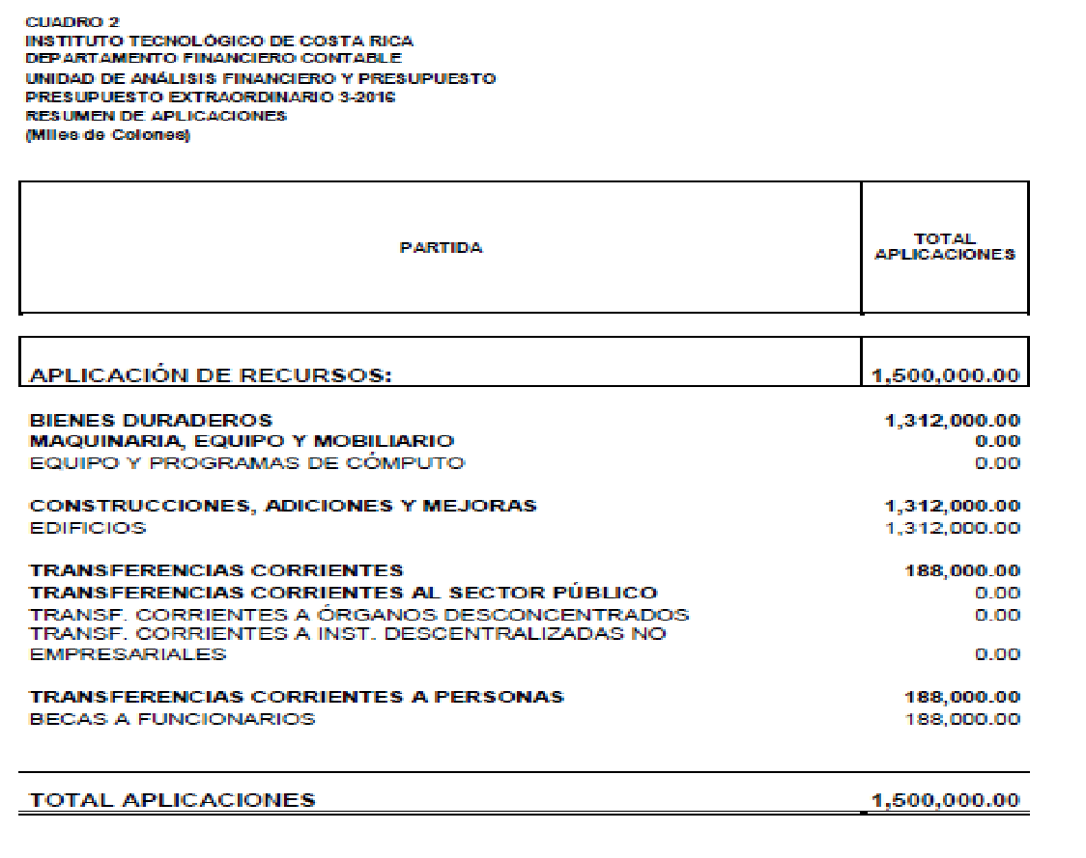
- Indicar a la Administración tomar en cuenta las observaciones remitidas por la Auditoría Interna: Asesoría realizada mediante correo electrónico, “Observaciones al Presupuesto Extraordinario 3-2016”.
- Solicitar a la Administración remitir el Presupuesto Extraordinario No. 3-2016 y la Vinculación con el Plan Anual Operativo 2016, a la Contraloría General de la República.
- Comunicar. ACUERDO FIRME.
La discusión de este punto consta en el archivo digital de la Sesión No. 2989.
NOTA: El señor Julio Calvo solicita pasar al punto “Incorporación de la Escuela de Ingeniería en Computación y la Escuela de Ciencias Naturales y Exactas, al Área Académica del Doctorado en Ciencias Naturales para el Desarrollo (DOCINADE), por ser una propuesta más pequeña, ya que únicamente cuentas con diez minutos para iniciar con el foro.
Artículo 10. Incorporación de la Escuela de Ingeniería en Computación y la Escuela de Ciencias Naturales y Exactas, al Área Académica del Doctorado en Ciencias Naturales para el Desarrollo (DOCINADE)
El señor Jorge Chaves presenta la propuesta denominada: “Incorporación de la Escuela de Ingeniería en Computación y la Escuela de Ciencias Naturales y Exactas, al Área Académica del Doctorado en Ciencias Naturales para el Desarrollo (DOCINADE)”; elaborada por la Comisión de Asuntos Académicos y Estudiantiles. (Adjunta al acta de esta Sesión).
El señor Julio Calvo somete a votación la propuesta y se obtiene el siguiente resultado: 8 votos a favor, 0 en contra.
NOTA: En el momento de la votación de la propuesta se encontraban 9 personas presente; sin embargo, el sistema registra únicamente 8 votos, en apariencia alguna persona omitió votar por error involuntario.
Se somete a votación la firmeza del acuerdo y se obtiene el siguiente resultado: 9 votos a favor, 0 en contra.
Por lo tanto el Consejo Institucional:
RESULTANDO QUE:
- El Estatuto Orgánico del ITCR establece en el Artículo 18, en su inciso e, lo siguiente:
“Artículo 18
Son funciones del Consejo Institucional
…
“e. Crear, fusionar, modificar, trasladar o eliminar departamentos u otras unidades de igual o superior jerarquía, previa consulta a los órganos correspondientes.”
- El Estatuto Orgánico del ITCR, en el Artículo 49, prescribe lo siguiente:
“Artículo 49 Definición de área académica
Un área académica es estructuralmente una unidad, adscrita a una Vicerrectoría académica, una Sede Regional o a la Dirección de Posgrado, en la cual participan dos o más escuelas con el fin de desarrollar programas académicos de docencia o programas consolidados de investigación y/o extensión, de carácter inter, trans y/o multidisciplinario. Estará a cargo de un coordinador.
Artículo modificado por el Consejo Institucional en la Sesión Ordinaria N. 2850, realizada el 04 de diciembre de 2013. (Gaceta 370)
- El Reglamento de Creación, Modificación y Eliminación de Unidades del Instituto Tecnológico de Costa Rica, establece en el Artículo 6, lo siguiente:
“Artículo 6
La decisión de creación, modificación o eliminación de Unidades en todos los casos corresponderá y será responsabilidad única y exclusivamente del Consejo Institucional.”
- El Consejo Institucional en la Sesión Ordinaria No. 2615, Artículo 14, del 25 de junio del 2009, tomó el siguiente acuerdo:
“a. Crear el Área Académica del Doctorado en Ciencias Naturales para el Desarrollo (DOCINADE), integrada por las Escuelas de Ingeniería en Agronomía, Ingeniería Forestal, Ingeniería Electrónica, Biología, Química y la Escuela de Ciencias y Letras.
  - Adscribir esta Área Académica del Doctorado en Ciencias Naturales para el Desarrollo (DOCINADE) a la Vicerrectoría de Docencia, como unidad, categoría cuatro.
  - Solicitar a la Administración, realizar los estudios pertinentes sobre las necesidades presupuestarias de este Programa para el año 2010 (pago de servicios secretariales y las plazas adicionales), que de acuerdo con la información remitida, tendrán que ser financiadas por el Instituto Tecnológico de Costa Rica, a partir del año 2013.
  - Comunicar. ACUERDO FIRME.”
- El Consejo Institucional en la Sesión Ordinaria No. 2890, Artículo 14, del 15 de octubre de 2014, acordó lo siguiente:
“a. Eliminar la Escuela de Ciencias y Letras de la Sede Regional San Carlos.
- Crear la Escuela de Idiomas y Ciencias Sociales, adscrita a la Dirección de Sede.
- Crear la Escuela de Ciencias Naturales y Exactas, adscrita a la Dirección de Sede.
- Solicitar a la Administración realizar los esfuerzos necesarios, para que estas dos nuevas escuelas, empiecen a operar en el 2015.
- Comunicar. ACUERDO FIRME.”
- La Secretaría del Consejo Institucional recibe oficio DCND-265-2016, del 1 de junio del 2016, suscrito por el Dr. Freddy Araya, Coordinador del Área Académica del DOCINADE, dirigido al Dr. Julio Calvo Alvarado, Presidente del Consejo Institucional, en el cual remite Comunicado de Acuerdo del Consejo de Área Académica del Doctorado en Ciencias Naturales para el Desarrollo, Sesión 03-2016, Acuerdo 03, y que dice:
“1. El Consejo Institucional aprobó, en la Sesión No. 2275 Artículo 12 del 21 de febrero 2003, el Programa de Doctorado en Ciencias Naturales para el Desarrollo.
- En la sesión ordinaria No. 2514, Articulo 15, del 31 de mayo del 2007, el Consejo Institucional, aprobó la modificación del Estatuto Orgánico del ITCR, en la que se estableció las condiciones para la creación de las áreas académicas.
- El Artículo 49, del Estatuto Orgánico define área académica como una unidad, “adscrita a una Vicerrectoría Académica, en la cual participan dos o más escuelas con el fin de desarrollar programas académicos de docencia o programas consolidados de investigación y/o extensión, de carácter inter, trans y/o multidisciplinario. Estará a cargo de un coordinador”.
- El Consejo Institucional aprobó, en la Sesión N° 2615, Artículo 14 del 25 de junio del 2009, la creación del Área Académica del Doctorado en Ciencias Naturales para el Desarrollo.
- En la creación del área académica se establece que estará integrada por las Escuelas de Ingeniería Agronomía, Ingeniería Forestal, Ingeniería Electrónica, Biología, Química y la Escuela de Ciencias y Letras.
- El Consejo Institucional aprobó, en la Sesión Ordinaria No. 2890 Artículo 14 del 15 de octubre 2014, se aprueba la eliminación de la Escuela de Ciencias y Letras y Creación de la Escuela de Idiomas y Ciencias Sociales y la Escuela de Ciencias Naturales y Exactas en la Sede Regional San Regional San Carlos.
- Se recibió el memo CNESC-220-2016 de la Escuela de Ciencias Naturales y Exactas solicitado la incorporación al área académica del doctorado.
- Se recibió el memo ICSC-103-2016 de la Carrera Ingeniería en Computación de la Sede San Carlos solicitando la incorporación al área académica del doctorado, donde se indica que estarían fortaleciendo áreas de investigación como la agricultura de precisión, Big-data y además de fortalecer el trabajo inter y trans disciplinario.
- En el Artículo 51 del Estatuto Orgánico se establece lo siguiente:
“Los departamentos serán de dos tipos: académicos y de apoyo académico.
Los departamentos académicos son aquellos que tienen la responsabilidad de ofrecer enseñanza, investigación y extensión. Podrán desarrollar proyectos productivos según sus posibilidades.
Se denominan, genéricamente, escuelas a los departamentos académicos que como parte de sus actividades, tienen a su cargo cursos de programas de grado o postgrado.
- El consejo de área académica del doctorado en Ciencias Naturales para el Desarrollo en la sesión 03-2016 del Área Académica del Doctorado, en el artículo 3, se acuerda realizar los trámites para la incorporación de la Escuela de Ciencias Naturales y Exactas y la Unidad Académica de la Carrera Ingeniería en Computación de la Sede San Carlos
Por lo tanto, se solicita realizar los trámites pertinentes ante el Consejo Institucional para la incorporación de la Escuela de Ciencias Naturales y Exactas y la Unidad Académica de la Carrera Ingeniería en Computación de la Sede”.
- El Consejo Institucional en la Sesión No. 2978, del 15 de junio del 2016, en el apartado de correspondencia trasladó el oficio DCND-265-2016, a la Comisión de Asuntos Académicos y Estudiantiles, para lo que corresponda.
CONSIDERANDO QUE:
- La Comisión de Asuntos Académicos y Estudiantiles, según consta en la Minuta No. 512-2016, realizada el martes 28 de junio del 2016, remitió al Área Académica del DOCINADE, el oficio SCI-394-2016, en el cual se informó que de la revisión hecha sobre el tema, se visualiza que de acuerdo con el Artículo 49 del Estatuto Orgánico, las áreas académicas son integradas por escuelas y no por unidades, por lo que en una primera instancia no se podría incluir dentro del DOCINADE a la Unidad Desconcentrada de Ingeniería en Computación.
- En la reunión de la Comisión de Asuntos Académicos y Estudiantiles, según consta en la Minuta No. 514-2016, celebrada el martes 9 de agosto del 2016, el Dr. Freddy Araya, Coordinador del Área Académica del DOCINADE, señaló que el DOCINADE sí está en condiciones para la incorporación porque está consolidado y anuente, además que solicitarán el acuerdo respectivo de la Escuela de Ingeniería en Computación.
- La Secretaría del Consejo Institucional recibe el oficio IC-474-2016, suscrito por el Ing. Mauricio Arroyo, Director de la Escuela de Computación, dirigido a la Comisión de Asuntos Académicos y Estudiantiles, con fecha de recibido 30 de agosto del 2016, en el cual remite el Comunicado de Acuerdo del Consejo de Computación, de la Sesión Extraordinaria No. 19-2016, Artículo 6, celebrada el 22 de agosto del 2016, “Solicitud de apoyo para la incorporación de la Escuela en el Área Académica del Doctorado en Ciencias para el Desarrollo (DOCINADE)”.
- El acuerdo de creación del Área Académica del Doctorado en Ciencias Naturales para el Desarrollo, debía ser modificado debido a que con el acuerdo tomado por el Consejo Institucional en la Sesión Ordinaria No. 2890, Artículo 14, del 15 de octubre de 2014, se eliminó la Escuela de Ciencias y Letras de la Sede Regional San Carlos y se crearon las Escuelas: Idiomas y Ciencias Sociales y Ciencias Naturales y Exactas, adscritas a la Dirección de la Sede Regional San Carlos.
- En reunión de la Comisión de Asuntos Académicos y Estudiantiles No. 517-2016, del 30 de agosto del 2016, recibe el Comunicado de Acuerdo del Consejo de Computación y dispone elevar la propuesta al pleno del Consejo Institucional.
SE ACUERDA:
  - Incorporar las Escuelas de Ingeniería en Computación y Ciencias Naturales y Exactas, al Área Académica del Doctorado en Ciencias Naturales para el Desarrollo, de tal manera que en adelante el DOCINADE queda integrado por las siguientes Escuelas:
- Ingeniería en Agronomía
- Ingeniería Forestal
- Ingeniería en Electrónica
- Biología
- Química
- Idiomas y Ciencias Sociales
- Ciencias Naturales y Exactas
- Ingeniería en Computación
  - Comunicar. ACUERDO FIRME.
La discusión de este punto consta en el archivo digital de la Sesión No. 2989.
NOTA: Se continúa con Asuntos de Foro.
NOTA: Se presentan en calidad de invitados a las 9:03 a.m., las siguientes personas: Máster Margarita Esquivel de la UTN, Sociólogo Daniel Láscarez de la UTN y Licda. Josefa Guzmán, integrantes de la Comisión interinstitucional de CONARE, el Lic. William Jaubert, Coordinador de los Programas Técnicos, MAE. Damaris Cordero, Directora FUNDATEC, Ing. Hugo Navarro, Director Educación Técnica, Ing. Roberto Pereira, Director Escuela Electrónica y MBA. Humberto Villalta, Vicerrector de Administración.
NOTA: Se realiza un receso a las 9:05 a.m.
NOTA: Se reinicia la sesión a las 9:30 a.m.
ASUNTOS DE FORO
ARTÍCULO 11. Presentación de Educación Dual y Marco Nacional de Cualificaciones para la Educación y Formación Técnica
El señor Julio Calvo saluda a los invitados en general y presenta a los expositores: La señora Margarita Esquivel de la Universidad Tecnológica Nacional, trabaja una cátedra en Educación Dual a nivel nacional, el señor Daniel Láscarez, Investigador en el tema y la señora Josefa Guzmán, integrante de la Comisión del CONARE.
La señora Margarita Esquivel hace la introducción sobre la temática de lo que ha pasado en el país, Alemania y América Latina y cede la palabra al señor Daniel Láscarez.
El señor Daniel Láscarez saluda y explica las dos etapas de investigación: Una revisión histórica bibliográfica y un análisis de actores legislativos. Resume que educación dual es la que se da tanto en el centro educativo, con una empresa con una preponderancia en la empresa y a partir de esa relación empresa-centro educativo, se generan una serie de relaciones en donde las cámaras empresariales definen relaciones contractuales.
El motivo de la investigación del tema se debe al interés institucional sobre los proyectos de Ley planteados y la fuerte evidencia discutida y la polarización en el tema, la idea es mejorar los indicadores de empleo y a nivel educativo. Se trató de identificar los principales argumentos, tanto a favor como en contra y tratarlos a manera de hipótesis, se trata de que los temas queden bien argumentados, las etapas de investigación constan de entrevista de los principales promotores, políticos, legislativos y del Poder Ejecutivo, a los actores de estos sectores y a los expertos de educación dual, internacionales y nacionales, han hecho también una comparación entre el desarrollo de la educación dual alemana y la costarricense, para ver qué sentido tiene este tipo de formación; en el mundo hay más o menos seis formas de educación dual y escogieron la alemana por varias razones.
En la presentación se van a encontrar el panorama de la educación dual en América Latina, donde se han dado dos sucesos históricos, lo que ha pasado con la situación política ideológica no solo a nivel técnico que gira alrededor de los proyectos de ley, un análisis comparativo del interés institucional, comparativo real en el país y reflexiones finales.

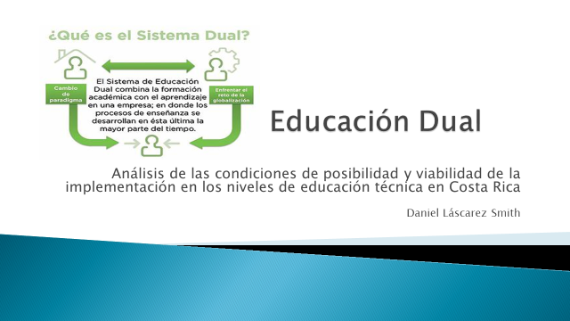

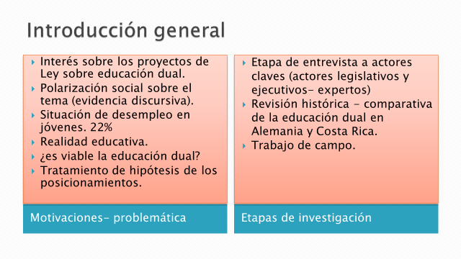

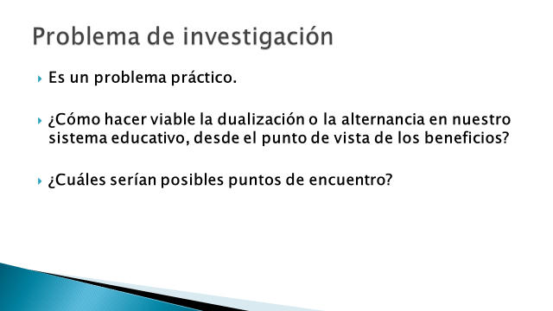

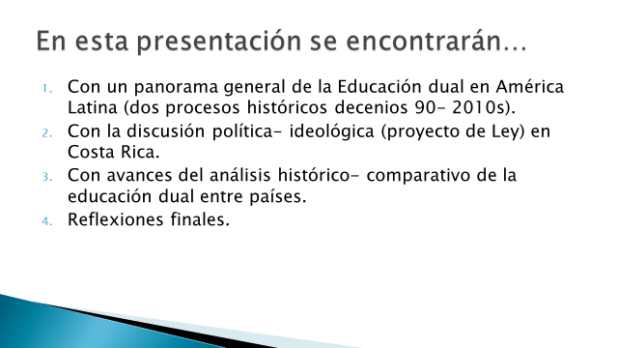







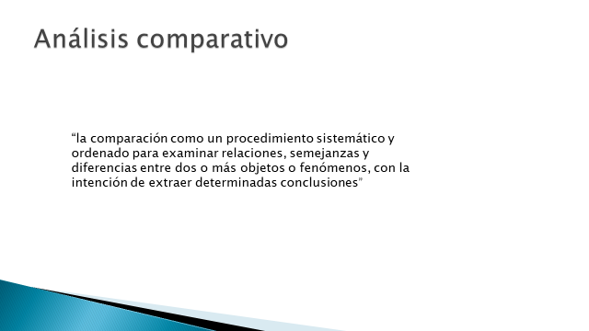

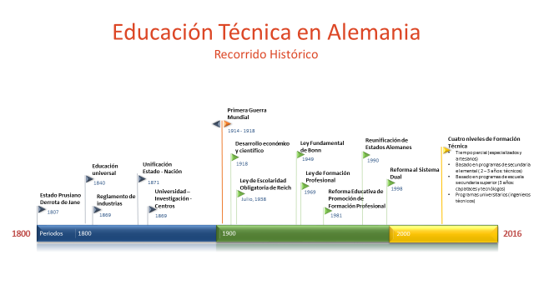

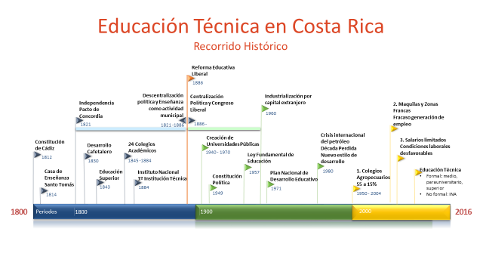
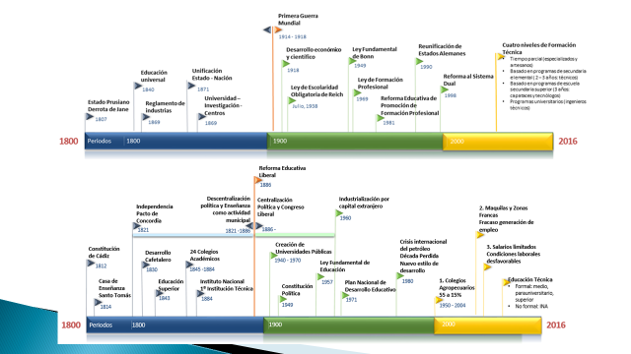

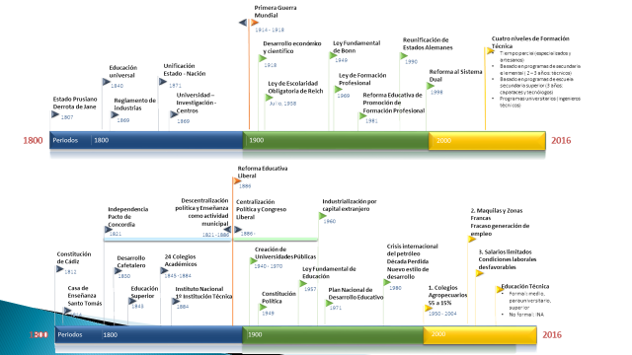

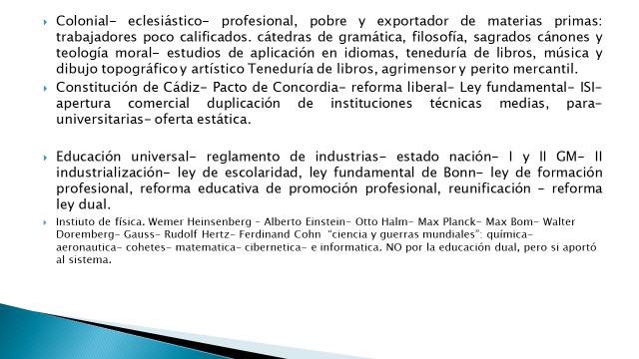

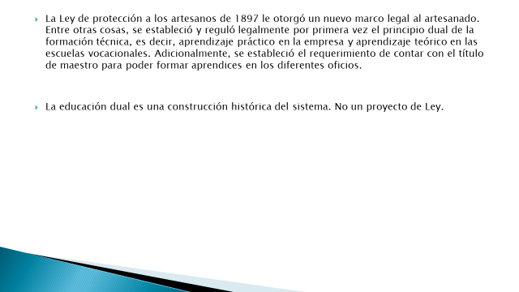

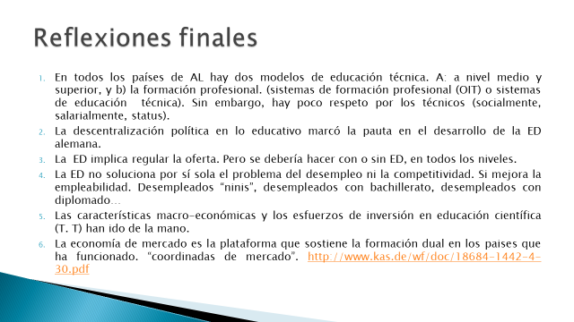

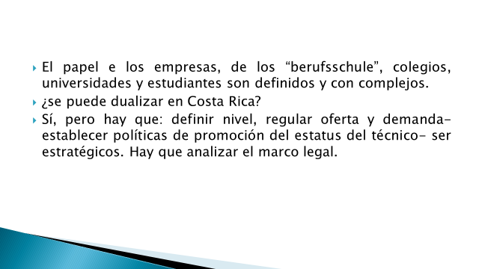

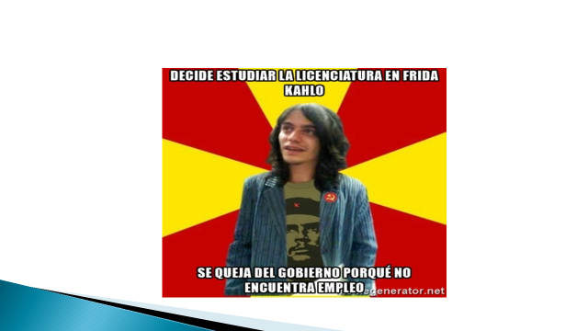

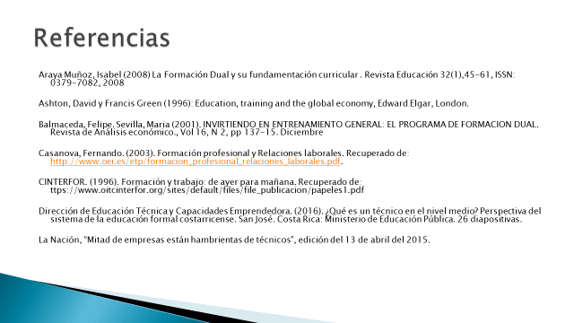

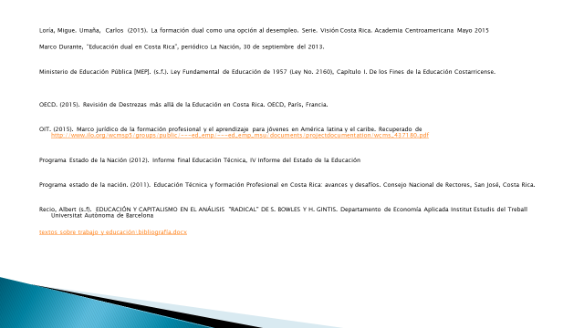

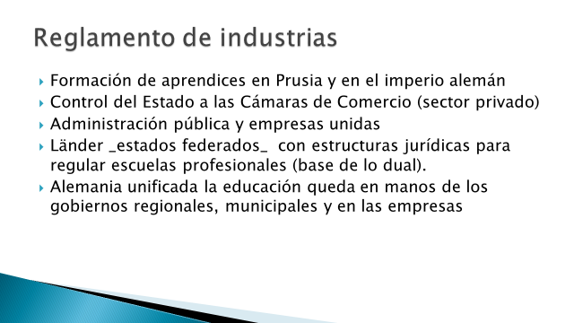

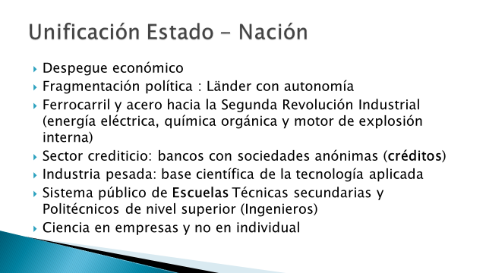

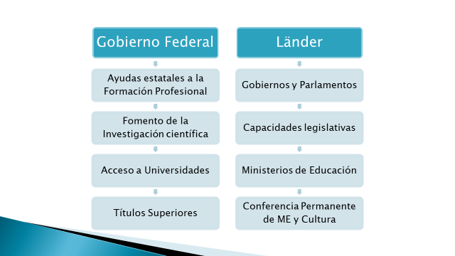
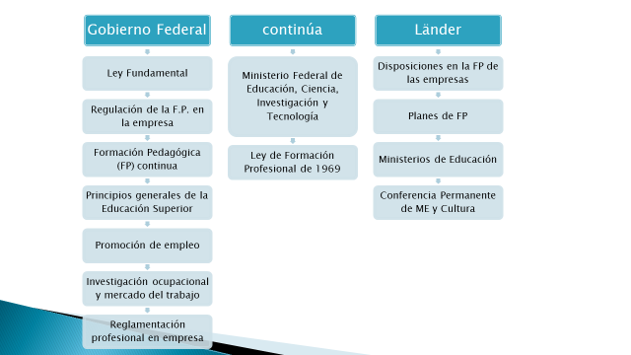

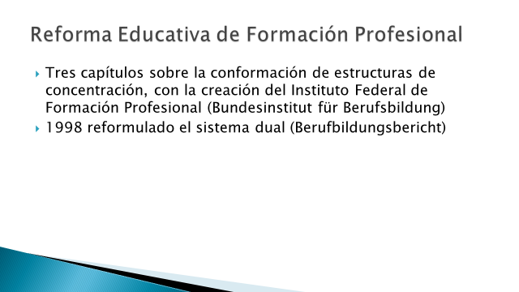

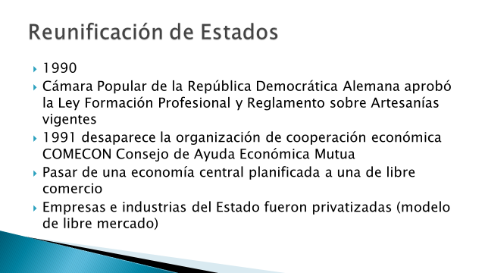

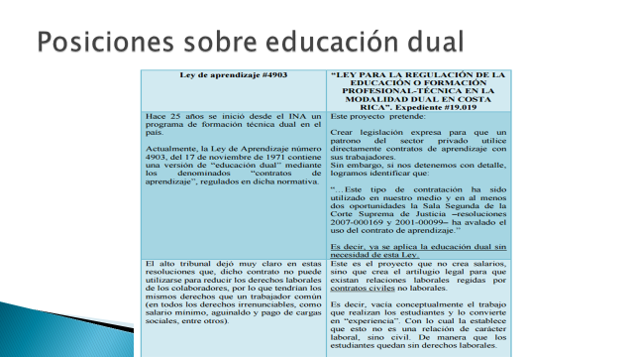

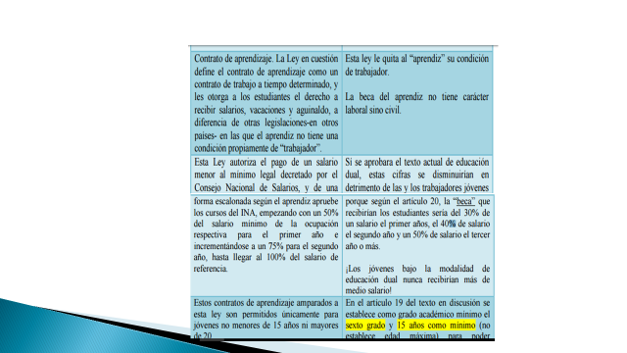

El señor Julio Calvo agradece y externa que la presentación mejor no pudo haber sido, fue el tipo de reflexión que tenían para que la gente esté preparada, tanto los estudiantes como concejales, por si en algún momento van a participar en debates.
El señor William Jaubert agradece y dice que es un tema del que tienen que aprender mucho, consulta ¿Si se salieran del contexto de la Educación Dual para jóvenes y pasarán a otro segmento de gente mayor, podrían ver la dualización de la educación, pero desde el punto de vista empresarial hacia la institución?
El señor Daniel Láscarez responde que sí, porque ya el trabajador está allí, tiene su condición de trabajador.
El señor William Jaubert consulta que si basado en lo comentado el 20% que le falta a la gente en teoría ¿se podría adquirir en esa duovalización?
La señora Margarita Esquivel responde que el sistema dual tiene que ser una curricula integrada, no es que ya tiene el conocimiento de la empresa y que viene y se le da la parte teórica en la institución, tiene estándares básicos que son generados para esa carrera, disciplina, técnico, pero la dualidad es una construcción de una curricula integrada entre la empresa y la educación y no sólo se forma para una empresa, se establece lo que la empresa necesita integralmente.
El señor Julio Calvo agrega que la capacitación a la medida no es mala dentro del contexto del país, quizás sea más pertinente la capacitación a la medida que entrar en este marco filosófico, el problema es que los metieron en una división donde creen que esta va a ser la solución de todo y no lo es.
El señor Daniel Láscarez dice que el problema es cuando se quiere relacionar la educación dual con el empleo juvenil de 25 años, el sistema excluye a un 60%, si se quisiera arreglar cosas podría hacerse y la dualidad sería una forma importante en algunas medidas estratégicas, pero sin obligar a decir que es un 80%.
El señor Tomás Guzmán dice que le preocupa mucho lo que pasó en un lugar donde la comisión es objetiva y económica, que son diferentes a la que se tiene en el país y en América Latina en general, está muy dirigido al sector empresarial y tecnológico, esto está muy diluido, conociendo al empresario costarricense hay que ponerlos en posición para no agravar más la situación. Pregunta ¿Cuál es la situación de los empresarios cuando tengan que pagar a un estudiante esa formación, pero ya con una calificación? Porque ha escuchado a los sindicatos que ellos van por un lado y acá por otro.
El señor Julio Calvo agrega que el 60% de jóvenes no terminan ni secundaria y se estaría comprometiendo más con ese 60%.
El señor Daniel Láscarez añade que con las empresas grandes no funciona, hay que plantear variables y cita una tesis que se publicó el año pasado, que dice que la Educación Dual es y solo es, cuando sea rentable para la empresa. Agrega que es rentable a vista de él, en otros países se le otorga un porcentaje, hay exoneraciones fiscales, hay incentivos locales y otros fondos directos para pagar cargas sociales, por lo que la decisión tiene que ir en ese sentido, porque si se van al Proyecto de Ley, no plantea nada de ese tipo de elementos.
El señor Roberto Pereira externa un par de consultas que si estudiaron el tema de que la Educación Dual no funciona con empresas grandes, ¿por qué ahora se está viendo con ellos?, cita al Boston Científic.
El señor Daniel Láscarez responde que la situación de la Universidad Inveni, articula porque sí se acercan al sector empresarial.
El señor Julio Calvo dice que hay un tema de escala.
El señor Carlos Roberto Acuña comenta que a nivel de egresados hicieron una encuesta y la respuesta fue que la Educación Dual, es un medio de explotación, que los dejó pensando en definir el esquema, hay que revisar si el mismo sector educación es el que está presentando resistencia, le parece un mecanismo muy bueno el que la persona experimente, pero si la misma educación pone resistencia será difícil.
El señor Daniel Láscarez opina que no se imagina un sistema de Educación Técnica Tecnológica sin procesos duales, no puede ser de otra manera, duda sobre qué está pasando con la parte práctica, con la formación técnica del país, el problema es cuando confunden que tienen que validar un modelo rígido habría que ser más flexible e incentivar que las carreras o especialidades y el caso del Instituto Nacional de Aprendizaje (INA) es un caso aparte, pero hay que ver contextos.
La señora Margarita Esquivel añade que han visto una mejora en la dualidad, en los Colegios Técnicos se pone en práctica, hay que trabajar en una dualidad propia, no alemana.
La señora Margarita Esquivel, cede la palabra a la señora Josefa Guzmán, para que continúe con el siguiente tema.
La señora Josefa Guzmán saluda y dice que los temas se han ido trabajando de forma independiente, pero se ha ido trabajando juntos. Explica que el tema comenzó con la inquietud del señor José Andrés Masís en CONARE, hay muchos programas de Educación Técnica y aunque la universidad no la tenía establecida, él decía que las universidades lo estaban dando en los programas que están llamando técnicos, y a raíz de esto nació la inquietud, luego se enteraron de que en la Universidad Tecnológica Nacional (UTN) estaban haciendo lo mismo y entonces decidieron hacerlo juntos y se formó un equipo.

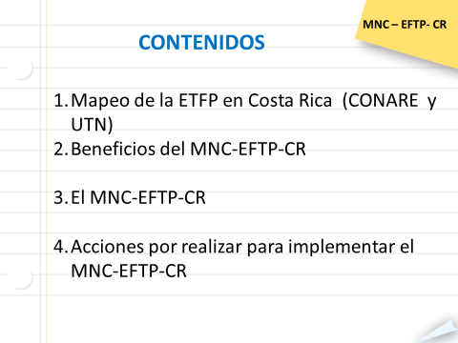

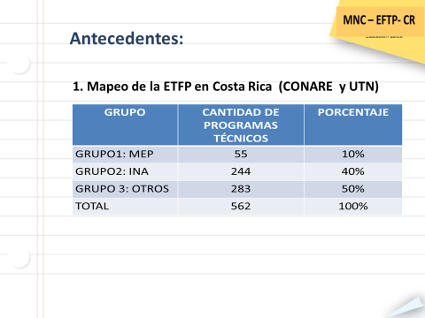
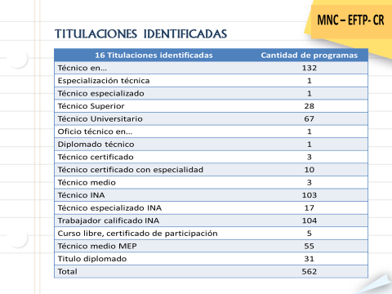

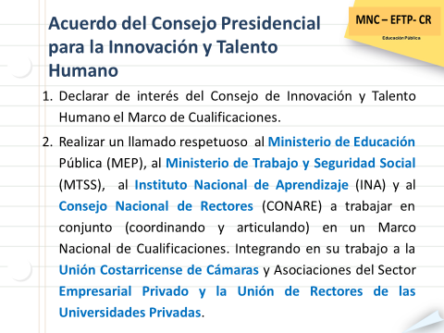

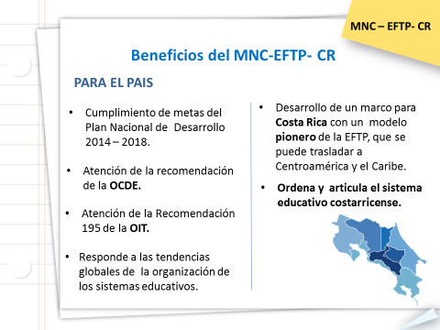

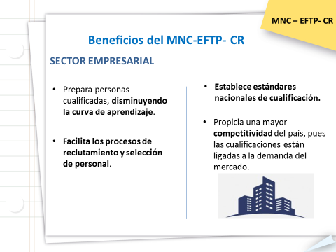

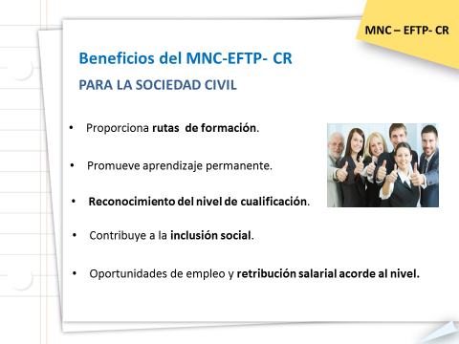

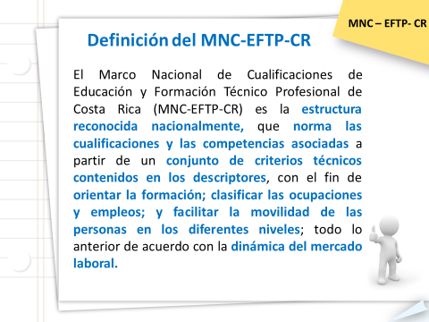

NOTA: Se presenta en calidad de invitado el señor Juan Carlos Lobo, Director de la Escuela de Física, a las 10:40 a.m.
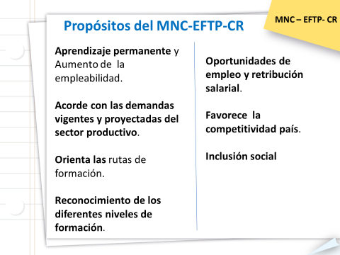

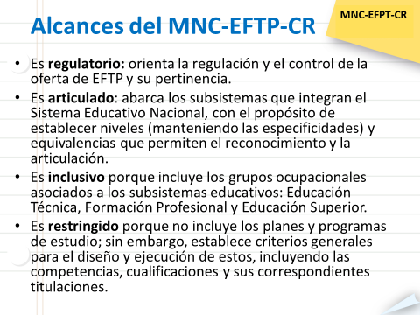

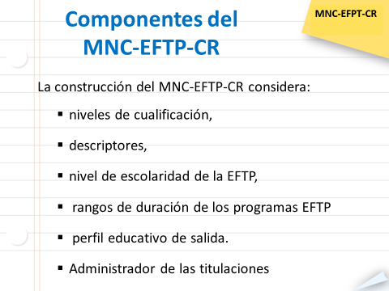

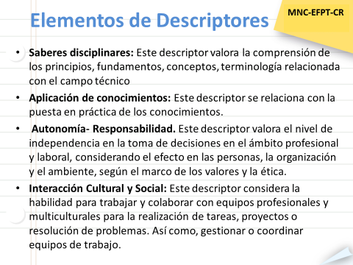

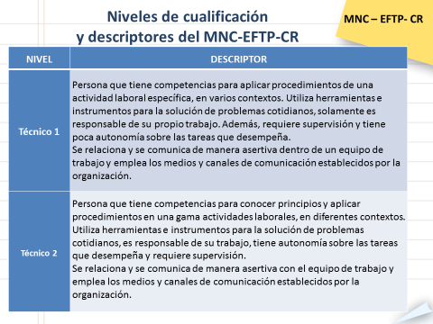

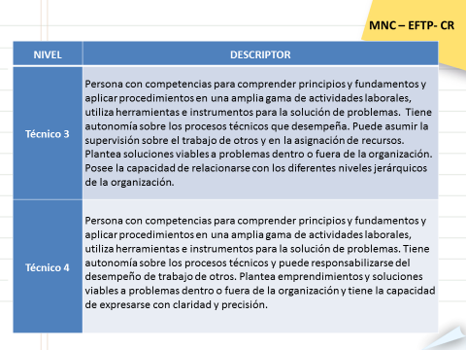

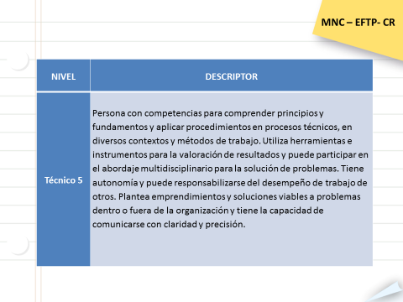

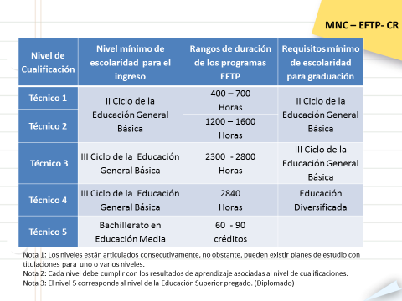

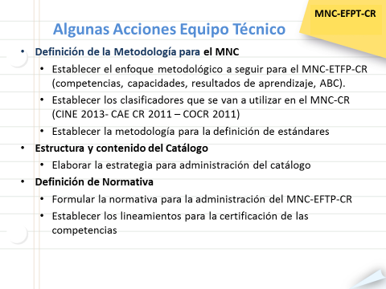
La señora Damaris Cordero consulta Si esas 400 horas corresponden a que deben estar sentados en el aula.
La señora Josefa Guzmán responde que no necesariamente, no lo especifica así.
El señor Carlos Roberto Acuña externa que es interesante el tema, pero tiene dudas. Le parece que esto del técnico es una secuela de un problema técnico por resolver. El concepto de responsabilidad social que tiene el empresario es terriblemente mal y el empresario está dispuesto a aportar el recurso, de hecho, lo hace, ¿no será más bien que se debe asegurar ese grupo o mercado? Cita un ejemplo. Le parece que hay que estimular al empresario, porque el Estado sólo regula, al sector productivo es el que hay que motivar.
La señora Josefa Guzmán responde que la verdad que esto normaría no solo al empresario, sino a las empresas que ofrecen educación técnica pública y privada y a los que quieran titular técnico, pero eso no significa que el empresario no pueda certificar técnicos con información clara de las competencias.
El señor Jorge Chaves agradece a los expositores e informa al resto del pleno que en la Comisión de Asuntos Académicos están tratando el tema, con el señor Hugo Navarro, de la Escuela de Educación Técnica y hay muchas cosas en las que no se han puesto de acuerdo.
El señor Tomás Guzmán da las gracias a los expositores que los ubica en el contexto, el trabajo muy bien; sin embargo, el asunto no es de la forma técnica, es muy importante el tema, pero en los últimos años han visto mucho desempleo y no ve la parte de emprendimiento en ese estudio y la frustración de esa gente puede estar en esa línea.
La señora Josefa Guzmán responde que sí está establecido en el técnico 4, dentro y fuera de las organizaciones.
El señor William Jaubert dice que le preocupa varias cosas. Pregunta ¿Qué institución cumple con las 2.800 horas? (son más de 2 años estudiando)
La señora Margarita Esquivel responde que son los colegios técnicos.
El señor William Jaubert continúa con la intervención y dice que considera que todo está enfocado a jóvenes no ve a los de 25 años en adelante;
La señora Margarita Esquivel responde que las 2.800 horas en combinación de teórico-práctico.
El señor William Jaubert agrega que la mayoría de las personas grandes, ya tiene su empresa y eso cuenta, porque no necesita hacer un técnico, sino una capacitación.
La señora Margarita Esquivel responde que hay que hacer la diferencia de lo que es un técnico y qué es capacitación a la medida que es capacitación y que es actualización.
El señor William Jaubert responde que si se apropian con esta ley ¿que nombre le ponen al técnico?
El señor Julio Calvo externa que ya él había conversado al respecto de eso y hay que buscarle otro nombre a ese técnico que no lo es, es un ejercicio que hay que hacer.
Se discute el tema del perfil del programa.
El señor Jorge Chaves responde que los técnicos se daban en el Centro Académico y fueron exitosos, se dieron tres técnicos y duraban dos años y enfatiza que es parte de lo que se debe discutir.
El señor Bernal Martínez agradece la visita y refuerza lo dicho por el señor William Jaubert, le da la impresión de que la calidad está reflejada en número de horas.
La señora Margarita Esquivel dice que en este momento lo que hay son horas, es lo que tiene el país.
El señor Julio Calvo hace el cierre, agradece y hace entrega de un libro a los expositores llamado “23 maestros de corazón”
NOTA: Se retiran los invitados a las 11:15 a.m.
La discusión de este punto consta en el archivo digital de la Sesión No. 2989.
NOTA: Se continúa con los Asuntos de Fondo.
ARTÍCULO 12. Consulta a la comunidad “Interpretación de los Artículos del Estatuto Orgánico del ITCR, relacionados con el cálculo de la Representación Estudiantil en los órganos de toma de decisiones”
El señor Jorge Carmona presenta la propuesta denominada: “Consulta a la comunidad “Interpretación de los Artículos del Estatuto Orgánico del ITCR, relacionados con el cálculo de la Representación Estudiantil en los órganos de toma de decisiones”; elaborada por la Comisión de Estatuto Orgánico. (Adjunta al acta de esta Sesión).
El señor Tomás Guzmán pregunta si sería en todos los Consejos, considera que la carga de los estudiantes es mucha, porque ellos tienen que dedicarse a estudiar.
El señor Julio Calvo responde que es complicado el cuórum de los Consejos.
El señor Henry Alfaro dice que el tema es complicado y da para sacar otros temas, hay que plantear el asunto, duda sobre quién sería el que demarque en cuáles Consejos deben estar los estudiantes, por eso no le gustaría que se abra un portillo, el tema hay que manejarlo con mucho cuidado.
El señor Tomás Guzmán considera que es un tema de pertenencia y esa decisión la deben tomar ellos, lo que él dice es que no ve a un estudiante en una Asamblea de Servicios Generales, deben estar en los consejos estratégicos, no se imagina a un estudiante en el Consejo del Departamento de Recursos Humanos, viendo un problema de equis persona, comparte el criterio de él y es decisión soberana.
El señor Jorge Carmona recuerda el por qué se llega a esta interpretación y a las modificaciones del Estatuto Orgánico, que han surgido por luchas políticas, administrativas y otras, eso se dio cuando se cambió de modelo y los incluyeron en la estructura y los igualaron.
El señor Julio Calvo señala que por dicha que se da esa discusión, cuando fue director tenía representación de todos los diferentes sectores y deben de estar donde deben estar.
El señor Jorge Carmona hace una reflexión amplia y en esos términos viene la interpretación.
El señor Eddie Gómez dice que tal vez el exceso democracia está ahogando algunos sectores del TEC, por ejemplo en cosas muy administrativas como el Departamento de Financiero Contable que tenga que estar en un consejo tomando decisiones que deberían ser más de un director.
El señor Jorge Chaves recuerda la huelga de hace unos años y los estudiantes no tenían representación en nada y obviamente querían representación en todo, pero era un TEC diferente de tal vez diez escuelas y con el tiempo se ha ido haciendo grande. Coincide con el señor Tomás Guzmán y como exintegrante del movimiento estudiantil querían participar en todo, pero no en tanto. Esta interpretación es en lo que están ahorita.
El señor Julio Calvo dice que lo más grave es el compromiso del cuórum, la Asamblea no va a ir en contra de los estudiantes.
El señor Julio Calvo somete a votación la propuesta y se obtiene el siguiente resultado: 9 votos a favor, 0 en contra. Se somete a votación la firmeza del acuerdo y se obtiene el siguiente resultado: 9 votos a favor, 0 en contra.
Por lo tanto el Consejo Institucional:
RESULTANDO QUE:
- El Estatuto Orgánico en su Artículo 18, inciso c, establece:
“Artículo 18
Son funciones del Consejo Institucional:
…..
c. Modificar e interpretar el Estatuto Orgánico dentro del ámbito de su competencia y de acuerdo con los procedimientos establecidos al efecto en este Estatuto Orgánico”.
- El Estatuto Orgánico en su Artículo 139, dice:
“Artículo 139
La Asamblea Institucional Representativa cuenta con plenas facultades para reformar e interpretar el Estatuto Orgánico en su totalidad.
En particular, serán de competencia exclusiva de la Asamblea Institucional Representativa, las reformas e interpretaciones del Estatuto Orgánico indicadas a continuación:
a. Las referidas a la integración y funciones de la Asamblea Institucional
b. Las referidas a la integración y funciones del Congreso Institucional
c. Las referidas a la integración y funciones del Directorio de la Asamblea Institucional Representativa
d. Las referidas a la integración y funciones del Consejo Institucional
e. Las referidas a la integración y funciones del Tribunal Institucional Electoral
f. Las referidas a las funciones del rector
g. Las referidas a los fines y principios del Instituto
h. Las referidas al capítulo de reformas del Estatuto Orgánico
i. La reforma total del Estatuto Orgánico”.
- El Estatuto Orgánico en sus Artículos 141 y 142, dicen:
“Artículo 141:
El Consejo Institucional solo podrá realizar reformas e interpretaciones al Estatuto Orgánico relacionadas con órganos que se encuentren bajo su jerarquía, siempre que tales reformas e interpretaciones no invadan el ámbito de competencia exclusiva de la Asamblea Institucional Representativa.
Las reformas e interpretaciones al Estatuto Orgánico aprobadas en firme por el Consejo Institucional dentro del ámbito de su competencia, entrarán en vigencia un día hábil después de su publicación”.
Artículo 142:
“Las iniciativas de reforma e interpretación al Estatuto Orgánico tramitadas por el Consejo Institucional, cuyo alcance se encuentre dentro de su ámbito de competencia, serán estudiadas por una comisión permanente de este último.
El dictamen de la Comisión Permanente de Estatuto Orgánico del Consejo Institucional deberá comunicarse a la comunidad del Instituto por lo menos veinte días hábiles antes de que se inicie su discusión en el Consejo Institucional, para que los interesados puedan analizarlo y enviar las observaciones que estimen pertinentes.
Este tipo de reformas e interpretaciones al Estatuto Orgánico deberá ser aprobada por el Consejo Institucional en dos sesiones ordinarias y con al menos el voto afirmativo de las dos terceras partes de sus miembros.
El Consejo Institucional, aún dentro del ámbito de su competencia, no podrá realizar modificaciones ni interpretaciones a las reformas al Estatuto Orgánico aprobadas por la Asamblea Institucional Representativa, antes de que transcurran dos años de su entrada en vigencia”.
- La Secretaría del Consejo Institucional, recibe el oficio FEITEC-352-2015, del 01 de octubre de 2015, suscrito por el señor Alonso Brenes, Representante ante el Consejo Institucional, FEITEC, dirigido al Lic. William Buckley, Coordinador de la Comisión de Estatuto Orgánico, en el cual solicita la interpretación de los Artículos del Estatuto Orgánico del ITCR, que tengan que ver con la representación estudiantil.
- La Secretaría del Consejo Institucional, recibe oficio FEITEC-365-2015, del 08 de octubre de 2015, suscrito por la Srta. Rebeca Madriz, Presidenta de la FEITEC, dirigido a la Licda. Bertalía Sánchez, Directora Ejecutiva de la Secretaría del Consejo Institucional, en el cual solicita se aclare sobre el cálculo de la Representación Estudiantil.
- Mediante oficio SCI-687-2015, de fecha 28 de octubre de 2015, la Comisión de Estatuto Orgánico envía oficio al M.A. Marvin Santos Varela, Presidente del Tribunal Institucional Electoral, en el cual se le solicita informar la forma en que el TIE realiza dicho cálculo respecto de la representación estudiantil.
- Mediante oficio SCI-688-2015, de fecha 28 de octubre de 2015, se envía oficio al Ing. Arnoldo Gadea Rivas, Presidente de la Asamblea Institucional Representativa, en el cual se le solicita informar la forma en que la AIR, realiza dicho cálculo respecto a la representación estudiantil.
- La Secretaría del Consejo Institucional, recibe oficio TIE-659-2015, de fecha 04 de noviembre de 2015, suscrito por el M.A. Marvin Santos Varela , Presidente del TIE, dirigido al Lic. William Buckley, Coordinador de la Comisión de Estatuto Orgánico, en el cual le informa cómo realizan el cálculo para la representación estudiantil, de acuerdo a la normativa vigente.
- La Secretaría del Consejo Institucional, recibe oficio DAIR-268-2015, del 05 de noviembre de 2015, suscrito por el Ing. Arnoldo Gadea, Presidente Directorio AIR, dirigido al Lic. William Buckley, Coordinador de la Comisión de Estatuto Orgánico, en el cual indica cómo se realiza el cálculo de la representación estudiantil en la AIR, según acuerdo establecido por el Estatuto Orgánico y el Reglamento de la AIR.
- Mediante oficio SCI-369-2016, del 21 de junio de 2016, se envía nota a la Licda. Grettel Ortiz, Directora de la Oficina de Asesoría Legal, en el cual se solicita criterio legal acerca de la forma de cálculo de la representación estudiantil.
- La Secretaría del Consejo Institucional, recibe oficio Asesoría Legal-361-2016, del 01 de julio de 2016, suscrito por la Licda. Grettel Ortiz, Directora de la Oficina de Asesoría Legal, dirigido al Lic. William Buckley, Coordinador de la Comisión de Estatuto Orgánico, en el cual emite criterio no vinculante, solicitado por la Comisión que estudia la interpretación de los Artículos del Estatuto Orgánico del ITCR, relacionados con el cálculo de la representación Estudiantil.
CONSIDERANDO QUE:
- El Estatuto Orgánico hace referencia a la representación estudiantil en muchos artículos; sin embargo, para efectos de atender lo planteado por el movimiento estudiantil que se refiere al peso relativo de su representación en los distintos Órganos institucionales, es necesario aclarar que se encuentran básicamente en dos que son: las Asambleas Plebiscitarias y los Consejos de Vicerrectoría, Departamentos, Área y Unidad.
- En lo referente a la representación estudiantil en las Asambleas Plebiscitarias el Estatuto Orgánico es muy claro, pues refiere a la cantidad de personas, no estudiantes, que conforman las asambleas plebiscitarias e indica que ese número se debe multiplicar por 5/12 para obtener el número de estudiantes que conforman las asambleas plebiscitarias.
- En lo que respecta al número de estudiantes que integran tanto la AIR como los distintos Consejos en el ITCR, el Estatuto Orgánico indica para todos los casos “Una representación estudiantil correspondiente al 25% del total de miembros del Consejo …” . La consulta realizada por el movimiento estudiantil es: si ese 25% corresponde al total de miembros del órgano debidamente establecido incluyendo a los estudiantes, o si por el contrario debe ser calculado con base en el 75% sin considerar la representación estudiantil.
- La práctica institucional desde que se aprobó el Estatuto Orgánico vigente, es que en la toma de decisiones el sector docente pesa un 60%, el administrativo o de apoyo a la academia un 15% y el sector estudiantil un 25%. Calcular el 25% de la representación estudiantil sobre una parte de la conformación de los Consejos de Departamento, Área o Unidad sería restar peso a la representación estudiantil, pues al final el peso relativo de los estudiantes sería inferior al 25% y el Estatuto Orgánico establece que el 25% de la representación estudiantil es del total de miembros del órgano.
- De acuerdo con lo establecido en el Artículo 139 del Estatuto Orgánico, el Consejo Institucional no puede interpretar, ni modificar artículos relacionados con la Asamblea Institucional Representativa, ni del Congreso Institucional, por tal razón no se incluyen en esta Consulta, el Artículo 9, inciso h y el Artículo 89, inciso c.
- En el análisis la Comisión de Estatuto Orgánico, determina que los artículos del Estatuto Orgánico del ITCR, que se someterán a interpretación son los siguientes:
Artículo 39
Artículo 41, inciso d
Artículo 43
Artículo 47
Artículo 50, inciso e
Artículo 50 (BIS), inciso d
Artículo 52 (BIS), inciso c
Artículo 54, inciso c
Artículo 64, inciso d
Artículo 74
Artículo 76
Artículo 80
Artículo 83-bis 5, inciso d
- En reuniones de la Comisión de Estatuto Orgánico Nos. 201-2015, del 13 de octubre de 2015, 202-2015, del 20 de octubre de 2015, 203-2015, del 27 de octubre de 2015, 204-2015, del 04 de noviembre de 2015, 209-2016, del 26 de enero de 2016, 216-2016, del 21 de junio de 2016 y 226-2016, del 09 de agosto de 2016, se discutió y revisó ampliamente todos los artículos del Estatuto Orgánico que involucran la representación estudiantil, por lo que se dispone elevar la propuesta al pleno del Consejo Institucional.
SE ACUERDA:
- Someter a Consulta de la Comunidad Institucional, por un período de diez días hábiles, la interpretación de los siguientes artículos del Estatuto Orgánico, relacionados con el porcentaje de la representación estudiantil en los distintos órganos institucionales:
“Artículo 39
El Consejo de Vicerrectoría de Docencia estará integrado por el Vicerrector de Docencia, quien lo presidirá, los directores de las escuelas del Instituto y una representación estudiantil correspondiente al 25% del total de miembros del Consejo de Vicerrectoría de Docencia, designada por la Federación de Estudiantes del Instituto Tecnológico de Costa Rica.
Los directores de departamentos de apoyo a la academia adscritos a esta Vicerrectoría, con funciones de asesoría en materia académica, participarán en el Consejo de la Vicerrectoría, únicamente con derecho a voz”.
“Artículo 41, inciso d
La Vicerrectoría de Investigación y Extensión contará con un Consejo de Investigación y Extensión integrado por:
d. Una representación estudiantil correspondiente al 25% del total de los miembros de este Consejo, nombrada por la Federación de Estudiantes del Instituto Tecnológico de Costa Rica.
“Artículo 43
La Vicerrectoría de Investigación y Extensión, además, contará con un Consejo de Vicerrectoría, integrado por el Vicerrector de Investigación y Extensión, quien lo presidirá, los directores de la Vicerrectoría de Investigación y Extensión y una representación estudiantil correspondiente al 25% del total de los miembros del Consejo de Vicerrectoría de Investigación y Extensión, nombrada por la Federación de Estudiantes del Instituto Tecnológico de Costa Rica”.
“Artículo 47
El Consejo de Vicerrectoría de Administración estará integrado por el Vicerrector de Administración, quien lo presidirá, los directores de los departamentos que conforman la Vicerrectoría y una representación estudiantil correspondiente al 25% del total de miembros del Consejo de la Vicerrectoría de Administración, nombrada por la Federación de Estudiantes del Instituto Tecnológico de Costa Rica”.
“Artículo 50 Integración y funciones de la Asamblea Plebiscitaria de área
e. En áreas académicas que desarrollan programas docentes, una representación estudiantil correspondiente a cinco doceavos del total de miembros considerados en los incisos anteriores, designados de acuerdo con el mecanismo establecido en el Estatuto Orgánico de la Federación de Estudiantes del Instituto Tecnológico de Costa Rica. En caso de que el total de los funcionarios de apoyo a la academia sea inferior al 15% de la Asamblea Plebiscitaria, el número de representantes estudiantiles será un 25% del total de funcionarios que conforman la Asamblea. En el caso de las áreas adscritas a la Dirección de Posgrado habrá una representación de al menos un estudiante, nombrada por la Federación de Estudiantes del Instituto Tecnológico de Costa Rica”.
“ARTÍCULO 50 (BIS) Integración y funciones del Consejo de área
d. En áreas académicas que desarrollan programas docentes, una representación estudiantil correspondiente al 25% del total de miembros del consejo de área, designados de acuerdo con el mecanismo establecido en el Estatuto Orgánico de la Federación de Estudiantes del Instituto Tecnológico de Costa Rica. En el caso de las áreas adscritas a la Dirección de Posgrado habrá una representación estudiantil de al menos un estudiante, nombrada por la Federación de Estudiantes del Instituto Tecnológico de Costa Rica.
ARTÍCULO 52 (BIS)
La Asamblea Plebiscitaria de Departamento de apoyo académico estará integrada de la siguiente manera:
…
Los departamentos de apoyo académico de la VIESA y sus homólogos de las sedes regionales tendrán además una representación estudiantil correspondiente al 25% del total de miembros de la Asamblea Plebiscitaria de Departamento”.
“Artículo 54
Cada departamento académico contará con un Consejo de Departamento, el cual estará integrado de la siguiente manera:
….
- Una representación estudiantil correspondiente al 25% del total de miembros del Consejo de Departamento, nombrada por las respectivas asociaciones de carrera según lo establezca el Estatuto de la Federación de Estudiantes del Instituto Tecnológico de Costa Rica. En el caso de los departamentos académicos que no ofrezcan carreras, los representantes serán designados de acuerdo con el mecanismo establecido en el Estatuto de la Federación de Estudiantes del Instituto Tecnológico de Costa Rica”.
“Artículo 64
Los departamentos de apoyo académico contarán con un Consejo de Departamento, el cual estará integrado de la siguiente manera:
…
- Una representación estudiantil correspondiente al 25% del total de los miembros del Consejo de Departamento, según lo establezca el Estatuto de la Federación de Estudiantes del Instituto Tecnológico de Costa Rica. En todo caso, deberá participar al menos un estudiante”.
“Artículo 74
“El Director de Centro Académico contará con un Consejo de Centro presidido por él e integrado por los encargados de las dependencias del Centro, y una representación estudiantil correspondiente al 25% del total de los miembros del Consejo nombrada por la Asociación de Estudiantes del Centro de conformidad con los estatutos de la Federación de Estudiantes del Instituto Tecnológico de Costa Rica”.
“Artículo 76
Las dependencias de los Centros Académicos, así como su rango, funciones, atribuciones y adscripción serán definidas en los Consejos de las Vicerrectorías afines a tales dependencias.
Contarán con un Consejo Asesor, integrado por su coordinador, quien lo presidirá, por todos los profesionales y profesores cuya jornada sea de un cuarto de tiempo o más y por una representación estudiantil correspondiente al 25% del total de los miembros del Consejo, nombrada por la respectiva Asociación de Estudiantes del Centro de conformidad con los Estatutos de la Federación de Estudiantes del Instituto Tecnológico de Costa Rica”.
“Artículo 80 El Consejo Asesor de Sede Regional
Para el desempeño de sus funciones, el Director de la Sede Regional contará con un Consejo Asesor, presidido por él, al que asistirán los directores de todos los departamentos y los coordinadores de las “unidades desconcentradas” a su cargo, y una representación estudiantil correspondiente al 25% del total de miembros del Consejo, nombrada por la Asociación de Estudiantes de la Sede Regional de conformidad con los estatutos de la Federación de Estudiantes del Instituto Tecnológico de Costa Rica”.
“Artículo 83-bis 4: Integración y Funciones del Consejo de Unidad Desconcentrada
c. En unidades desconcentradas que desarrollan “programas desconcentrados” de carácter docente, una representación estudiantil correspondiente al 25% del total de miembros del consejo de unidad desconcentrada, designados de acuerdo con el mecanismo establecido en el Estatuto de la Federación de Estudiantes del Instituto Tecnológico de Costa Rica”.
“Artículo 83-bis 5: Integración y Funciones de la Asamblea Plebiscitaria de Unidad Desconcentrada
d. En unidades desconcentradas que desarrollan programas de carácter docente, una representación estudiantil correspondiente a cinco doceavos del total de miembros considerados en los incisos anteriores, designados de acuerdo con el mecanismo establecido en el Estatuto de la Federación de Estudiantes del Instituto Tecnológico de Costa Rica. En caso de que el total de los funcionarios de apoyo a la academia sea inferior al 15% de la Asamblea Plebiscitaria, el número de representantes estudiantiles será un 25% del total de funcionarios que conforman la Asamblea”.
- Aclarar que en la conformación de los órganos referidos en los artículos anteriores, debe garantizarse que la representación estudiantil sea el 25% del total de miembros que integran el órgano, incluyendo a los estudiantes. De forma tal que el 75% restante corresponda a los miembros no estudiantes que conforman el órgano.
- Comunicar. ACUERDO FIRME.
La discusión de este punto consta en el archivo digital de la Sesión No. 2989.
ARTÍCULO 13. Solicitud de análisis sobre supuesta exclusión discriminatoria para realizar investigación por parte de los asesores académicos del CEDA
El señor Jorge Chaves presenta la propuesta denominada: “Solicitud de análisis sobre supuesta exclusión discriminatoria para realizar investigación por parte de los asesores académicos del CEDA”; elaborada por la Comisión de Asuntos Académicos y Estudiantiles. (Adjunta al acta de esta Sesión).
El señor Jorge Carmona opina que particularmente piensa que son dos cosas diferentes, generar conocimiento y generar investigación para el TEC.
El señor Tomás Guzmán externa que la historia es que los compañeros del CEDA y Oficina de Planificación Institucional, son departamentos de apoyo a la academia y ellos trabajan con algunas investigaciones o normativas relacionadas con las escuelas y cuando eso ocurra como son subordinados, las vicerrectorías respectivas resuelvan el asunto.
El señor Julio Calvo somete a votación la propuesta y se obtiene el siguiente resultado: 9 votos a favor, 0 en contra. Se somete a votación la firmeza del acuerdo y se obtiene el siguiente resultado: 9 votos a favor, 0 en contra.
Por lo tanto el Consejo Institucional:
RESULTANDO QUE:
- El Estatuto Orgánico del ITCR en el Artículo 18 inciso k reza:
“Artículo 18: Son funciones del Consejo Institucional:
k. Velar por el trato justo a todos los miembros de la comunidad del Instituto.”
- El Estatuto Orgánico del ITCR en el Artículo 102, establece lo siguiente:
“Artículo 102
Los profesores son los funcionarios, que, de acuerdo con su vocación, su formación y la conveniencia del Instituto, se dedican indistintamente a la docencia, la investigación o la extensión tecnológicas o educativas, como actividad principal dentro de un departamento académico.”
- La Secretaría del Consejo Institucional, recibe el oficio CEDA-90-2014, de fecha 19 de junio de 2014, suscrito por el M.A. Ulises Rodríguez Guerrero, Director del Centro de Desarrollo Académico, dirigido al Dr. Julio Calvo, Presidente del Consejo Institucional, en el cual solicita al Consejo Institucional realizar un análisis profundo de la situación discriminatoria reproducida por la Vicerrectoría de Investigación y Extensión, y modifique los criterios incorrectos, que de antemano excluyen la posibilidad para que los Asesores Académicos del CEDA, puedan desarrollar en igualdad de oportunidades y condiciones, las investigaciones científicas registradas debidamente ante la VIE.
- En reunión de la Comisión de Asuntos Académicos y Estudiantiles No. 437-2014, del 13 de agosto de 2014, se recibió al M.A. Ulises Rodríguez y al M.A. Andrey Fëderov, del CEDA, los cuales expusieron ampliamente los argumentos en que basan el planteamiento y respondieron las preguntas de los miembros de la Comisión.
CONSIDERANDO QUE:
- En reuniones de la Comisión de Asuntos Académicos y Estudiantiles No. 438-2014, del 22 de agosto de 2014, y 439-2014, del 29 de agosto de 2014, se recibe al Dr. Milton Villarreal, Vicerrector en ejercicio de la VIE, donde expone los criterios de la Vicerrectoría, en relación al tema. Básicamente, expresa que de acuerdo a lo establecido en el Estatuto Orgánico, son los departamentos académicos los que pueden realizar indistintamente la docencia, la investigación y la extensión y el CEDA es un departamento de apoyo a la academia. También manifiesta el Dr. Villarreal, que en la VIE tienen muy claro que el personal del CEDA tiene las competencias para realizar investigaciones de gran calidad y así lo han demostrado en diversas ocasiones; sin embargo, las rondas para presentación de proyectos a la VIE son convocatorias dirigidas a los departamentos académicos y que no son la única vía para realizar investigaciones en la Institución.
- Luego de analizar la situación planteada y de conversar con las partes, la Comisión de Asuntos de Académicos y Estudiantiles concluye que:
- El personal del CEDA tiene las competencias para desarrollar investigaciones en temas muy pertinentes para el quehacer de la academia en la Institución y es necesario que se les brinde los espacios y recursos para que desarrollen la investigación a que hace referencia el Manual de Puestos para la Asesores Académicos.
- A los profesionales del CEDA se les debería permitir integrarse a grupos de investigación de la Institución y participar junto con profesores de diferentes escuelas en proyectos que compitan por los fondos concursables a que convoca la VIE, siempre y cuando no sea el CEDA la instancia proponente ni el asesor académico el coordinador del proyecto.
- La posibilidad de que departamentos que no sean académicos puedan realizar investigaciones es un tema que se ha discutido incluso en la Asamblea Institucional Representativa, siendo esta última la que definió que esto no es posible. Por tanto, mal haría la VIE si desconoce un acuerdo de la máxima autoridad institucional. Por tal razón si el personal del CEDA requiere desarrollar investigaciones pertinentes para la Institución, no visualizamos que sea la ronda de proyectos de la VIE donde deban presentarlos.
- El Consejo Institucional en la Sesión Ordinaria No. 2968, Artículo 8, del 28 de abril de 2016, aprobó las “Disposiciones de la Convocatoria de Proyectos de Investigación y Extensión 2017” y en la disposición número 2 cita textualmente: “Podrá aplicar para fondos concursables de la Ronda de Proyectos 2017, el personal profesional del ITCR con nombramiento de profesor, de acuerdo con las funciones establecidas en el Manual Descriptivo de Puestos. El personal de apoyo a la academia podrá participar en proyectos como colaborador, sin asignación de plazas VIE para el desarrollo de las actividades que tenga a cargo”.
Estas nuevas disposiciones permiten a los asesores académicos presentar, junto con otros investigadores de escuelas, propuestas de proyectos para ser financiados con fondos VIE.
- La Comisión de Asuntos Académicos y Estudiantiles en la reunión No. 518-2016, de 6 de setiembre del 2016, retoma el tema y dispone elevar al pleno la siguiente propuesta.

SE ACUERDA:
- Responder al personal del Centro de Desarrollo Académico (CEDA) que luego de analizar la información disponible y reunirnos con ellos y con los representantes de la Vicerrectoría de Investigación y Extensión (VIE), este Consejo le comunica lo siguiente:
- No se encuentra un trato discriminatorio por parte de la Vicerrectoría de Investigación y Extensión hacia los asesores académicos del CEDA, pues la razón principal que expone la VIE para no tramitar las propuestas de investigaciones para fondos concursables, es porque el CEDA es un Departamento de Apoyo a la Academia y la normativa y disposiciones de los órganos superiores institucionales es que solo los departamentos académicos pueden presentar propuestas de investigación ante la VIE.
- Comunicar. ACUERDO FIRME.
La discusión de este punto consta en el archivo digital de la Sesión No. 2989.
NOTA: CONTINUACIÓN CON EL ARTÍCULO 7: “Renovación y Reconversión de plazas Fondos FEES para el 2017”
El señor Jorge Chaves presenta los cambios realizados a la propuesta.
El señor Julio Calvo somete a votación la propuesta y se obtiene el siguiente resultado: 9 votos a favor, 0 en contra. Se somete a votación la firmeza del acuerdo y se obtiene el siguiente resultado: 9 votos a favor, 0 en contra.
Por lo tanto el Consejo Institucional:
CONSIDERANDO QUE:
- La Secretaría del Consejo Institucional, recibe oficio R-375-2016, con fecha de recibido 20 de abril de 2016, suscrito por el Dr. Julio Calvo Alvarado, Rector, dirigido al Dr. Bernal Martínez Gutiérrez, Coordinador de la Comisión de Planificación y Administración, en el cual para el trámite correspondiente, remite propuesta de renovación y reconversión de plazas 2017 Fondos FEES. Adjunta matrices en forma digital donde se muestra el detalle de las funciones y justificaciones por plaza; según la información suministrada por los responsables de los Programas y Sub-programas. (Anexo 1).
- La Secretaría del Consejo Institucional, recibe oficio VIE-367-2016, con fecha de recibido 01 de junio de 2016, suscrito por la Dra. Paola Vega, Vicerrectora de Investigación y Extensión, dirigido al Dr. Julio Calvo, Rector, con copia al Dr. Bernal Martínez Gutiérrez, Coordinador de la Comisión de Planificación y Administración, en el cual solicita la reconversión de la plaza CT 0188, a Profesional en Administración. (Anexo 2).
- La Secretaría del Consejo Institucional, recibe oficio OPI-331-2016, con fecha de recibido 15 de junio de 2016, suscrito por la MAU. Tatiana Fernández, dirigido al Dr. Bernal Martínez Gutiérrez, Coordinador de la Comisión de Planificación y Administración, en el cual en atención al oficio R-594-2016, donde se comunica el aval del Consejo de Rectoría en la Sesión No. 20-2016, para la modificación de la plaza CT0188, a Profesional en Administración, le solicita hacer el ajuste en el detalle de dicha plaza. Adicionalmente el Consejo de Rectoría en la misma Sesión, avala la modificación de las plazas: CT0164 y CT0166, ambas como Técnico en Administración, adscritas al Centro Académico Limón. Señala que por ser plazas con nombramiento temporal, sí es factible hacer la reconversión de los puestos sin necesidad de realizar un Estudio de Puestos. (Anexo 3).
- La Secretaría del Consejo Institucional, recibe oficio R-650-2016, con fecha de recibido 14 de junio de 2016, suscrito por el Dr. Julio Calvo Alvarado, Rector, dirigido al Dr. Bernal Martínez Gutiérrez, Coordinador de la Comisión de Planificación y Administración, en el cual solicita información sobre el trámite de las Propuestas de Renovación y Reconversión de plazas 2017 Fondos FEES y la Propuesta de Creación de plazas 2017 financiadas con Fondos FEES y Fondos Específicos remitidas mediante los oficios R-375-2016 y R-397-2016, respectivamente. (Anexo 4).
- Mediante oficio SCI-517-2016 del 31 de agosto de 2016, suscrito por el Dr. Bernal Martínez Gutiérrez, Coordinador de la Comisión de Planificación y Administración, dirigido a la MAU. Tatiana Fernández, Directora de la Oficina de Planificación Institucional, con copia al Dr. Julio Calvo, Rector, se devuelven las Propuestas de Renovación y Reconversión de plazas 2017 Fondos FEES y la Propuesta de Creación de plazas 2017 financiadas con Fondos FEES y Fondos Específicos, remitidas mediante los oficios R-375-2016 y R-397-2016, respectivamente, con el fin de que envíen una matriz actualizada.
- La Secretaría del Consejo Institucional, recibe oficio R-929-2016, con fecha de recibido 1 de setiembre de 2016, suscrito por el Ing. Luis Paulino Méndez, Rector a.i., dirigido al Dr. Bernal Martínez Gutiérrez, Coordinador de la Comisión de Planificación y Administración, en el cual le informa que el Consejo de Rectoría en Sesión No. 31-2016, Artículo 8, del 29 de agosto del 2016, tomó la decisión de reconvertir las plazas a 12 meses plazo, con código NT (nombramiento temporal) a CF (cargos fijos), con el objetivo de dar estabilidad laboral a los funcionarios interinos.
Además informa que en respuesta al oficio SCI-517-2016 del 31 de agosto, se remite vía impresa y digital la propuesta final de Renovación y Reconversión de plazas 2017-FEES, que incluye las modificaciones mencionadas anteriormente, además de los cambios en la condición de temporal a permanente y adscritas a las instancias correspondientes, manteniendo el plazo y el costo de las mismas, le solicita sustituir la enviada en el mes de abril en el oficio antes citado. Anexo 5)
- La Secretaría del Consejo Institucional, recibe oficio R-937-2016, con fecha de recibido 5 de setiembre de 2016, suscrito por el Dr. Julio Calvo Alvarado, Rector, dirigido al Dr. Bernal Martínez Gutiérrez, Coordinador de la Comisión de Planificación y Administración, en el cual le indica que con el oficio R-929-2016, del 1 de setiembre de 2016, se envió la sustitución de la matriz de Reconversión y Renovación de plazas 2017-FEES, sin embargo, por error involuntario se solicita la reconversión de la plaza NT0115, de profesor, categoría 23, jornada 100% a 12 meses plazo y adscrita a la Escuela de Producción Industrial, siendo lo correcto la NT0135, categoría 12, jornada 100%. Por lo que remite nuevamente la matriz actualizada para la sustitución correspondiente. (Anexo 6)
- La Secretaría del Consejo Institucional, recibe oficio R-968-2016, con fecha de recibido 9 de setiembre de 2016, suscrito por el Dr. Julio Calvo Alvarado, Rector, dirigido al Dr. Bernal Martínez Gutiérrez, Coordinador de la Comisión de Planificación y Administración, en el cual adjunta el cambio para 12 plazas que están adscritas a la Dirección de la Sede Regional, para que estén adscritas a otras dependencias. Señala que las características de las plazas, tales como: puesto, categoría, jornada, plazo y TCE, se mantienen según la propuesta enviada en el oficio OPI-520-2016, del 2 de setiembre de 2016, según el siguiente detalle:
Cód. | Puesto | Cat. | Jorn. | Plazo | TCE | Condición | Adscrita a:
CT0212 | Profesor | 23 | 100% | 12 | 1,00 | Permanente | Escuela de Ciencias Naturales y Exactas
CT0213 | Profesor | 23 | 100% | 12 | 1,00 | Permanente | Escuela de Ciencias Naturales y Exactas
CT0214 | Profesor | 23 | 100% | 12 | 1,00 | Permanente | Escuela de Ciencias Naturales y Exactas
CT0215 | Profesor | 23 | 100% | 12 | 1,00 | Permanente | Escuela de Idiomas y Ciencias Sociales
CT0216 | Profesor | 23 | 100% | 12 | 1,00 | Permanente | Escuela de Idiomas y Ciencias Sociales
CT0217 | Profesor | 23 | 100% | 12 | 1,00 | Permanente | Escuela de Idiomas y Ciencias Sociales
CT0296 | Profesor | 23 | 100% | 12 | 1,00 | Permanente | Escuela de Idiomas y Ciencias Sociales
CT0298 | Profesor | 23 | 100% | 12 | 1,00 | Permanente | Escuela de Ciencias Naturales y Exactas
CT0299 | Profesor | 23 | 100% | 12 | 1,00 | Permanente | Escuela de Ciencias Naturales y Exactas
CT0300 | Profesor | 23 | 100% | 12 | 1,00 | Permanente | Escuela de Ciencias Naturales y Exactas
CT0302 | Secretaria (o) Ejecutiva (o) 1 | 9 | 100% | 12 | 1,00 | Permanente | Escuela de Ciencias Naturales y Exactas
CT0223 | Técnico Académico (a) Administrativo (a) | 14 | 100% | 12 | 1,00 | Permanente | Escuela de Ciencias Naturales y Exactas
Por lo anterior, remite nuevamente la matriz actualizada de Renovación y Reconversión de Plazas 2017 para sustitución. (Anexo 7)
- La Secretaría del Consejo Institucional, recibe oficio DSC-314-2016, con fecha de recibido 13 de setiembre de 2016, suscrito por el Dr. Edgardo Vargas, Director Sede Regional San Carlos, dirigido al Dr. Julio Calvo Alvarado, Presidente del Consejo Institucional, con copia a la Comisión de Planificación y Administración, en el cual solicita trasladar las plazas con cargo fijo a las diferentes dependencias. En el mismo oficio solicita convertir otras plazas de cargo temporal a plazas de cargo fijo y que las mismas se trasladen de la Dirección de Sede a diferentes dependencias de la Sede. (Anexo 8).
- La Comisión de Planificación y Administración en reunión No. 690-2016, realizada el 05 de setiembre de 2016, recibe a la Ing. Andrea Cavero, Secretaria General de la AFITEC y a la TAE. Kattia Morales, Secretaria de Actas de la AFITEC, quienes solicitaron audiencia a la Comisión para exponer entre otros temas, el tema del personal interino y la necesidad de atender lo dispuesto en el Capítulo 5, artículo 24 de la Segunda Convención Colectiva de Trabajo y sus Reformas.
- La Segunda Convención Colectiva de Trabajo y sus Reformas en su Capítulo 5 sobre las Normas de Administración de Personal artículo 24, reza:
“El Instituto contratará preferentemente a sus trabajadores mediante el contrato de trabajo por tiempo indefinido. Si el Instituto requiere contratar trabajadores a plazo fijo o por obra determinada, la unidad respectiva deberá obtener previamente la autorización correspondiente, según los procedimientos establecidos, justificando por escrito esa clase de contratación. En tal caso deberá enviarse copia de la justificación a la Junta de Relaciones Laborales.
Si al momento de conocer la justificación o en cualquier tiempo a solicitud de cualquiera de las partes o del trabajador interesado, la Junta considerara que se trata de una relación laboral a tiempo indefinido, se tendrá como tal. Para todo efecto el no envío de la justificación correspondiente no impide que la Junta conozca y resuelva sobre dichas contrataciones.
En los casos de docentes y cuando hubiere inopia comprobada, se podrá nombrar por tiempo definido hasta por un semestre.
Los docentes que fueran nombrados consecutivamente hasta por 3 semestres en plazas vacantes, salvo que no reúnan algún requisito legal obligatorio, se tendrán por nombrados a tiempo indefinido si la contratación fuera de al menos medio tiempo.”
- La Comisión de Planificación y Administración en reunión ordinaria No. 692-2016, del 12 de setiembre de 2016, realiza la revisión de la propuesta de Renovación y Reconversión de Plazas – FEES, 2017, en esta reunión recibe al MAE. Humberto Villalta Solano, Vicerrector de Administración, al Ing. Luis Paulino Méndez, Vicerrector de Docencia y a la MAU. Tatiana Fernández, Directora de la Oficina de Planificación Institucional, para el análisis de la propuesta. En esta reunión se trata el tema del crecimiento del personal interino en la Institución y la necesidad de dar mayor estabilidad al personal que tiene varios años de estar en esa condición.
También se recibió al Dr. Edgardo Vargas, Director de la Sede Regional San Carlos, quien manifestó algunas incongruencias respecto a las plazas descritas en el oficio R-968-2016, por lo tanto se corrigieron de acuerdo a lo manifestado por él.
Una vez aclaradas las dudas e incorporados los cambios, se dispone elevar la propuesta al Consejo Institucional.
SE ACUERDA:
- Aprobar a partir del año 2017 la Renovación y Reconversión de 231 plazas, Fondos FEES, con las características que se describen en el siguiente cuadro:
Programa | Nombramiento
Programa | Permanente | Permanente NT | Temporal | Total
1.1 Dirección Superior | 10 |  | 6 | 16
1.2 Vic. Administración | 5 | 3 | 15 | 23
1.4 Centro Acd. Limón | 11 |  | 3 | 14
2 Vic. Docencia | 57 | 1 | 24 | 82
3 VIESA | 9 |  | 5 | 14
4 VIE | 4 | 10 | 42 | 56
5 Sede San Carlos | 26 |  |  | 26
Total general | 122 | 14 | 95 | 231

# |  | Programa |  | Actual  Cód. plaza |  | Nuevo  Cód. plaza |  | Puesto |  | Categoría |  | Jornada |  | Periodo (meses) |  | TCE |  | Nombram. |  | Adscrita a: |  | Observaciones  Renovación y reconversión
1 | 1.1 |  | CT0344 |  | CT0344 |  | Profesional en Tecnologías de Información y Comunicación (Profesional en Diseño Web) |  | 23 |  | 100% |  | 12 |  | 1,00 |  | Temporal |  | DATIC |  | Se esperará a la creación de la Unidad del Web Institucional para formalizar estas plazas a permanentes
2 | 1.1 |  | CT0345 |  | CT0345 |  | Profesional en Comunicación |  | 23 |  | 100% |  | 12 |  | 1,00 |  | Temporal |  | Oficina de Comunicación y Mercadeo |  | Se esperará a la creación de la Unidad del Web Institucional para formalizar estas plazas a permanentes
3 | 1.1 |  | CT0346 |  | CT0346 |  | Profesional en Comunicación |  | 23 |  | 100% |  | 12 |  | 1,00 |  | Temporal |  | Oficina de Comunicación y Mercadeo |  | Se esperará a la creación de la Unidad del Web Institucional para formalizar estas plazas a permanentes
4 | 1.1 |  | CT0347 |  | CT0347 |  | Técnico en Mantenimiento o Artes Gráficas (Fotógrafo) |  | 14 |  | 100% |  | 12 |  | 1,00 |  | Temporal |  | Oficina de Comunicación y Mercadeo |  | Se esperará a la creación de la Unidad del Web Institucional para formalizar estas plazas a permanentes
5 | 1.1 |  | CT0348 |  | CT0348 |  | Profesional en Administración |  | 23 |  | 100% |  | 12 |  | 1,00 |  | Temporal |  | Oficina de Comunicación y Mercadeo |  | Se esperará a la creación de la Unidad del Web Institucional para formalizar estas plazas a permanentes
6 | 1.1 |  | CT0356 |  | CF2869 |  | Profesional en Comunicación |  | 23 |  | 25% |  | 12 |  | 0,25 |  | Permanente |  | Oficina de Comunicación y Mercadeo
7 | 1.1 |  | CT0081 |  | CF2870 |  | Profesional en TIC |  | 23 |  | 100% |  | 12 |  | 1,00 |  | Permanente |  | DATIC
8 | 1.1 |  | CT0240 |  | CF2871 |  | Profesional en TIC |  | 23 |  | 100% |  | 12 |  | 1,00 |  | Permanente |  | DATIC |  | Administrador de Backups Institucionales
9 | 1.1 |  | CT0241 |  | CF2872 |  | Profesional en TIC |  | 23 |  | 100% |  | 12 |  | 1,00 |  | Permanente |  | DATIC
10 | 1.1 |  | CT0243 |  | CF2873 |  | Profesional en TIC |  | 23 |  | 100% |  | 12 |  | 1,00 |  | Permanente |  | DATIC
11 | 1.1 |  | SE044 |  | CF2874 |  | Profesional en TIC |  | 23 |  | 100% |  | 12 |  | 1,00 |  | Permanente |  | DATIC
12 | 1.1 |  | CT0137 |  | CF2875 |  | Profesional en Administración |  | 23 |  | 100% |  | 12 |  | 1,00 |  | Permanente |  | Oficina de Comunicación y Mercadeo
13 | 1.1 |  | CT0234 |  | CF2876 |  | Profesional en Comunicación |  | 23 |  | 100% |  | 12 |  | 1,00 |  | Permanente |  | Oficina de Comunicación y Mercadeo
14 | 1.1 |  | CT0235 |  | CT2877 |  | Profesional en Comunicación |  | 23 |  | 100% |  | 12 |  | 1,00 |  | Permanente |  | Oficina de Comunicación y Mercadeo |  | Periodismo
15 | 1.1 |  | CT0105 |  | CT0105 |  | Profesional en Ingeniería o Arquitectura |  | 23 |  | 100% |  | 12 |  | 1,00 |  | Temporal |  | Oficina de Ingeniería
16 | 1.2 |  | CT0107 |  | CT0107 |  | Profesional en Administración |  | 23 |  | 100% |  | 12 |  | 1,00 |  | Temporal |  | Dirección Vicerrectoría de Administración |  | Para la Implementación de las NICSP
17 | 1.2 |  | CT0246 |  | CF2878 |  | Profesional en Administración |  | 23 |  | 100% |  | 12 |  | 1,00 |  | Permanente |  | Departamento de Aprovisionamiento |  | Para labores de compras al exterior
18 | 1.2 |  | CT0248 |  | CF2879 |  | Técnico Administración |  | 16 |  | 100% |  | 12 |  | 1,00 |  | Permanente |  | Departamento de Financiero Contable
19 | 1.2 |  | CT0259 |  | CT0259 |  | Asistente de Administración 2 |  | 10 |  | 100% |  | 2 |  | 0,17 |  | Temporal |  | Departamento de Recursos Humanos |  | Área de Evaluación del desempeño.
20 | 1.2 |  | CT0260 |  | CT0260 |  | Asistente de Administración 2 |  | 10 |  | 100% |  | 2 |  | 0,17 |  | Temporal |  | Departamento de Recursos Humanos |  | Área de Evaluación del desempeño.
21 | 1.2 |  | CT0261 |  | CT0261 |  | Asistente de Administración 2 |  | 10 |  | 100% |  | 2 |  | 0,17 |  | Temporal |  | Departamento de Recursos Humanos |  | Área de Evaluación del desempeño.
22 | 1.2 |  | CT0262 |  | CT0262 |  | Asistente de Administración 2 |  | 10 |  | 100% |  | 2 |  | 0,17 |  | Temporal |  | Departamento de Recursos Humanos |  | Área de Evaluación del desempeño.
23 | 1.2 |  | CT0263 |  | CT0263 |  | Asistente de Administración 2 |  | 10 |  | 100% |  | 2 |  | 0,17 |  | Temporal |  | Departamento de Recursos Humanos |  | Área de Evaluación del desempeño.
24 | 1.2 |  | CT0264 |  | CT0264 |  | Asistente de Administración 2 |  | 10 |  | 100% |  | 2 |  | 0,17 |  | Temporal |  | Departamento de Recursos Humanos |  | Área de Evaluación del desempeño.
25 | 1.2 |  | CT0265 |  | CT0265 |  | Asistente de Administración 2 |  | 10 |  | 100% |  | 2 |  | 0,17 |  | Temporal |  | Departamento de Recursos Humanos |  | Área de Evaluación del desempeño.
26 | 1.2 |  | CT0266 |  | CT0266 |  | Asistente de Administración 2 |  | 10 |  | 100% |  | 2 |  | 0,17 |  | Temporal |  | Departamento de Recursos Humanos |  | Área de Evaluación del desempeño.
27 | 1.2 |  | SE0012 |  | CF2880 |  | Profesional en Administración |  | 23 |  | 100% |  | 12 |  | 1,00 |  | Permanente |  | Departamento de Financiero Contable
28 | 1.2 |  | SE0014 |  | NT0218 |  | Profesional en TIC |  | 23 |  | 100% |  | 12 |  | 1,00 |  | Permanente NT |  | DATIC |  | Para implementaccion de proyectos de TICs en distintas dependencias del TEC, se puede cambiar el puesto de acuerdo a cada proyecto
29 | 1.2 |  | CT0343 |  | NT0219 |  | Profesional en Administración |  | 23 |  | 100% |  | 12 |  | 1,00 |  | Permanente NT |  | Dirección Vicerrectoría de Administración |  | Asistente del Vicerrector de Administración. De nombramiento de confianza.
30 | 1.2 |  | SE0017 |  | NT0220 |  | Profesional en TIC |  | 23 |  | 100% |  | 12 |  | 1,00 |  | Permanente NT |  | DATIC |  | Para implementaccion de proyectos de TICs en distintas dependencias del TEC, se puede cambiar el puesto de acuerdo a cada proyecto
31 | 1.2 |  | SE0018 |  | CF2881 |  | Profesional en Administración |  | 23 |  | 100% |  | 12 |  | 1,00 |  | Permanente |  | Departamento de Financiero Contable
32 | 1.2 |  | SE0019 |  | CF2882 |  | Profesional en Administración |  | 23 |  | 100% |  | 12 |  | 1,00 |  | Permanente |  | Departamento de Aprovisionamiento
33 | 1.2 |  | CT0254 |  | CT0254 |  | Profesional en Administración |  | 23 |  | 100% |  | 12 |  | 1,00 |  | Temporal |  | Departamento de Aprovisionamiento |  | Para fiscalizar los contratos de tercerización que tiene la institución.
34 | 1.2 |  | SE045 |  | SE045 |  | Profesional en Administración |  | 23 |  | 100% |  | 6 |  | 0,50 |  | Temporal |  | Dirección Vicerrectoría de Administración |  | Se aprueban condicionadas por 6 meses a la presentación de un proyecto de implementación del Modelo de Competencias
35 | 1.2 |  | SE046 |  | SE046 |  | Profesional en Administración |  | 23 |  | 100% |  | 6 |  | 0,50 |  | Temporal |  | Dirección Vicerrectoría de Administración |  | Se aprueban condicionadas por 6 meses a la presentación de un proyecto de implementación del Modelo de Competencias
36 | 1.2 |  | SE047 |  | SE047 |  | Profesional en Administración |  | 23 |  | 100% |  | 6 |  | 0,50 |  | Temporal |  | Dirección Vicerrectoría de Administración |  | Se aprueban condicionadas por 6 meses a la presentación de un proyecto de implementación del Modelo de Competencias
37 | 1.2 |  | SE048 |  | SE048 |  | Técnico Administración |  | 16 |  | 100% |  | 12 |  | 1,00 |  | Temporal |  | Recursos Humanos
38 | 1.4 |  | CT0162 |  | CF2883 |  | Secretaria (o) Ejecutiva (o) 1 |  | 9 |  | 100% |  | 12 |  | 1,00 |  | Permanente |  | Dirección Centro Académico Limón
39 | 1.4 |  | CT0163 |  | CF2884 |  | Secretaria (o) Ejecutiva (o) 1 |  | 9 |  | 50% |  | 12 |  | 0,50 |  | Permanente |  | Unidad desconcentrada de AE-Nocturna de Limón |  | Contratar en jornada Vespertina
40 | 1.4 |  | CT0164 |  | CF2885 |  | Técnico en Administración |  | 16 |  | 100% |  | 12 |  | 1,00 |  | Permanente |  | Dirección Centro Académico Limón
41 | 1.4 |  | CT0165 |  | CF2886 |  | Técnico Académico (a) Administrativo (a) |  | 14 |  | 100% |  | 12 |  | 1,00 |  | Permanente |  | Dirección Centro Académico Limón
42 | 1.4 |  | CT0166 |  | CF2887 |  | Técnico en Administración |  | 16 |  | 100% |  | 12 |  | 1,00 |  | Permanente |  | Dirección Centro Académico Limón
43 | 1.4 |  | CT0167 |  | CF2888 |  | Profesional en Bibliotecología |  | 23 |  | 100% |  | 12 |  | 1,00 |  | Permanente |  | Dirección Centro Académico Limón
44 | 1.4 |  | CT0169 |  | CF2889 |  | Profesional en Asesoría Estudiantil |  | 23 |  | 100% |  | 12 |  | 1,00 |  | Permanente |  | Dirección Centro Académico Limón
45 | 1.4 |  | CT0170 |  | CF2890 |  | Profesional en Asesoría Estudiantil |  | 23 |  | 100% |  | 12 |  | 1,00 |  | Permanente |  | Dirección Centro Académico Limón
46 | 1.4 |  | CT0332 |  | CF2891 |  | Secretaria (o) Ejecutiva (o) 1 |  | 9 |  | 100% |  | 12 |  | 1,00 |  | Permanente |  | Unidad desconcentrada de Producción Industrial de Limón
47 | 1.4 |  | CT0171 |  | CF2892 |  | Chofer |  | 7 |  | 100% |  | 12 |  | 1,00 |  | Permanente |  | Dirección Centro Académico Limón
48 | 1.4 |  | CT0339 |  | CF2893 |  | Secretaria (o) Ejecutiva (o) 1 |  | 9 |  | 100% |  | 12 |  | 1,00 |  | Permanente |  | Unidad desconcentrada de Ing. Computación de Limón
49 | 1.4 |  | CT0340 |  | CT0340 |  | Técnico en Mantenimiento o Artes Gráficas |  | 14 |  | 100% |  | 12 |  | 1,00 |  | Temporal |  | Dirección Centro Académico Limón |  | Para labores de mantenimiento en las instalaciones del CAL
50 | 1.4 |  | CT0341 |  | CT0341 |  | Profesional en Asesoría Estudiantil |  | 23 |  | 50% |  | 12 |  | 0,50 |  | Temporal |  | Dirección Centro Académico Limón |  | Profesional en Psicología y Orientación. Contratar en jornada Vespertina
51 | 1.4 |  | CT0342 |  | CT0342 |  | Profesional en Asesoría Estudiantil |  | 23 |  | 50% |  | 12 |  | 0,50 |  | Temporal |  | Dirección Centro Académico Limón - Para jornada Vespertina |  | Profesional en Trabajo Social.Contratar en jornada Vespertina
52 | 2 |  | CT0358 |  | CF2894 |  | Profesor (a) |  | 23 |  | 100% |  | 12 |  | 1,00 |  | Permanente |  | Unidad desconcentrada Computación San José. |  | Para estabilizar el grupo de profesores de la carrera Ing. Computación SJ
53 | 2 |  | CT0359 |  | CF2895 |  | Profesor (a) |  | 23 |  | 100% |  | 12 |  | 1,00 |  | Permanente |  | Unidad desconcentrada Computación San José. |  | Para estabilizar el grupo de profesores de la carrera Ing. Computación SJ
54 | 2 |  | CT0360 |  | CF2896 |  | Profesor (a) |  | 23 |  | 100% |  | 12 |  | 1,00 |  | Permanente |  | Mecatrónica
55 | 2 |  | CT0361 |  | CF2897 |  | Profesor (a) |  | 23 |  | 100% |  | 12 |  | 1,00 |  | Permanente |  | Mecatrónica
56 | 2 |  | CT0362 |  | CF2898 |  | Profesor (a) |  | 23 |  | 100% |  | 12 |  | 1,00 |  | Permanente |  | Ing. en Computadores
57 | 2 |  | CT0363 |  | CF2899 |  | Profesor (a) |  | 23 |  | 100% |  | 12 |  | 1,00 |  | Permanente |  | Escuela de Física
58 | 2 |  | CT0364 |  | CF2900 |  | Profesor (a) |  | 23 |  | 100% |  | 12 |  | 1,00 |  | Permanente |  | Escuela de Física
59 | 2 |  | CT0365 |  | CF2901 |  | Profesor (a) |  | 23 |  | 100% |  | 12 |  | 1,00 |  | Permanente |  | Escuela de Física
60 | 2 |  | CT0366 |  | CF2902 |  | Profesor (a) |  | 23 |  | 100% |  | 12 |  | 1,00 |  | Permanente |  | Escuela de Física
61 | 2 |  | CT0367 |  | CF2903 |  | Profesor (a) |  | 23 |  | 100% |  | 12 |  | 1,00 |  | Permanente |  | ATI
62 | 2 |  | CT0368 |  | CF2904 |  | Profesor (a) |  | 23 |  | 100% |  | 12 |  | 1,00 |  | Permanente |  | Escuela de Ciencias de los Materiales
63 | 2 |  | BM001 |  | BM001 |  | Profesional en Administración |  | 23 |  | 100% |  | 12 |  | 1,00 |  | Temporal |  | Dirección Vicerrectoría Docencia |  | Banco Mundial. Destacada en la Oficina de Ingeniería. Proceso de facturación, solicitudes de bienes y órdenes de pago
64 | 2 |  | BM002 |  | BM002 |  | Profesional en Administración |  | 23 |  | 100% |  | 12 |  | 1,00 |  | Temporal |  | Dirección Vicerrectoría Docencia |  | Banco Mundial. Destacada en Aprovisionamiento. Encargada de adquisiciones durante el 2017
65 | 2 |  | BM003 |  | BM003 |  | Profesional en Ingeniería o Arquitectura |  | 23 |  | 100% |  | 12 |  | 1,00 |  | Temporal |  | Dirección Vicerrectoría Docencia |  | Banco Mundial. Responsable de la Gestión Ambiental-2017
66 | 2 |  | BM004 |  | BM004 |  | Profesional en Ingeniería o Arquitectura |  | 23 |  | 100% |  | 12 |  | 1,00 |  | Temporal |  | Dirección Vicerrectoría Docencia |  | Profesional Ing. Electromecánica, especialista en equipamiento. Banco Mundial. Destacada en la Oficina de Ingeniería
67 | 2 |  | BM005 |  | BM005 |  | Profesional en Administración |  | 23 |  | 100% |  | 12 |  | 1,00 |  | Temporal |  | Dirección Vicerrectoría Docencia |  | Banco Mundial. Destacada en la Oficina de Planificación
68 | 2 |  | BM006 |  | BM006 |  | Profesional en Administración |  | 23 |  | 100% |  | 12 |  | 1,00 |  | Temporal |  | Dirección Vicerrectoría Docencia |  | Banco Mundial. Destacada en el Departamento Financiero Contable
69 | 2 |  | BM007 |  | BM007 |  | Profesional en Asesoría Estudiantil |  | 23 |  | 50% |  | 12 |  | 0,50 |  | Temporal |  | Dirección Vicerrectoría Docencia |  | Banco Mundial. Responsable Salvaguarda Indígena
70 | 2 |  | BM008 |  | BM008 |  | Profesional en Administración |  | 23 |  | 100% |  | 12 |  | 1,00 |  | Temporal |  | Dirección Vicerrectoría Docencia |  | Banco Mundial. Destacada en la Vicerrectoría de Docencia
71 | 2 |  | CT0118 |  | CF2905 |  | Profesor |  | 23 |  | 100% |  | 12 |  | 1,00 |  | Permanente |  | Ingeniería en Computadores |  | Ampliación de los meses de 9,5 a 12
72 | 2 |  | CT0121 |  | CT0121 |  | Profesor |  | 23 |  | 100% |  | 12 |  | 1,00 |  | Temporal |  | Dirección Vicerrectoría Docencia |  | Atención cursos de servicios de las Escuelas: MA, Q, F, CL, CS
73 | 2 |  | CT0201 |  | CF2906 |  | Profesional en TIC |  | 23 |  | 100% |  | 12 |  | 1,00 |  | Permanente |  | Dirección Vicerrectoría Docencia |  | Consolidar la Unidad del TecDigital
74 | 2 |  | CT0202 |  | CF2907 |  | Profesional en TIC |  | 23 |  | 100% |  | 12 |  | 1,00 |  | Permanente |  | Dirección Vicerrectoría Docencia |  | Consolidar la Unidad del TecDigital
75 | 2 |  | CT0153 |  | CF2908 |  | Profesor |  | 23 |  | 100% |  | 12 |  | 1,00 |  | Permanente |  | Unidad desconcentrada Ing. Computación Limón
76 | 2 |  | CT0154 |  | CF2909 |  | Profesor |  | 23 |  | 100% |  | 12 |  | 1,00 |  | Permanente |  | Unidad desconcentrada Ing. Computación Limón
77 | 2 |  | CT0155 |  | CF2910 |  | Profesor |  | 23 |  | 100% |  | 12 |  | 1,00 |  | Permanente |  | Unidad desconcentrada Ing. Computación Limón
78 | 2 |  | CT0156 |  | CF2911 |  | Profesor |  | 23 |  | 100% |  | 12 |  | 1,00 |  | Permanente |  | Unidad desconcentrada Ing. Producción Limón
79 | 2 |  | CT0157 |  | CF2912 |  | Profesor |  | 23 |  | 100% |  | 12 |  | 1,00 |  | Permanente |  | Unidad desconcentrada Ing. Producción Limón
80 | 2 |  | CT0158 |  | CF2913 |  | Profesor |  | 23 |  | 100% |  | 12 |  | 1,00 |  | Permanente |  | Unidad desconcentrada Ing. Producción Limón
81 | 2 |  | CT0159 |  | CF2914 |  | Profesor |  | 23 |  | 100% |  | 12 |  | 1,00 |  | Permanente |  | Unidad desconcentrada Ing. AE Limón
82 | 2 |  | CT0160 |  | CF2915 |  | Profesor |  | 23 |  | 50% |  | 12 |  | 0,50 |  | Permanente |  | Unidad desconcentrada Ing. AE Limón
83 | 2 |  | CT0272 |  | CF2916 |  | Profesor |  | 23 |  | 100% |  | 12 |  | 1,00 |  | Permanente |  | Escuela de Ciencias Sociales
84 | 2 |  | CT0274 |  | CT0274 |  | Profesor |  | 23 |  | 100% |  | 12 |  | 1,00 |  | Temporal |  | Dirección Vicerrectoría Docencia
85 | 2 |  | CT0275 |  | CT0275 |  | Profesor |  | 23 |  | 100% |  | 12 |  | 1,00 |  | Temporal |  | Dirección Vicerrectoría Docencia
86 | 2 |  | CT0280 |  | CF2917 |  | Profesor |  | 23 |  | 100% |  | 12 |  | 1,00 |  | Permanente |  | Escuela de Administración de Empresas
87 | 2 |  | CT0281 |  | CF2918 |  | Profesor |  | 23 |  | 100% |  | 12 |  | 1,00 |  | Permanente |  | Escuela de Producción Industrial
88 | 2 |  | CT0282 |  | CF2919 |  | Profesor |  | 23 |  | 100% |  | 12 |  | 1,00 |  | Permanente |  | Escuela de Producción Industrial
89 | 2 |  | CT0283 |  | CF2920 |  | Profesor |  | 23 |  | 100% |  | 12 |  | 1,00 |  | Permanente |  | Escuela de Arquitectura y Urbanismo
90 | 2 |  | CT0285 |  | CF2921 |  | Profesional en TIC |  | 23 |  | 100% |  | 12 |  | 1,00 |  | Permanente |  | Dirección Vicerrectoría Docencia |  | Consolidar la Unidad del TecDigital
91 | 2 |  | CT0286 |  | CF2922 |  | Profesional en TIC |  | 23 |  | 100% |  | 12 |  | 1,00 |  | Permanente |  | Dirección Vicerrectoría Docencia |  | Consolidar la Unidad del TecDigital
92 | 1.1 |  | CT0291 |  | CF2923 |  | Profesional |  | 23 |  | 100% |  | 12 |  | 1,00 |  | Permanente |  | Oficina de Planificación Institucional |  | Para gestor de proyectos en la OPI
93 | 2 |  | CT0292 |  | NT0221 |  | Profesional |  | 23 |  | 100% |  | 12 |  | 1,00 |  | Permanente NT |  | Dirección Vicerrectoría Docencia |  | Proyectos especiales. Dicha plaza será de nombramiento de confianza del Vicerrector
94 | 2 |  | CT0324 |  | CF2924 |  | Profesor |  | 23 |  | 100% |  | 12 |  | 1,00 |  | Permanente |  | Dirección Vicerrectoría Docencia |  | Centro Académico Limón
95 | 2 |  | CT0325 |  | CT0325 |  | Profesor |  | 23 |  | 100% |  | 12 |  | 1,00 |  | Temporal |  | Dirección Vicerrectoría Docencia
96 | 2 |  | CT0326 |  | CT0326 |  | Profesor |  | 23 |  | 100% |  | 12 |  | 1,00 |  | Temporal |  | Dirección Vicerrectoría Docencia
97 | 2 |  | CT0327 |  | CT0327 |  | Profesor |  | 23 |  | 100% |  | 12 |  | 1,00 |  | Temporal |  | Dirección Vicerrectoría Docencia
98 | 2 |  | CT0328 |  | CT0328 |  | Profesor |  | 23 |  | 100% |  | 12 |  | 1,00 |  | Temporal |  | Dirección Vicerrectoría Docencia
99 | 2 |  | CT0329 |  | CT0329 |  | Profesor |  | 23 |  | 100% |  | 12 |  | 1,00 |  | Temporal |  | Dirección Vicerrectoría Docencia
100 | 2 |  | CT0330 |  | CT0330 |  | Profesor |  | 23 |  | 100% |  | 12 |  | 1,00 |  | Temporal |  | Dirección Vicerrectoría Docencia
101 | 2 |  | CT0331 |  | CT0331 |  | Profesor |  | 23 |  | 100% |  | 12 |  | 1,00 |  | Temporal |  | Dirección Vicerrectoría Docencia
102 | 2 |  | CT0333 |  | CT0333 |  | Profesor (a) |  | 23 |  | 100% |  | 9,5 |  | 0,79 |  | Temporal |  | Dirección Vicerrectoría Docencia
103 | 2 |  | CT0334 |  | CT0334 |  | Profesor (a) |  | 23 |  | 100% |  | 9,5 |  | 0,79 |  | Temporal |  | Dirección Vicerrectoría Docencia
104 | 2 |  | CT0335 |  | CT0335 |  | Profesor (a) |  | 23 |  | 100% |  | 9,5 |  | 0,79 |  | Temporal |  | Dirección Vicerrectoría Docencia
105 | 2 |  | CT0336 |  | CT0336 |  | Profesor (a) |  | 23 |  | 100% |  | 9,5 |  | 0,79 |  | Temporal |  | Dirección Vicerrectoría Docencia
106 | 2 |  | CT0337 |  | CT0337 |  | Profesor (a) |  | 23 |  | 100% |  | 9,5 |  | 0,79 |  | Temporal |  | Dirección Vicerrectoría Docencia
107 | 2 |  | CT0338 |  | CT0338 |  | Profesor (a) |  | 23 |  | 100% |  | 9,5 |  | 0,79 |  | Temporal |  | Dirección Vicerrectoría Docencia
108 | 2 |  | NT0019 |  | CF2925 |  | Profesor (a) |  | 23 |  | 100% |  | 12 |  | 1,00 |  | Permanente |  | Escuela de Química (Ambiental) |  | Ampliación de los meses de 9,5 a 12
109 | 2 |  | NT0022 |  | CF2926 |  | Profesor (a) |  | 23 |  | 100% |  | 12 |  | 1,00 |  | Permanente |  | Escuela de Ciencias del Lenguaje |  | Ampliación de los meses de 4.8 a 12
110 | 2 |  | NT0023 |  | CF2927 |  | Profesor (a) |  | 23 |  | 100% |  | 12 |  | 1,00 |  | Permanente |  | Escuela de Ciencias del Lenguaje |  | Ampliación de los meses de 4.8 a 12
111 | 2 |  | NT0114 |  | CF2115 |  | Profesor (a) |  | 23 |  | 100% |  | 12 |  | 1,00 |  | Permanente |  | Escuela de Matemática |  | Ampliación de los meses de 4.8 a 12
112 | 2 |  | NT0126 |  | CF2199 |  | Profesor (a) |  | 23 |  | 100% |  | 12 |  | 1,00 |  | Permanente |  | Escuela de Química (Ambiental) |  | Ampliación de los meses de 6 a 12
113 | 2 |  | NT0188 |  | CF2614 |  | Profesor (a) |  | 23 |  | 100% |  | 12 |  | 1,00 |  | Permanente |  | Escuela de Matemática |  | Ampliación de los meses de 9,5 a 12
114 | 2 |  | NT0024 |  | CF2928 |  | Profesor (a) |  | 23 |  | 100% |  | 12 |  | 1,00 |  | Permanente |  | Escuela de Matemática |  | Ampliación de los meses de 6 a 6
115 | 2 |  | NT0025 |  | CF2929 |  | Profesor (a) |  | 23 |  | 100% |  | 12 |  | 1,00 |  | Permanente |  | Escuela de Biología |  | Ampliación de los meses de 6 a 6
116 | 2 |  | NT0113 |  | CF2113 |  | Profesor (a) |  | 23 |  | 100% |  | 12 |  | 1,00 |  | Permanente |  | Escuela de Computación |  | Ampliación de los meses de 6 a 6
117 | 2 |  | NT0032 |  | CF2930 |  | Profesor (a) |  | 23 |  | 100% |  | 12 |  | 1,00 |  | Permanente |  | Escuela de Computación |  | Ampliación de los meses de 9,5 a 12
118 | 2 |  | NT0033 |  | CF2931 |  | Profesor (a) |  | 23 |  | 100% |  | 12 |  | 1,00 |  | Permanente |  | Escuela de Computación |  | Ampliación de los meses de 9,5 a 12
119 | 2 |  | NT0034 |  | CF2932 |  | Profesor (a) |  | 23 |  | 100% |  | 12 |  | 1,00 |  | Permanente |  | Escuela de Computación |  | Ampliación de los meses de 9,5 a 12
120 | 2 |  | NT0035 |  | CF2933 |  | Profesor (a) |  | 23 |  | 100% |  | 12 |  | 1,00 |  | Permanente |  | Escuela de Computación |  | Ampliación de los meses de 9,5 a 12
121 | 2 |  | NT0123 |  | CF2168 |  | Profesor (a) |  | 23 |  | 100% |  | 12 |  | 1,00 |  | Permanente |  | Escuela de Ciencias del Lenguaje |  | Ampliación de los meses de 9,5 a 12
122 | 2 |  | NT0142 |  | CF2257 |  | Profesor (a) |  | 23 |  | 100% |  | 12 |  | 1,00 |  | Permanente |  | Escuela de Ciencias Sociales |  | Ampliación de los meses de 9,5 a 12
123 | 2 |  | NT0015 |  | CF2934 |  | Profesor (a) |  | 23 |  | 100% |  | 12 |  | 1,00 |  | Permanente |  | Escuela de Electrónica |  | Ampliación de los meses de 9,5 a 12
124 | 2 |  | NT0016 |  | CF2935 |  | Profesor (a) |  | 23 |  | 100% |  | 12 |  | 1,00 |  | Permanente |  | Escuela de Electrónica |  | Ampliación de los meses de 9,5 a 12
125 | 2 |  | NT0011 |  | CF2936 |  | Profesor (a) |  | 23 |  | 100% |  | 12 |  | 1,00 |  | Permanente |  | Escuela de Matemática |  | Ampliación de los meses de 9,5 a 12
126 | 2 |  | NT0017 |  | CF2937 |  | Profesor (a) |  | 23 |  | 100% |  | 12 |  | 1,00 |  | Permanente |  | Escuela de Electromecánica |  | Ampliación de los meses de 9,5 a 12
127 | 2 |  | NT0018 |  | CF2938 |  | Profesor (a) |  | 23 |  | 100% |  | 12 |  | 1,00 |  | Permanente |  | Escuela de Electromecánica |  | Ampliación de los meses de 9,5 a 12
128 | 2 |  | NT0135 |  | CF2235 |  | Profesor (a) |  | 23 |  | 100% |  | 12 |  | 1,00 |  | Permanente |  | Escuela de Producción Industrial |  | Ampliación de los meses de 9,5 a 12
129 | 2 |  | NT0184 |  | CF2610 |  | Profesor (a) |  | 23 |  | 100% |  | 12 |  | 1,00 |  | Permanente |  | ATI |  | Ampliación de los meses de 9,5 a 12
130 | 2 |  | NT0185 |  | CF2611 |  | Profesor (a) |  | 23 |  | 100% |  | 12 |  | 1,00 |  | Permanente |  | ATI |  | Ampliación de los meses de 9,5 a 12
131 | 2 |  | NT0071 |  | CF0475 |  | Profesor (a) |  | 23 |  | 100% |  | 12 |  | 1,00 |  | Permanente |  | Escuela de Matemática |  | Ampliación de los meses de 10 a 12
132 | 2 |  | NT0012 |  | CF2939 |  | Profesor (a) |  | 23 |  | 100% |  | 12 |  | 1,00 |  | Permanente |  | Escuela de Electromecánica |  | Ampliación de los meses de 9,5 a 12
133 | 2 |  | NT0009 |  | CF2940 |  | Profesor (a) |  | 23 |  | 100% |  | 12 |  | 1,00 |  | Permanente |  | Escuela de Electromecánica |  | Ampliación de los meses de 9,5 a 12
134 | 2 |  | NT0187 |  | CF2613 |  | Profesor (a) |  | 23 |  | 100% |  | 12 |  | 1,00 |  | Permanente |  | Escuela de Física |  | Ampliación de los meses de 9,5 a 12
135 | 3 |  | CT0378 |  | CF2941 |  | Técnico en Administración |  | 16 |  | 100% |  | 12 |  | 1,00 |  | Permanente |  | Escuela de Cultura y Deporte |  | Unidad de Cultura Cartago
136 | 3 |  | CT0379 |  | CF2942 |  | Profesional en Gestión de Cooperación o Proyectos |  | 23 |  | 100% |  | 12 |  | 1,00 |  | Permanente |  | Escuela de Cultura y Deporte |  | Gestor, Productor y Programador del Centro de las Artes
137 | 3 |  | CT0380 |  | CF2943 |  | Secretaria (o) Ejecutiva (o) 1 |  | 9 |  | 50% |  | 12 |  | 0,50 |  | Permanente |  | Escuela de Cultura y Deporte
138 | 3 |  | CT0381 |  | CF2944 |  | Asistente de Administración 1 |  | 8 |  | 100% |  | 12 |  | 1,00 |  | Permanente |  | Departamento de Trabajo Social y Salud |  | Para cubrir jornada vespertina hasta las 8pm
139 | 3 |  | CT0382 |  | CF2945 |  | Profesional en Salud |  | 23 |  | 100% |  | 12 |  | 1,00 |  | Permanente |  | Departamento de Trabajo Social y Salud |  | Para cubrir jornada vespertina hasta las 8pm
140 | 3 |  | CT0383 |  | CF2946 |  | Secretaria (o) Ejecutiva (o) 1 |  | 9 |  | 50% |  | 12 |  | 0,50 |  | Permanente |  | Departamento de Trabajo Social y Salud |  | Para cubrir jornada vespertina hasta las 8pm
141 | 3 |  | CT0384 |  | CF2947 |  | Secretaria (o) Ejecutiva (o) 1 |  | 9 |  | 50% |  | 12 |  | 0,50 |  | Permanente |  | Departamento de Admisión y Registro |  | Para cubrir jornada vespertina
142 | 3 |  | CT0386 |  | CF2948 |  | Técnico en Administración |  | 16 |  | 50% |  | 12 |  | 0,50 |  | Permanente |  | Departamento de Admisión y Registro |  | Apoyo a Ventanilla de servicios de Admisión y Registro
143 | 3 |  | CT0100 |  | CT0100 |  | Asistente de Administración 2 |  | 10 |  | 100% |  | 6 |  | 0,50 |  | Temporal |  | Departamento de Orientación y Psicología
144 | 3 |  | CT0101 |  | CT0101 |  | Asistente de Administración 1 |  | 8 |  | 100% |  | 4 |  | 0,33 |  | Temporal |  | Departamento de Orientación y Psicología
145 | 3 |  | CT0102 |  | CT0102 |  | Asistente de Administración 1 |  | 8 |  | 50% |  | 4 |  | 0,17 |  | Temporal |  | Departamento de Orientación y Psicología
146 | 3 |  | CT0103 |  | CT0103 |  | Auxiliar de Administración 1 |  | 4 |  | 100% |  | 2,5 |  | 0,21 |  | Temporal |  | Dirección Vida Estudiantil y Servicios Académicos |  | Destacado en el DAR
147 | 3 |  | CT0104 |  | CT0104 |  | Auxiliar de Administración 1 |  | 4 |  | 100% |  | 2,5 |  | 0,21 |  | Temporal |  | Dirección Vida Estudiantil y Servicios Académicos |  | Destacado en el DAR
148 | 3 |  | CT0168 |  | CF2949 |  | Asistente de Administración 2 |  | 10 |  | 100% |  | 12 |  | 1,00 |  | Permanente |  | Departamento de Admisión y Registro
149 | 4 |  | CT0349 |  | NT0222 |  | Profesional en Administración |  | 23 |  | 100% |  | 12 |  | 1,00 |  | Permanente NT |  | Dirección Vicerrectoría de Investigación y Extensión |  | De nombramiento discrecional del Vicerrector de Investigación. Asistente del Vicerrector
150 | 4 |  | CT0122 |  | NT0223 |  | Profesor |  | 23 |  | 100% |  | 12 |  | 1,00 |  | Permanente NT |  | Dirección Vicerrectoría de Investigación y Extensión
151 | 4 |  | CT0129 |  | NT0224 |  | Profesor |  | 23 |  | 100% |  | 12 |  | 1,00 |  | Permanente NT |  | Dirección Vicerrectoría de Investigación y Extensión
152 | 4 |  | CT0132 |  | NT0225 |  | Profesor |  | 23 |  | 100% |  | 12 |  | 1,00 |  | Permanente NT |  | Dirección Vicerrectoría de Investigación y Extensión
153 | 4 |  | CT0133 |  | NT0226 |  | Profesor |  | 23 |  | 100% |  | 12 |  | 1,00 |  | Permanente NT |  | Dirección Vicerrectoría de Investigación y Extensión
154 | 4 |  | CT0134 |  | NT0227 |  | Profesor |  | 23 |  | 100% |  | 12 |  | 1,00 |  | Permanente NT |  | Dirección Vicerrectoría de Investigación y Extensión
155 | 4 |  | CT0207 |  | NT0228 |  | Profesor |  | 23 |  | 50% |  | 12 |  | 0,50 |  | Permanente NT |  | Dirección Vicerrectoría de Investigación y Extensión
156 | 4 |  | CT0208 |  | NT0229 |  | Profesor |  | 23 |  | 50% |  | 12 |  | 0,50 |  | Permanente NT |  | Dirección Vicerrectoría de Investigación y Extensión
157 | 4 |  | CT0209 |  | NT0230 |  | Profesor |  | 23 |  | 50% |  | 12 |  | 0,50 |  | Permanente NT |  | Dirección Vicerrectoría de Investigación y Extensión
158 | 4 |  | CT0210 |  | NT0231 |  | Profesor |  | 23 |  | 50% |  | 12 |  | 0,50 |  | Permanente NT |  | Dirección Vicerrectoría de Investigación y Extensión
159 | 4 |  | CT0069 |  | CT0069 |  | Profesor |  | 23 |  | 100% |  | 12 |  | 1,00 |  | Temporal |  | Dirección Vicerrectoría de Investigación y Extensión |  | Reserva Proyect. Estrat. (3% FEES)
160 | 4 |  | CT0070 |  | CT0070 |  | Profesor |  | 23 |  | 100% |  | 12 |  | 1,00 |  | Temporal |  | Dirección Vicerrectoría de Investigación y Extensión |  | Reserva Proyect. Estrat. (3% FEES)
161 | 4 |  | CT0071 |  | CT0071 |  | Profesor |  | 23 |  | 100% |  | 12 |  | 1,00 |  | Temporal |  | Dirección Vicerrectoría de Investigación y Extensión |  | Reserva Proyect. Estrat. (3% FEES)
162 | 4 |  | CT0139 |  | CT0139 |  | Profesor |  | 23 |  | 100% |  | 12 |  | 1,00 |  | Temporal |  | Dirección Vicerrectoría de Investigación y Extensión |  | Reserva Proyect. Estrat. (3% FEES)
163 | 4 |  | CT0140 |  | CT0140 |  | Profesor |  | 23 |  | 100% |  | 12 |  | 1,00 |  | Temporal |  | Dirección Vicerrectoría de Investigación y Extensión |  | Reserva Proyect. Estrat. (3% FEES)
164 | 4 |  | CT0141 |  | CT0141 |  | Profesor |  | 23 |  | 100% |  | 12 |  | 1,00 |  | Temporal |  | Dirección Vicerrectoría de Investigación y Extensión |  | Reserva Proyect. Estrat. (3% FEES)
165 | 4 |  | CT0172 |  | CT0172 |  | Profesor |  | 23 |  | 100% |  | 12 |  | 1,00 |  | Temporal |  | Dirección Vicerrectoría de Investigación y Extensión |  | Reserva Proyect. Estrat. (3% FEES)
166 | 4 |  | CT0173 |  | CT0173 |  | Profesor |  | 23 |  | 100% |  | 12 |  | 1,00 |  | Temporal |  | Dirección Vicerrectoría de Investigación y Extensión |  | Reserva Proyect. Estrat. (3% FEES)
167 | 4 |  | CT0174 |  | CT0174 |  | Profesor |  | 23 |  | 100% |  | 12 |  | 1,00 |  | Temporal |  | Dirección Vicerrectoría de Investigación y Extensión |  | Reserva Proyect. Estrat. (3% FEES)
168 | 4 |  | CT0175 |  | CT0175 |  | Profesor |  | 23 |  | 100% |  | 12 |  | 1,00 |  | Temporal |  | Dirección Vicerrectoría de Investigación y Extensión |  | Reserva Proyect. Estrat. (3% FEES)
169 | 4 |  | CT0176 |  | CT0176 |  | Profesor |  | 23 |  | 100% |  | 12 |  | 1,00 |  | Temporal |  | Dirección Vicerrectoría de Investigación y Extensión |  | Reserva Proyect. Estrat. (3% FEES)
170 | 4 |  | CT0177 |  | CT0177 |  | Profesor |  | 23 |  | 100% |  | 12 |  | 1,00 |  | Temporal |  | Dirección Vicerrectoría de Investigación y Extensión |  | Reserva Proyect. Estrat. (3% FEES)
171 | 4 |  | CT0178 |  | CT0178 |  | Profesor |  | 23 |  | 100% |  | 12 |  | 1,00 |  | Temporal |  | Dirección Vicerrectoría de Investigación y Extensión |  | Reserva Proyect. Estrat. (3% FEES)
172 | 4 |  | CT0179 |  | CT0179 |  | Profesor |  | 23 |  | 100% |  | 12 |  | 1,00 |  | Temporal |  | Dirección Vicerrectoría de Investigación y Extensión |  | Reserva Proyect. Estrat. (3% FEES)
173 | 4 |  | CT0180 |  | CT0180 |  | Profesor |  | 23 |  | 100% |  | 12 |  | 1,00 |  | Temporal |  | Dirección Vicerrectoría de Investigación y Extensión |  | Reserva Proyect. Estrat. (3% FEES)
174 | 4 |  | CT0181 |  | CT0181 |  | Profesor |  | 23 |  | 100% |  | 12 |  | 1,00 |  | Temporal |  | Dirección Vicerrectoría de Investigación y Extensión |  | Reserva Proyect. Estrat. (3% FEES)
175 | 4 |  | CT0182 |  | CT0182 |  | Profesor |  | 23 |  | 100% |  | 12 |  | 1,00 |  | Temporal |  | Dirección Vicerrectoría de Investigación y Extensión |  | Reserva Proyect. Estrat. (3% FEES)
176 | 4 |  | CT0183 |  | CT0183 |  | Profesor |  | 23 |  | 50% |  | 12 |  | 0,50 |  | Temporal |  | Dirección Vicerrectoría de Investigación y Extensión |  | Reserva Proyect. Estrat. (3% FEES)
177 | 4 |  | CT0184 |  | CT0184 |  | Profesor |  | 23 |  | 50% |  | 12 |  | 0,50 |  | Temporal |  | Dirección Vicerrectoría de Investigación y Extensión |  | Reserva Proyect. Estrat. (3% FEES)
178 | 4 |  | CT0185 |  | CT0185 |  | Profesor |  | 23 |  | 50% |  | 12 |  | 0,50 |  | Temporal |  | Dirección Vicerrectoría de Investigación y Extensión |  | Reserva Proyect. Estrat. (3% FEES)
179 | 4 |  | CT0186 |  | CT0186 |  | Profesor |  | 23 |  | 50% |  | 12 |  | 0,50 |  | Temporal |  | Dirección Vicerrectoría de Investigación y Extensión |  | Reserva Proyect. Estrat. (3% FEES)
180 | 4 |  | CT0187 |  | CT0187 |  | Profesor |  | 23 |  | 100% |  | 12 |  | 1,00 |  | Temporal |  | Dirección Vicerrectoría de Investigación y Extensión |  | Reserva Proyect. Estrat. (3% FEES).  Cambia el puesto de Profesional en Administración a Profesor
181 | 1.2 |  | CT0188 |  | CT0188 |  | Profesional en administración |  | 23 |  | 100% |  | 12 |  | 1,00 |  | Temporal |  | Departamento de Aprovisionamiento |  | Adscrita a la VIE, pero destacada y ubicada en el Departamento de Aprovisionamiento exclusivamente para compras de la VIE, con el fin que la persona le responda directamente al Vicerrector de Investigación y Extensión.
182 | 4 |  | CT0189 |  | CT0189 |  | Profesor |  | 23 |  | 100% |  | 12 |  | 1,00 |  | Temporal |  | Dirección Vicerrectoría de Investigación y Extensión |  | Recursos Externos
183 | 4 |  | CT0190 |  | CT0190 |  | Profesor |  | 23 |  | 100% |  | 12 |  | 1,00 |  | Temporal |  | Dirección Vicerrectoría de Investigación y Extensión |  | Recursos Externos
184 | 4 |  | CT0191 |  | CT0191 |  | Profesor |  | 23 |  | 100% |  | 12 |  | 1,00 |  | Temporal |  | Dirección Vicerrectoría de Investigación y Extensión |  | Recursos Externos
185 | 4 |  | CT0192 |  | CT0192 |  | Profesor |  | 23 |  | 100% |  | 12 |  | 1,00 |  | Temporal |  | Dirección Vicerrectoría de Investigación y Extensión |  | Recursos Externos
186 | 4 |  | CT0193 |  | CT0193 |  | Profesor |  | 23 |  | 100% |  | 12 |  | 1,00 |  | Temporal |  | Dirección Vicerrectoría de Investigación y Extensión |  | Recursos Externos
187 | 4 |  | CT0306 |  | CT0306 |  | Profesor |  | 23 |  | 100% |  | 12 |  | 1,00 |  | Temporal |  | Dirección Vicerrectoría de Investigación y Extensión |  | Reserva 3% FEES para Investigación
188 | 4 |  | CT0308 |  | CT0308 |  | Profesor |  | 23 |  | 100% |  | 12 |  | 1,00 |  | Temporal |  | Dirección Vicerrectoría de Investigación y Extensión |  | Reserva 3% FEES para Investigación
189 | 4 |  | CT0309 |  | CT0309 |  | Profesor |  | 23 |  | 100% |  | 12 |  | 1,00 |  | Temporal |  | Dirección Vicerrectoría de Investigación y Extensión |  | Reserva 3% FEES para Investigación
190 | 4 |  | CT0310 |  | CT0310 |  | Profesor |  | 23 |  | 100% |  | 12 |  | 1,00 |  | Temporal |  | Dirección Vicerrectoría de Investigación y Extensión |  | Reserva 3% FEES para Investigación
191 | 4 |  | CT0312 |  | CT0312 |  | Profesor |  | 23 |  | 100% |  | 12 |  | 1,00 |  | Temporal |  | Dirección Vicerrectoría de Investigación y Extensión |  | Reserva 3% FEES para Investigación
192 | 4 |  | CT0313 |  | CT0313 |  | Profesor |  | 23 |  | 100% |  | 12 |  | 1,00 |  | Temporal |  | Dirección Vicerrectoría de Investigación y Extensión |  | Reserva 3% FEES para Investigación
193 | 4 |  | CT0314 |  | CT0314 |  | Profesor |  | 23 |  | 100% |  | 12 |  | 1,00 |  | Temporal |  | Dirección Vicerrectoría de Investigación y Extensión |  | Reserva 3% FEES para Investigación
194 | 4 |  | CT0315 |  | CT0315 |  | Profesor |  | 23 |  | 100% |  | 12 |  | 1,00 |  | Temporal |  | Dirección Vicerrectoría de Investigación y Extensión |  | Reserva 3% FEES para Investigación
195 | 4 |  | CT0316 |  | CT0316 |  | Profesor |  | 23 |  | 100% |  | 12 |  | 1,00 |  | Temporal |  | Dirección Vicerrectoría de Investigación y Extensión |  | Reserva 3% FEES para Investigación
196 | 4 |  | CT0317 |  | CT0317 |  | Profesor |  | 23 |  | 100% |  | 12 |  | 1,00 |  | Temporal |  | Dirección Vicerrectoría de Investigación y Extensión |  | Reserva 3% FEES para Investigación
197 | 4 |  | CT0318 |  | CT0318 |  | Profesor |  | 23 |  | 100% |  | 12 |  | 1,00 |  | Temporal |  | Dirección Vicerrectoría de Investigación y Extensión |  | Reserva 3% FEES para Investigación
198 | 4 |  | CT0319 |  | CF2950 |  | Asistente de Administración 2 |  | 10 |  | 50% |  | 12 |  | 0,50 |  | Permanente |  | Dirección Vicerrectoría de Investigación y Extensión |  | Reserva 3% FEES para Investigación (Centro de Investigación en Materiales)
199 | 4 |  | CT0320 |  | CF2951 |  | Secretaria (o) Ejecutiva (o) 1 |  | 9 |  | 100% |  | 12 |  | 1,00 |  | Permanente |  | Dirección Vicerrectoría de Investigación y Extensión |  | Reserva 3% FEES para Investigación (Centro de Investigación en Administración, Economía y Gestión Tecnológica). Se considera que hay que darles estabilidad a estos servicios de apoyo en los Centros de Investigación, ya el año pasado se había hablado con los coordinadores de Centros de Investigación.
200 | 4 |  | CT0321 |  | CF2952 |  | Secretaria (o) Ejecutiva (o) 1 |  | 9 |  | 100% |  | 12 |  | 1,00 |  | Permanente |  | Dirección Vicerrectoría de Investigación y Extensión |  | Reserva 3% FEES para Investigación (Centro de Investigación en Biotecnología). Se considera que hay que darles estabilidad a estos servicios de apoyo en los Centros de Investigación, ya el año pasado se había hablado con los coordinadores de Centros de Investigación.
201 | 4 |  | CT0322 |  | CF2953 |  | Secretaria (o) Ejecutiva (o) 1 |  | 9 |  | 50% |  | 12 |  | 0,50 |  | Permanente |  | Dirección Vicerrectoría de Investigación y Extensión |  | Reserva 3% FEES para Investigación (Centro de Investigación en Desarrollo en Agricultura sostenible para el trópico húmedo). Se considera que hay que darles estabilidad a estos servicios de apoyo en los Centros de Investigación, ya el año pasado se había hablado con los coordinadores de Centros de Investigación.
202 | 4 |  | CT0253 |  | CT0253 |  | Profesor |  | 23 |  | 100% |  | 12 |  | 1,00 |  | Temporal |  | Dirección Vicerrectoría de Investigación y Extensión |  | Reserva 3% FEES para Investigación
203 | 4 |  | CT0256 |  | CT0256 |  | Profesor |  | 23 |  | 100% |  | 12 |  | 1,00 |  | Temporal |  | Dirección Vicerrectoría de Investigación y Extensión |  | Reserva 3% FEES para Investigación
204 | 4 |  | CT0257 |  | CT0257 |  | Profesor |  | 23 |  | 100% |  | 12 |  | 1,00 |  | Temporal |  | Dirección Vicerrectoría de Investigación y Extensión |  | Reserva 3% FEES para Investigación
205 | 4 |  | CT0258 |  | CT0258 |  | Profesor |  | 23 |  | 100% |  | 12 |  | 1,00 |  | Temporal |  | Dirección Vicerrectoría de Investigación y Extensión |  | Reserva 3% FEES para Investigación
206 | 5 |  | CT0212 |  | CF2954 |  | Profesor |  | 23 |  | 100% |  | 12 |  | 1,00 |  | Permanente |  | Escuela de Ciencias Naturales y Exactas
207 | 5 |  | CT0213 |  | CF2955 |  | Profesor |  | 23 |  | 100% |  | 12 |  | 1,00 |  | Permanente |  | Escuela de Ciencias Naturales y Exactas
208 | 5 |  | CT0214 |  | CF2956 |  | Profesor |  | 23 |  | 100% |  | 12 |  | 1,00 |  | Permanente |  | Escuela de Ciencias Naturales y Exactas
209 | 5 |  | CT0215 |  | CF2957 |  | Profesor |  | 23 |  | 100% |  | 12 |  | 1,00 |  | Permanente |  | Escuela de Idiomas y Ciencias Sociales
210 | 5 |  | CT0216 |  | CF2958 |  | Profesor |  | 23 |  | 100% |  | 12 |  | 1,00 |  | Permanente |  | Escuela de Idiomas y Ciencias Sociales
211 | 5 |  | CT0217 |  | CF2959 |  | Profesor |  | 23 |  | 100% |  | 12 |  | 1,00 |  | Permanente |  | Escuela de Idiomas y Ciencias Sociales
212 | 5 |  | CT0218 |  | CF2960 |  | Técnico Académico (a) Administrativo (a) |  | 14 |  | 100% |  | 12 |  | 1,00 |  | Permanente |  | Unidad Desconcentrada de Producción Industrial San Carlos
213 | 5 |  | CT0220 |  | CF2961 |  | Técnico Académico (a) Administrativo (a) |  | 14 |  | 100% |  | 12 |  | 1,00 |  | Permanente |  | Unidad Desconcentrada de Electrónica San Carlos
214 | 5 |  | CT0219 |  | CF2962 |  | Secretaria (o) Ejecutiva (o) 1 |  | 9 |  | 100% |  | 12 |  | 1,00 |  | Permanente |  | Unidad Desconcentrada de Producción Industrial San Carlos
215 | 5 |  | CT0047 |  | CF2963 |  | Secretaria (o) Ejecutiva (o) 1 |  | 9 |  | 100% |  | 12 |  | 1,00 |  | Permanente |  | Unidad Desconcentrada de Electrónica San Carlos
216 | 5 |  | CT0150 |  | CF2868 |  | Técnico Administración |  | 16 |  | 100% |  | 12 |  | 1,00 |  | Permanente |  | Unidad de Administración Financiera y Administración de Bienes - San Carlos
217 | 5 |  | CT0295 |  | CF2964 |  | Profesor |  | 23 |  | 100% |  | 12 |  | 1,00 |  | Permanente |  | Dirección Sede Regional San Carlos
218 | 5 |  | CT0296 |  | CF2965 |  | Profesor |  | 23 |  | 100% |  | 12 |  | 1,00 |  | Permanente |  | Escuela de Idiomas y Ciencias Sociales
219 | 5 |  | CT0297 |  | CF2966 |  | Profesor |  | 23 |  | 100% |  | 12 |  | 1,00 |  | Permanente |  | Direccion de Sede
220 | 5 |  | CT0298 |  | CF2967 |  | Profesor |  | 23 |  | 100% |  | 12 |  | 1,00 |  | Permanente |  | Escuela de Ciencias Naturales y Exactas
221 | 5 |  | CT0299 |  | CF2968 |  | Profesor |  | 23 |  | 100% |  | 12 |  | 1,00 |  | Permanente |  | Escuela de Ciencias Naturales y Exactas
222 | 5 |  | CT0300 |  | CF2969 |  | Profesor |  | 23 |  | 100% |  | 12 |  | 1,00 |  | Permanente |  | Escuela de Ciencias Naturales y Exactas
223 | 5 |  | CT0302 |  | CF2970 |  | Secretaria (o) Ejecutiva (o) 1 |  | 9 |  | 100% |  | 12 |  | 1,00 |  | Permanente |  | Escuela de Ciencias Naturales y Exactas
224 | 5 |  | CT0303 |  | CF2971 |  | Técnico Administración |  | 16 |  | 100% |  | 12 |  | 1,00 |  | Permanente |  | CTEC |  | Hace labores en el CTEC
225 | 5 |  | CT0389 |  | CF2972 |  | Profesor (a) |  | 23 |  | 100% |  | 12 |  | 1,00 |  | Permanente |  | Unidad Desconcentrada de Producción Industrial de San Carlos |  | Para cubrir los cursos propios de las nuevas Carreras y el aumento de la población estudiantil.
226 | 5 |  | CT0390 |  | CF2973 |  | Profesor (a) |  | 23 |  | 100% |  | 12 |  | 1,00 |  | Permanente |  | Unidad Desconcentrada de Producción Industrial de San Carlos |  | Para cubrir los cursos propios de las nuevas Carreras y el aumento de la población estudiantil.
227 | 5 |  | CT0391 |  | CF2974 |  | Profesor (a) |  | 23 |  | 100% |  | 12 |  | 1,00 |  | Permanente |  | Unidad Desconcentrada de Producción Industrial de San Carlos |  | Para cubrir los cursos propios de las nuevas Carreras y el aumento de la población estudiantil.
228 | 5 |  | CT0392 |  | CF2975 |  | Profesor (a) |  | 23 |  | 100% |  | 12 |  | 1,00 |  | Permanente |  | Unidad Desconcentrada de Electrónica de San Carlos |  | Para cubrir los cursos propios de las nuevas Carreras y el aumento de la población estudiantil.
229 | 5 |  | CT0393 |  | CF2976 |  | Profesor (a) |  | 23 |  | 100% |  | 12 |  | 1,00 |  | Permanente |  | Unidad Desconcentrada de Electrónica de San Carlos |  | Para cubrir los cursos propios de las nuevas Carreras y el aumento de la población estudiantil.
230 | 5 |  | CT0394 |  | CF2977 |  | Profesor (a) |  | 23 |  | 100% |  | 12 |  | 1,00 |  | Permanente |  | Unidad Desconcentrada de Electrónica de San Carlos |  | Para cubrir los cursos propios de las nuevas Carreras y el aumento de la población estudiantil.
231 | 5 |  | CT0223 |  | CF2978 |  | Técnico Académico (a) Administrativo (a) |  | 14 |  | 100% |  | 12 |  | 1,00 |  | Permanente |  | Escuela de Ciencias Naturales y Exactas
- Instruir a la Administración sacar los concursos de personal, de las plazas que han sido trasformadas como permanentes a más tardar el 30 de noviembre del presente año, en caso contrario las plazas adquirirán de nuevo su nombramiento de temporales para el año 2017.
- Recordar a la Administración que la modificación de cualquiera de las condiciones con las que se aprueban las plazas en este acuerdo, sólo puede hacerse por parte del Consejo Institucional.
- Indicar a la Administración realizar los ajustes necesarios en la codificación de las plazas, en caso de ser necesario.
- Indicar al Departamento de Recursos Humanos, que las plazas aprobadas en jornadas vespertinas, deberán tener un horario que permita dar el servicio vespertino al menos hasta las 8 pm.
- Comunicar. ACUERDO FIRME.
La discusión de este punto consta en el archivo digital de la Sesión No. 2989.
ASUNTOS VARIOS
ARTÍCULO 14. Jornada motivacional para los miembros del Consejo Institucional y la Secretaría del Consejo Institucional
La señora Bertalía Sánchez informa que desde el año pasado se había programa una jornada motivacional para el Consejo Institucional y la Secretaria, sin embargo, no fue posible debido a que se dejó para diciembre y no hubo tiempo, por lo que Rcursos Humanos la tiene programada para este año; por lo que, Capacitación Interna consulta sobre una fecha factible para programarla, debe ser entre octubre y noviembre. Se surgiere que sea entre la 3 ó 4 semana de noviembre de este año, para dar tiempo a que concluya el periodo lectivo.
ARTÍCULO 15. Informe Control de Acceso de Parqueos
El señor Jorge Carmona solicita que el tema expuesto en el Consejo de Rectoría sobre el control de acceso de parqueos, se realice la presentación en el Consejo Institucional.
El señor Julio Calvo informa que se darán 15 minutos para conversar al respecto.

ARTÍCULO 16. Plazas
El señor Jorge Carmona dice que sobre las propuestas de las plazas. Sugiere que se dé participación a todo el equipo en espacios dedicados a tratar el tema, ya que se ve muy feo que no se dio la dinámica al tratar este tema.
El señor Julio Calvo responde que ya eso se ha discutido varias veces y no se va a referir más al asunto.
ARTÍCULO 16. Participación en premiación Rubén Darío en República Dominicana
El señor Henry Alfaro comenta sobre su participación al premio Rubén Darío en la República Dominicana, a la estudiante de computación del Tec, acompañó a la señora Claudia Madrizova y fue muy oportuno, le dieron oportunidad de pasar al frente con la estudiante de computación que ganó.
También se refiere a la participación de CONREVE Y FEUCA. Fue muy provechoso, trataron de dejar todos los puntos de vista de la discusión y en general agradecieron la participación del TEC.
ARTÍCULO 17. Motivación en la celebración de las fiestas patrias
El señor Henry Alfaro, ante la solicitud del señor Rector, exterioriza que las fiestas patrias se llevan bien arraigadas desde pequeños y estos días se siente el patriotismo, lamentablemente se ve sólo en esta fecha, ojalá se refleje en distintos momentos del año y que no sea únicamente cantar el himno; hay otro tema de fondo importante, el espacio para recordar a todas las personas que dejaron a la Costa Rica de hoy, sus esfuerzos y logros y es momento de conmemorar a otros costarricenses y países vecinos.
El señor Julio Calvo invita a participar en las actividades cívicas de este día.
La discusión de este punto consta en el archivo digital de la Sesión No. 2989.
Sin más temas que atender y siendo las doce horas con diez minutos de la tarde, se levanta la Sesión.
BSS/ars

